ỦY BAN NHÂN DÂN  THÀNH PHỐ ĐÀ NẴNG | CỘNG HÒA XÃ HỘI CHỦ NGHĨA VIỆT NAM  Độc lập - Tự do - Hạnh phúc
Số: ….........../QĐ-UBND | Đà Nẵng, ngày …… tháng …… năm 2026
DỰ THẢO LẦN 2
QUYẾT ĐỊNH
Về việc phê duyệt điều chỉnh Đề án “Xây dựng Đà Nẵng
- thành phố môi trường” giai đoạn 2021 - 2030

ỦY BAN NHÂN DÂN THÀNH PHỐ ĐÀ NẴNG
Căn cứ Luật Tổ chức chính quyền địa phương số 72/2025/QH15 ngày 16 tháng 6 năm 2025;
Căn cứ Luật Bảo vệ môi trường số 72/2020/QH14 được sửa đổi, bổ sung một số điều bởi Luật số 47/2024/QH15, Luật số 54/2024/QH15 và Luật số 146/2025/QH15;
Căn cứ Nghị quyết số 202/2025/QH15 ngày 12 tháng 06 năm 2025 của Quốc hội về việc sắp xếp đơn vị hành chính cấp tỉnh;
Căn cứ Nghị quyết số 208/NQ-CP ngày 04 tháng 8 năm 2026 của Chính phủ về ban hành Chương trình hành động của Chính phủ thực hiện Kết luận số 75-KL/TW ngày 28 tháng 7 năm 2026 của Ban Chấp hành Trung ương Đảng khóa XIV về bảo vệ môi trường và chủ động ứng phó với biến đổi khí hậu trong thời kỳ mới;
Căn cứ Quyết định số 450/QĐ-TTg ngày 13 tháng 04 năm 2022 của Thủ tướng Chính phủ phê duyệt Chiến lược bảo vệ môi trường quốc gia đến năm 2030, tầm nhìn đến năm 2050;
Căn cứ Quyết định số 841/QĐ-TTg ngày 14 tháng 07 năm 2023 của Thủ tướng Chính phủ về việc ban hành Lộ trình thực hiện các mục tiêu phát triển bền vững Việt Nam đến năm 2030;
Căn cứ Nghị quyết số 54/NQ-HĐND ngày 11 tháng 12 năm 2025 của HĐND thành phố Đà Nẵng về Kỳ họp thứ 5, Hội đồng nhân dân thành phố Đà Nẵng khoá X, nhiệm kỳ 2021 - 2026;
Căn cứ Quyết định số 773/QĐ-UBND ngày 28 tháng 02 năm 2026 của UBND thành phố Đà Nẵng về phê duyệt điều chỉnh Quy hoạch thành phố Đà Nẵng thời kỳ 2021 - 2030, tầm nhìn đến năm 2050;
Căn cứ Quyết định số 97/2026/QĐ-UBND ngày 29 tháng 06 năm 2026 của UBND thành phố Đà Nẵng ban hành quy định về công tác quản lý, bảo vệ môi trường trên địa bàn thành phố Đà Nẵng;
Căn cứ Quyết định số 1099/QĐ-UBND ngày 02 tháng 04 năm 2021 của UBND thành phố Đà Nẵng về ban hành Đề án “Xây dựng Đà Nẵng - thành phố môi trường” giai đoạn 2021 - 2030;
Theo đề nghị của Giám đốc Sở Nông nghiệp và Môi trường tại Tờ trình số ....../TTr-SNNMT ngày ..... tháng ..... năm 2026.

QUYẾT ĐỊNH

Điều 1. Phê duyệt điều chỉnh Đề án “Xây dựng Đà Nẵng - Thành phố môi trường” giai đoạn 2021 - 2030.
Điều 2. Quyết định này có hiệu lực thi hành kể từ ngày ký. Các nội dung không được điều chỉnh tại Quyết định này thì tiếp tục thực hiện theo quy định tại tại Quyết định số 1099/QĐ-UBND ngày 02 tháng 4 năm 2021 của UBND thành phố Đà Nẵng.
Điều 3. Chánh Văn phòng Ủy ban nhân dân thành phố; Giám đốc Sở Nông nghiệp và Môi trường; Thủ trưởng các Sở, ban, ngành thuộc Ủy ban nhân dân thành phố; Chủ tịch Ủy ban nhân dân các xã, phường, đặc khu; Thủ trưởng các cơ quan, đơn vị và tổ chức, cá nhân có liên quan chịu trách nhiệm thi hành Quyết định này./.
Nơi nhận:  - Như Điều 3;  - Bộ Nông nghiệp và Môi trường (b/cáo);  - TT.TU, TT.HĐND thành phố (b/cáo);  - Chủ tịch, các Phó Chủ tịch UBND thành phố;  - UBMTTQVN thành phố; các hội, đoàn thể TP;  - Các Sở, ban ngành thành phố;  - UBND các phường, xã, đặc khu;  - Báo và Phát thanh TH ĐN;  - Cổng TTĐT thành phố;  - Lưu: VT, SNNMT, ĐTĐT. | TM. ỦY BAN NHÂN DÂN  CHỦ TỊCH

ỦY BAN NHÂN DÂN  THÀNH PHỐ ĐÀ NẴNG | CỘNG HÒA XÃ HỘI CHỦ NGHĨA VIỆT NAM  Độc lập - Tự do - Hạnh phúc
QUYẾT ĐỊNH
Điều chỉnh Đề án “Xây dựng Đà Nẵng - thành phố môi trường”
giai đoạn 2021 - 2030

(Kèm theo Quyết định số ……… /QĐ-UBND ngày … tháng … năm 2026 của UBND thành phố Đà Nẵng)
PHẦN I
KHÁI QUÁT TÌNH HÌNH VÀ KẾT QUẢ TRIỂN KHAI ĐỀ ÁN GIAI ĐOẠN 2021 - 2025

I. KHÁI QUÁT TÌNH HÌNH THỰC HIỆN
Năm 2008, thực hiện chỉ đạo của Thành ủy, UBND thành phố ban hành Quyết định số 41/2008/QĐ-UBND ngày 21/8/2008 triển khai Đề án “Xây dựng Đà Nẵng - Thành phố môi trường”. Kể từ đó, các mục tiêu, tiêu chí về “Xây dựng Đà Nẵng -Thành phố Môi trường” đã trở thành những nội dung được Thành ủy, HĐND, UBND thành phố đặc biệt quan tâm, chỉ đạo, với sự vào cuộc khá đồng bộ của các cấp, các ngành và được lồng ghép trong các chiến lược, quy hoạch, kế hoạch phát triển của thành phố.
Ngày 02/4/2021, UBND thành phố Đà Nẵng ban hành Đề án “Xây dựng Đà Nẵng - Thành phố môi trường” giai đoạn 2021 - 2030 tại Quyết định số 1099/QĐ-UBND. Để triển khai thực hiện, hàng năm UBND thành phố đã ban hành Kế hoạch triển khai thực hiện, với hơn 70 nhiệm vụ được triển khai Đề án hàng năm, tương ứng với 4 nhóm nhiệm vụ trọng tâm.
Với quá trình triển khai Đề án, thành phố Đà Nẵng (cũ) vinh dự là 1 trong 5 địa phương được Bộ Nông nghiệp và Môi trường đánh giá, công nhận về công tác bảo vệ môi trường ở mức tốt năm 2020 và đứng đầu cả nước trong 03 năm liền (2021, 2022, 2023); trong 04 năm (2021, 2023, 2024, 2025) thành phố đạt giải thưởng thành phố thông minh Việt Nam trong lĩnh vực “Thành phố môi trường thông minh Xanh - Sạch”. Đây là kết quả thể hiện sự quan tâm, sự chỉ đạo quyết liệt của các cấp lãnh đạo thành phố, sự chủ động từ các Sở, ban, ngành, địa phương, sự hỗ trợ tích cực của các Bộ, ngành Trung ương và nhất là sự chung tay của nhân dân, du khách và cộng đồng doanh nghiệp trong công tác giữ gìn, bảo vệ môi trường thành phố.
Trong giai đoạn 2021 - 2025, thành phố Đà Nẵng đã và đang tích cực triển khai thực hiện hiệu quả công tác bảo vệ môi trường bằng các hành động hết sức cụ thể như: Tăng cường công tác kiểm soát ô nhiễm từ các nguồn thải, đầu tư cải thiện chất lượng môi trường; quản lý chất thải rắn, phân loại chất thải rắn sinh hoạt tại nguồn, giảm thiểu rác thải nhựa, bảo tồn đa dạng sinh học, ứng phó với biến đổi khí hậu. Đồng thời, thành phố cũng chủ động hợp tác, thu hút các nguồn lực đầu tư và hỗ trợ kỹ thuật nhằm tăng cường năng lực quản lý nhà nước của ngành, các địa phương.

Ngày 12/6/2025, Quốc hội ban hành Nghị quyết số 202/2025/QH15 về sắp xếp đơn vị hành chính cấp tỉnh. Theo đó, thành phố Đà Nẵng và tỉnh Quảng Nam được sắp xếp thành thành phố Đà Nẵng mới. Việc sắp xếp đơn vị hành chính làm thay đổi quy mô quản lý, không gian phát triển và đặt ra những yêu cầu mới trong công tác bảo vệ môi trường. Ngày 28/2/2026, UBND thành phố ban hành Quyết định số 773/QĐ-UBND phê duyệt điều chỉnh Quy hoạch thành phố Đà Nẵng thời kỳ 2021 - 2030, tầm nhìn đến năm 2050. Do đó, việc điều chỉnh Đề án “Xây dựng Đà Nẵng - Thành phố môi trường” giai đoạn 2021 - 2030 là cần thiết nhằm bảo đảm phù hợp với điều kiện thực tiễn, phạm vi quản lý và định hướng phát triển của thành phố sau sắp xếp; kế thừa, phát huy những kết quả đã đạt được, đồng thời bổ sung các mục tiêu, nhiệm vụ và giải pháp phù hợp với đặc điểm, yêu cầu bảo vệ môi trường trên địa bàn thành phố mới, góp phần nâng cao hiệu quả quản lý nhà nước về môi trường và hướng đến phát triển thành phố bền vững.

II. KẾT QUẢ TRIỂN KHAI ĐỀ ÁN

1. Kết quả chính đạt được
- Căn cứ kế hoạch chung của UBND thành phố, Các Sở, ban, ngành, địa phương và các cơ quan, đơn vị liên quan đã nghiêm túc, kịp thời triển khai đầy đủ ở tất cả các cấp; Sự phối hợp của các Sở, ban, ngành, đoàn thể, địa phương đã tạo được sự đồng thuận cao trong cán bộ, đảng viên, các tổ chức, doanh nghiệp và các tầng lớp nhân dân. Qua thống kê, trong giai đoạn 2021 - 2025, theo Đề án được phê duyệt, trên địa bàn thành phố Đà Nẵng (cũ) đã có 28/59 nhiệm vụ hoàn thành, 31/59 nhiệm vụ đang tiếp tục triển khai/nhiệm vụ thường xuyên. Đến năm 2025, có 16/31 tiêu chí đã đạt mục tiêu; 07/31 tiêu chí chưa đạt; 06/31 tiêu chí chưa xác định, cần được tiếp tục rà soát; 01/31 tiêu chí chưa đến hạn báo cáo; 01/31 tiêu chí không quy định báo cáo theo Luật BVMT năm 2020.
- Công tác truyền thông, nâng cao nhận thức về môi trường, nhiều phong trào, mô hình điển hình về bảo vệ môi trường đã đi vào cuộc sống. Ý thức chấp hành các quy định pháp luật về bảo vệ môi trường tại các doanh nghiệp có nhiều chuyển biến tích cực. Công tác bảo vệ, phục hồi các hệ sinh thái tự nhiên quan trọng, thành lập, mở rộng diện tích các khu bảo tồn thiên nhiên, di sản thiên nhiên được đẩy mạnh. Thực hiện có hiệu quả các nội dung trong Chương trình phối hợp thực hiện công tác tài nguyên - môi trường giữa Ủy ban Mặt trận Tổ quốc Việt Nam, tổ chức chính trị - xã hội các cấp; Đẩy mạnh tuyên truyền, vận động cộng đồng dân cư tích cực tham gia hưởng ứng; Phát huy vai trò, trách nhiệm giám sát, phản biện xã hội, nắm bắt tình hình dư luận xã hội, ý kiến nhân dân phản ảnh, tố giác tội phạm về môi trường.
- Công tác bảo tồn thiên nhiên, đa dạng sinh học rừng trên địa bàn thành phố được thực hiện rất chặt chẽ và đồng bộ gắn với chương trình phát triển lâm nghiệp bền vững thành phố Đà Nẵng giai đoạn 2021 - 2025 từ cấp thành phố đến cơ sở đạt hiệu quả cao theo đó diện tích rừng tự nhiên tiếp tục được giữ vững, tình trạng bẫy, bắt, mua bán động vật hoang dã giảm đáng kể cả về số vụ và mức độ vi phạm; Công tác tiếp nhận, cứu hộ động vật rừng, động vật hoang dã được thực hiện khoa học, nghiêm túc và đúng quy định.
- Công tác huy động các nguồn lực hỗ trợ kỹ thuật về bảo vệ môi trường nói chung và quản lý chất thải rắn, phân loại rác thải tại nguồn, quản lý rác thải nhựa đạt được hiệu quả, thu hút sự quan tâm, hỗ trợ của các tổ chức trong, ngoài nước.

2. Những khó khăn, tồn tại
Bên cạnh những kết quả đạt được, thành phố vẫn còn tồn tại, bất cập về môi trường cũng như việc thực hiện Đề án, cụ thể: 13 tiêu chí chưa đánh giá được hoặc chưa đạt được theo mục tiêu đến năm 2025 và 02 tiêu chí không yêu cầu thống kê theo Luật Bảo vệ môi trường 2020 hoặc chưa đến hạn phải đạt mục tiêu đề ra.
Những khó khăn chủ yếu việc triển khai Đề án “Xây dựng Đà Nẵng - thành phố môi trường” đang diễn ra trong bối cảnh hệ thống chính sách, quy hoạch và không gian phát triển đô thị có nhiều thay đổi. Vì vậy, các khó khăn hiện nay không chỉ liên quan đến nguồn lực đầu tư và hạ tầng kỹ thuật, mà còn bao gồm sự chưa đồng bộ của quy định pháp luật, yêu cầu điều chỉnh toàn diện hệ thống chỉ tiêu và năng lực quản trị môi trường trên phạm vi địa bàn mở rộng.
- Bất cập và thay đổi trong hệ thống pháp luật: Luật Bảo vệ môi trường năm 2020 và các văn bản hướng dẫn thi hành được ban hành từ năm 2022 đã tạo cơ sở pháp lý quan trọng cho công tác bảo vệ môi trường. Tuy nhiên, trong quá trình triển khai thực tế vẫn còn một số quy định chưa thống nhất, chưa đủ rõ về phạm vi áp dụng, trách nhiệm của các bên và phương pháp tổ chức thực hiện. Một số nội dung đang tiếp tục được các cơ quan Trung ương rà soát, sửa đổi và hoàn thiện, dẫn đến khó khăn cho địa phương trong việc xây dựng kế hoạch, xác định nguồn lực và tổ chức thực hiện các mục tiêu dài hạn.
- Sau khi hợp nhất tỉnh Quảng Nam và thành phố Đà Nẵng, quy mô không gian quản lý, điều kiện tự nhiên, đặc điểm dân cư, cơ cấu kinh tế và hiện trạng hạ tầng có sự thay đổi rất lớn. Do đó, 100% chỉ tiêu của Đề án cần được rà soát trên cơ sở số liệu hiện trạng mới để đánh giá mức độ phù hợp, khả năng thực hiện và nhu cầu điều chỉnh trong giai đoạn 2026 - 2030.
- Về hạ tầng bảo vệ môi trường khu công nghiệp, cụm công nghiệp: thành phố Đà Nẵng sau sáp nhập hiện có 09 khu công nghiệp, 01 khu công nghệ cao, 01 khu kinh tế mở Chu Lai và 57 cụm công nghiệp đã đi vào hoạt động. Tuy nhiên, năng lực hạ tầng môi trường giữa các khu vực còn chưa đồng đều. Phần lớn cụm công nghiệp đã có hồ sơ đánh giá tác động môi trường hoặc hồ sơ môi trường tương đương, nhưng chỉ có 08/57 cụm công nghiệp được đầu tư hệ thống xử lý nước thải tập trung.
- Trong lĩnh vực năng lượng, phát triển điện mặt trời mái nhà tại một số cơ quan, đơn vị và cơ sở công còn bị đình trệ do vướng mắc liên quan đến việc cho thuê, khai thác mái nhà thuộc tài sản công. Bên cạnh đó, Quyết định số 13/2020/QĐ-TTg đã hết hiệu lực, trong khi cơ chế thay thế và hướng dẫn triển khai chưa tạo được sự thống nhất. Việc áp dụng hệ thống quản lý năng lượng theo ISO 50001:2018 cũng chưa được triển khai đồng bộ do thiếu hướng dẫn, nguồn lực chuyên môn và kinh phí thực hiện.
- Xung đột giữa quy hoạch công nghiệp và phát triển đô thị: Một số khu công nghiệp được hình thành từ nhiều năm trước hiện không còn bảo đảm khoảng cách ly an toàn với khu dân cư, chung cư, trường học và các công trình nhạy cảm phát triển về sau.
- Phát triển khu công nghiệp sinh thái: Mục tiêu hình thành ít nhất một khu công nghiệp đạt tiêu chí khu công nghiệp sinh thái quốc gia là thách thức lớn. Nhiều khu công nghiệp đã được hình thành và vận hành trong thời gian dài, có nơi trên 20 năm, với hạ tầng kỹ thuật xuống cấp, công nghệ sản xuất lạc hậu và cơ cấu ngành nghề chưa thuận lợi cho việc hình thành các mô hình cộng sinh công nghiệp. Bên cạnh những hạn chế về hạ tầng, việc đánh giá còn gặp khó khăn do thiếu hướng dẫn. Nghị định số 35/2022/NĐ-CP yêu cầu nhà đầu tư phải tuân thủ đầy đủ pháp luật về đầu tư, doanh nghiệp, xây dựng, đất đai, bảo vệ môi trường và lao động trong ba năm trước thời điểm đăng ký chứng nhận, khiến việc đáp ứng tiêu chí trở nên phức tạp đối với các khu công nghiệp cũ.
- Công tác quản lý và xử lý chất thải rắn:
Địa phương còn thiếu công nghệ và cơ sở chuyên dụng để tái chế chất thải rắn xây dựng. Trong khi đó, các dự án xử lý chất thải rắn sinh hoạt theo hình thức đối tác công - tư hoặc chuyển đổi sang công nghệ đốt rác thu hồi năng lượng vẫn gặp nhiều vướng mắc do thủ tục thẩm định kéo dài, quy định pháp luật chưa đồng bộ và yêu cầu nhà đầu tư phải được bảo đảm nguồn rác ổn định trong thời gian dài.
Do chưa tháo gỡ được các điểm nghẽn về cơ chế đầu tư, công nghệ, giá dịch vụ và cam kết nguồn cung, trong giai đoạn 2021 - 2023 thành phố vẫn phải tiếp tục duy trì phương án chôn lấp hợp vệ sinh. Nghị quyết số 136/2024/QH15 đã mở ra cơ chế cho phép thành phố xem xét đặt hàng khối lượng chất thải rắn sinh hoạt đối với các dự án xử lý có thu hồi năng lượng, nhưng việc cụ thể hóa thành tiêu chí, định mức, đơn giá và quy trình thực hiện vẫn đòi hỏi sự chuẩn bị kỹ lưỡng.
Thành phố đang tiếp tục đề xuất điều chỉnh và hoàn thiện các cơ chế đặc thù nhằm phù hợp với điều kiện thực tế, nhất là đối với việc xử lý lượng chất thải đã chôn lấp, cải tạo các khu xử lý hiện hữu và thu hút đầu tư vào công nghệ tái chế, xử lý và thu hồi tài nguyên.
- Nhiều cơ sở sản xuất, dịch vụ quy mô nhỏ nằm xen lẫn trong khu dân cư khoảng cách ly an toàn. Việc kiểm soát gặp khó khăn do quy mô nhỏ lẻ, phân tán và chưa có cơ chế để di dời các cơ sở vào khu sản xuất tập trung phù hợp.
- Trong lĩnh vực y tế, một số cơ sở công lập có hệ thống xử lý nước thải bị xuống cấp, hư hỏng hoặc không còn đáp ứng yêu cầu vận hành. Đồng thời, hơn 280 trạm và điểm trạm y tế phát sinh lượng nước thải tương đối nhỏ nhưng vẫn thuộc đối tượng phải đầu tư, vận hành hệ thống xử lý theo quy định. Điều này tạo áp lực lớn về kinh phí đầu tư, nhân lực vận hành, bảo trì thiết bị và kiểm soát chất lượng nước thải, đặc biệt tại các cơ sở có quy mô nhỏ và phân bố rộng.
- Đối với phát thải khí nhà kính, thành phố chưa hình thành được chương trình tổng thể và cơ sở dữ liệu thống nhất phục vụ kiểm kê định kỳ. Phần lớn số liệu hiện có được thu thập từ các dự án hoặc chương trình ngắn hạn, nên phạm vi, phương pháp và độ tin cậy chưa đồng đều. Đây là trở ngại đáng kể trong việc xác định đường cơ sở phát thải, xây dựng mục tiêu giảm phát thải và theo dõi kết quả thực hiện các giải pháp tăng trưởng xanh, sử dụng năng lượng hiệu quả và phát triển kinh tế tuần hoàn.
- Bên cạnh đó, ý thức tuân thủ pháp luật bảo vệ môi trường của một bộ phận doanh nghiệp, hộ kinh doanh và cơ sở sản xuất còn hạn chế. Ở một số doanh nghiệp quy mô lớn, việc bố trí cán bộ hoặc bộ phận chuyên trách về môi trường chưa được thực hiện đầy đủ, khiến công tác nhận diện rủi ro, quản lý hồ sơ, vận hành công trình xử lý và báo cáo môi trường chưa bảo đảm tính liên tục.
Nhìn tổng thể, khó khăn trong triển khai Đề án không nằm ở một lĩnh vực riêng lẻ mà có tính liên ngành và liên vùng, tập trung vào bốn nhóm vấn đề chính: khung pháp lý chưa ổn định; hệ thống chỉ tiêu cần được xây dựng lại sau khi mở rộng địa giới; hạ tầng môi trường chưa đồng bộ; và năng lực dữ liệu, tài chính, nhân lực quản lý còn hạn chế.
Trong giai đoạn 2026 - 2030, việc điều chỉnh Đề án cần được thực hiện theo hướng lấy số liệu hiện trạng mới làm cơ sở, phân loại rõ các mục tiêu có thể hoàn thành ngay, mục tiêu cần đầu tư trung hạn và mục tiêu phụ thuộc vào việc hoàn thiện cơ chế Trung ương. Đồng thời, cần tăng cường phối hợp giữa quy hoạch đô thị, quy hoạch công nghiệp, quản lý chất thải, quản lý năng lượng và kiểm kê phát thải để bảo đảm Đà Nẵng phát triển theo hướng đô thị sinh thái, có khả năng chống chịu và sử dụng hiệu quả tài nguyên.

3. Bài học kinh nghiệm
Thứ nhất, cần có sự lãnh đạo, chỉ đạo thống nhất và xuyên suốt của cấp ủy, chính quyền. Kết quả thực hiện Đề án giai đoạn 2021 - 2025 cho thấy, việc các mục tiêu, tiêu chí về thành phố môi trường được Thành ủy, HĐND, UBND thành phố quan tâm, chỉ đạo và lồng ghép vào các chiến lược, quy hoạch, kế hoạch phát triển đã tạo cơ sở quan trọng để huy động sự tham gia của các sở, ban, ngành và địa phương. Việc UBND thành phố ban hành kế hoạch triển khai hằng năm với hơn 70 nhiệm vụ thuộc 4 nhóm trọng tâm giúp chuyển hóa mục tiêu tổng thể thành các nhiệm vụ cụ thể, có khả năng tổ chức thực hiện và theo dõi. Trong giai đoạn tới cần tiếp tục duy trì cơ chế chỉ đạo thống nhất, đồng thời xác định rõ cơ quan chủ trì, cơ quan phối hợp, tiến độ và trách nhiệm thực hiện đối với từng tiêu chí, tránh tình trạng mục tiêu chung nhưng thiếu đầu mối chịu trách nhiệm.
Thứ hai, bộ tiêu chí phải gắn với điều kiện thực tế, có khả năng đo lường và được rà soát định kỳ. Trong giai đoạn 2021 - 2025, mặc dù 16/31 chỉ tiêu đã đạt mục tiêu, vẫn còn 13 chỉ tiêu chưa đánh giá được hoặc chưa đạt và 02 chỉ tiêu chưa đến hạn hoặc không yêu cầu thống kê theo quy định hiện hành. Đáng chú ý, các chỉ tiêu về KCN sinh thái, WQI, tái sử dụng nước thải, tái chế CTRSH, quan trắc tự động, cây xanh, phục hồi khu vực khai thác khoáng sản, đô thị sinh thái và mức độ hài lòng của người dân còn gặp khó khăn về dữ liệu hoặc khả năng thực hiện. Do đó, bộ tiêu chí giai đoạn 2026 - 2030 cần được thiết kế theo hướng rõ định nghĩa, phương pháp tính, nguồn dữ liệu, cơ quan cung cấp và tần suất cập nhật, đồng thời phân hóa phù hợp giữa khu vực đô thị, nông thôn, miền núi, ven biển và các khu vực có đặc điểm môi trường khác nhau.
Thứ ba, phải xây dựng hệ thống cơ sở dữ liệu môi trường ngay từ đầu để phục vụ đánh giá và dự báo. Một trong những hạn chế nổi bật của giai đoạn trước là nhiều chỉ tiêu chưa thể đánh giá do thiếu số liệu thống kê, trong khi số liệu kiểm kê khí nhà kính chủ yếu được thu thập từ các dự án ngắn hạn và có độ tin cậy chưa cao. Công tác phân loại CTRSH tại nguồn cũng chưa có quy trình kiểm kê, đánh giá hiệu quả cụ thể.
Thứ tư, công tác tuyên truyền phải gắn với sự tham gia thực chất của cộng đồng và doanh nghiệp. Đà Nẵng đã triển khai tuyên truyền thông qua nhiều kênh như truyền thông đại chúng, tập huấn, họp tổ dân phố, mạng xã hội, phong trào và các chiến dịch môi trường; qua đó hình thành nhiều mô hình có sự tham gia của cộng đồng. Kinh nghiệm cho thấy tuyên truyền chỉ thực sự hiệu quả khi được chuyển thành hành vi và mô hình cụ thể. Vì vậy, giai đoạn tới cần tăng cường cơ chế khuyến khích cộng đồng, doanh nghiệp và tổ chức xã hội cùng tham gia, đồng thời có chỉ số để đánh giá mức độ tham gia và hiệu quả thực tế.
Thứ năm, cần kết hợp đồng bộ giữa giải pháp quản lý, đầu tư hạ tầng và hoàn thiện cơ chế chính sách. Thực tiễn cho thấy một số mục tiêu chưa đạt không chỉ do hạn chế về tổ chức thực hiện mà còn xuất phát từ hạ tầng và cơ chế chính sách. Ví dụ, việc phát triển KCN sinh thái gặp khó khăn do hạ tầng của các KCN cũ đã xuống cấp, cơ sở sản xuất lạc hậu và yêu cầu đánh giá còn vượt quá phạm vi quản lý của ngành tài nguyên và môi trường. Do đó, không nên chỉ đặt mục tiêu môi trường mà cần đồng thời chuẩn bị hạ tầng, nguồn lực tài chính, cơ chế đầu tư và hành lang pháp lý để bảo đảm tính khả thi.
Thứ sáu, cần ưu tiên các nhiệm vụ có khả năng tạo tác động lan tỏa và huy động được nhiều nguồn lực; tăng cường cơ chế giám sát.
PHẦN II
HIỆN TRẠNG CHẤT LƯỢNG MÔI TRƯỜNG VÀ DỰ BÁO DIỄN BIẾN CHẤT LƯỢNG MÔI TRƯỜNG THEO CÁC KỊCH BẢN PHÁT TRIỂN
I. HIỆN TRẠNG CHẤT LƯỢNG MÔI TRƯỜNG

1. Môi trường không khí
Chất lượng môi trường không khí của thành phố thời gian qua đã được cải thiện đáng kể, các thông số không khí cơ bản như bụi (PM10), NO₂, SO₂ và O₃ tại các vị trí quan trắc hầu hết đều đạt QCVN 05:2023/BTNMT. Trong tổng số 80 vị trí quan trắc không khí định kỳ, chỉ số chung về chất lượng không khí (AQI - Air Quality Index) năm 2025 đạt từ trung bình đến tốt (AQI <100), trong đó 72/80 điểm đo phản ánh chất lượng không khí tốt (AQI <50), 8/80 điểm phản ánh chất lượng trung bình (50 <AQI<100).

2. Môi trường nước mặt
Hệ thống sông ngòi của Đà Nẵng khá nhiều, tuy nhiên các con sông hầu hết đều hẹp, dòng sông dốc, lắm thác ghềnh ở vùng núi, nông cạn ở đồng bằng và nghèo phù sa. Các hệ thống sông chính gồm sông Thu Bồn, sông Vu Gia, sông Cu Đê, sông Yên, sông Túy Loan, sông Vĩnh Điện, sông Tam Kỳ. Ngoài ra phần hạ lưu sông Thu Bồn và sông Tam Kỳ được nối với nhau bởi sông Trường Giang. Giai đoạn 2021 - 2025, mạng lưới quan trắc nước mặt tại các sông trên địa bàn thành phố gồm 48 vị trí, trong đó: Sông Cu Đê (03 vị trí); sông Phú Lộc (01 vị trí); sông Hàn (09 vị trí); sông Thu Bồn (04 vị trí); sông Vĩnh Điện (02 vị trí); sông Trường Giang (03 vị trí) và 26 vị trí tại các sông nhỏ trên địa bàn thành phố. Diễn biến chất lượng nước sông tại một số vị trí như sau:
Trên sông Cu Đê: Trong giai đoạn từ năm 2021 đến năm 2025 có 3 điểm quan trắc: Thượng nguồn sông Cu Đê - Hợp lưu của sông Nam và sông Bắc (SCD1), Cầu Trường Định (SCD2); Cầu Nam Ô (SCD3).
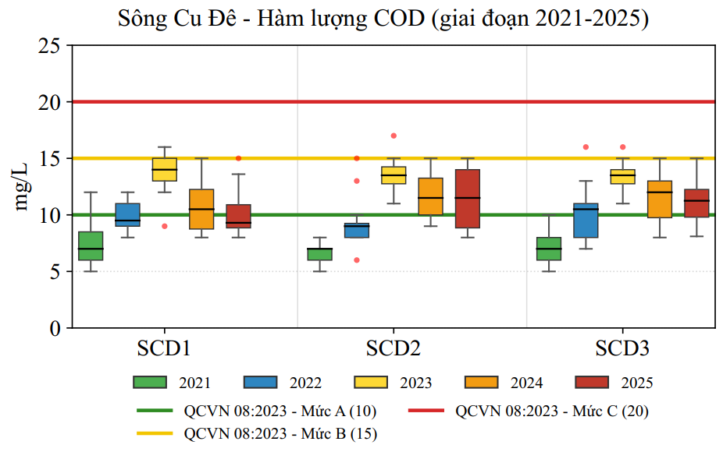
Hình 1. Biểu đồ hàm lượng COD trong nước sông Cu Đê (2021 - 2025)
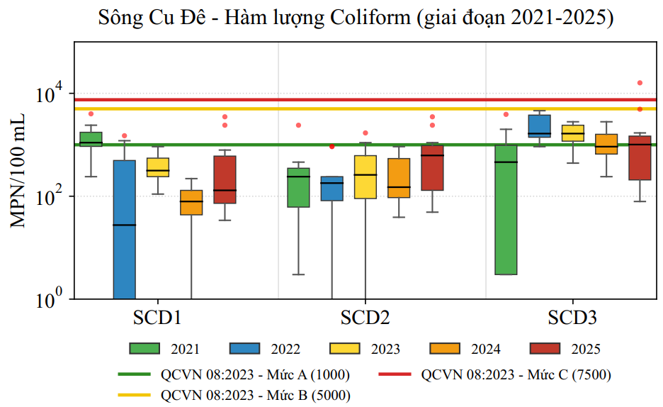
Hình 2. Biểu đồ hàm lượng Coliform trong nước sông Cu Đê (2021 - 2025)
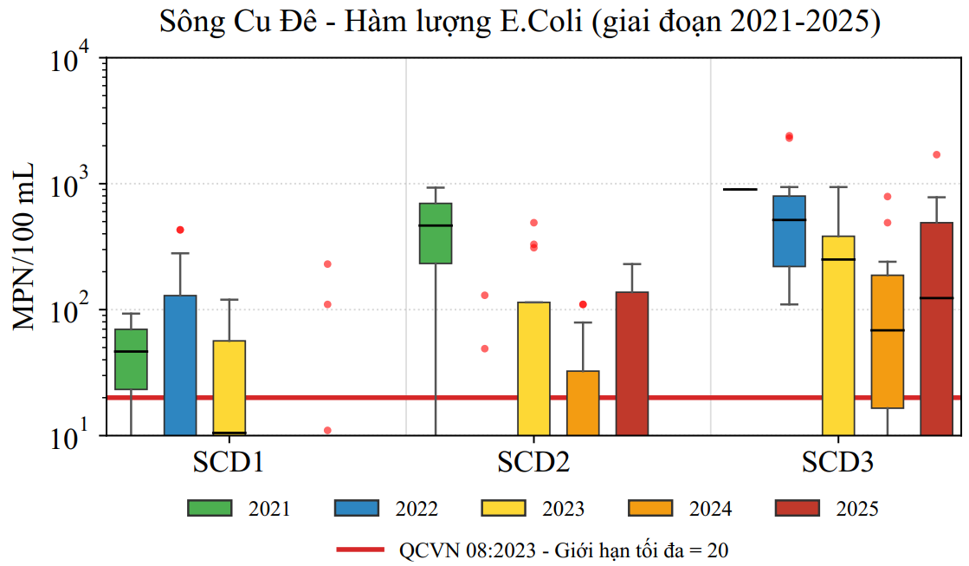
Hình 3. Biểu đồ hàm lượng E. Coli trong nước sông Cu Đê (2021 - 2025)
Theo kết quả quan trắc giai đoạn 2021 - 2025 tại các vị trí quan trắc trên sông Cu Đê cho thấy phần lớn các thông số như pH, TSS, DO và NH₄⁺ (từ năm 2022) nhìn chung đạt quy chuẩn QCVN 08:2023/BTNMT. Tuy nhiên, tình trạng ô nhiễm vi sinh vẫn diễn ra, hàm lượng E.Coli trung bình hàng năm vượt giới hạn tối đa (20 MPN/100ml) từ 3,2 đến 23,5 lần qua các năm. Bên cạnh đó, thông số vi sinh Coliform vào năm 2022 và 2025 cũng vượt ngưỡng mức A của quy chuẩn. Ngoài ra, hàm lượng chất hữu cơ COD và BOD₅ có xu hướng vượt ngưỡng mức A từ năm 2022 đến 2025, cùng với thông số NH₄⁺ năm 2021 vượt giới hạn tối đa quy định.
Trên sông Phú Lộc: có 1 điểm quan trắc nước sông, tại: cầu Đa Cô (SPL1.
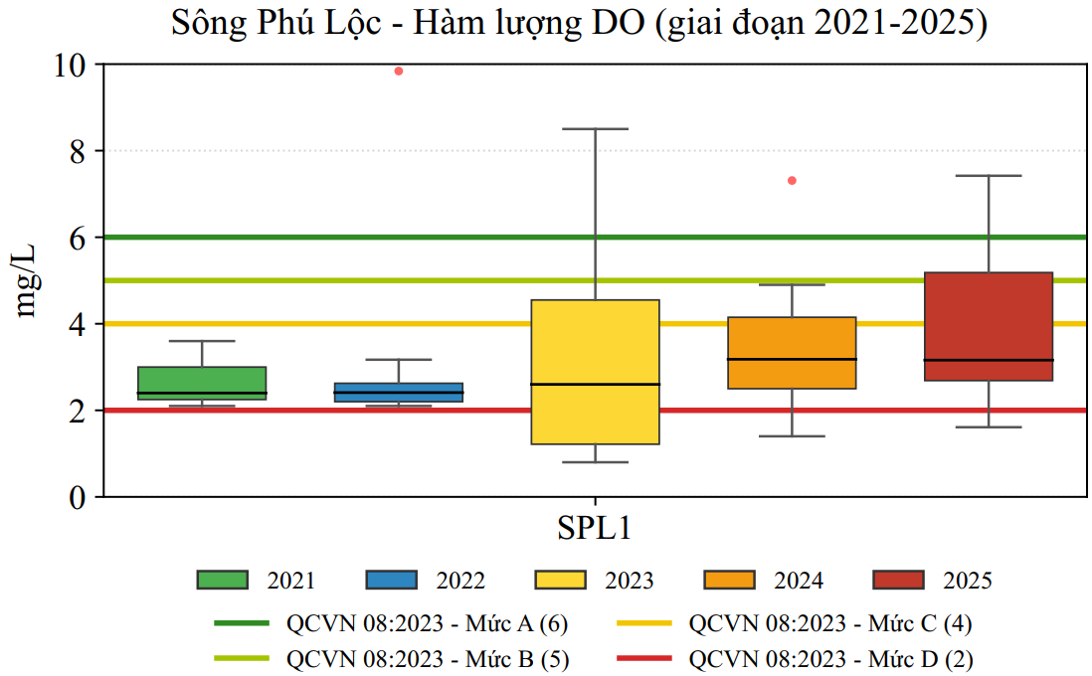
Hình 4. Biểu đồ hàm lượng DO trong nước sông Phú Lộc (2021 - 2025)
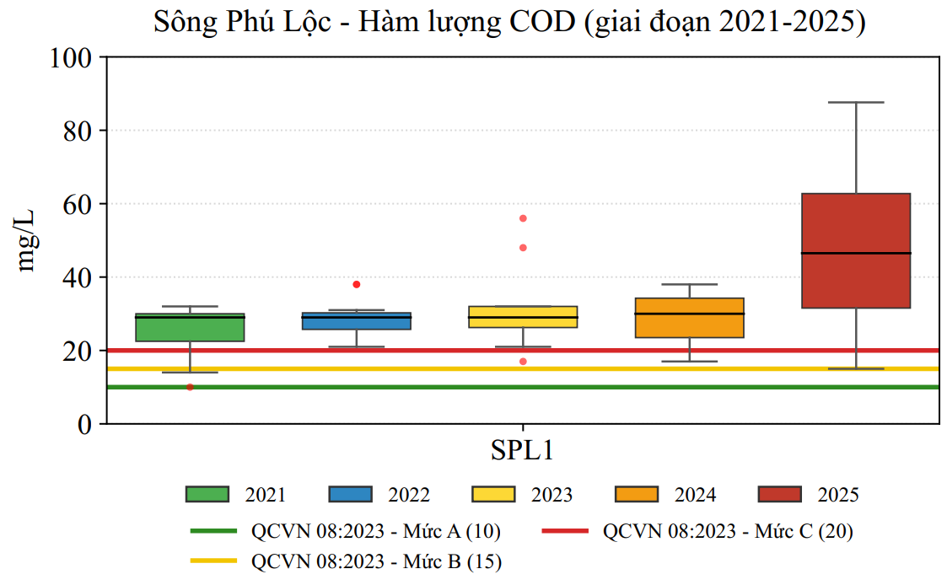
Hình 5. Biểu đồ hàm lượng COD trong nước sông Phú Lộc (2021 - 2025)
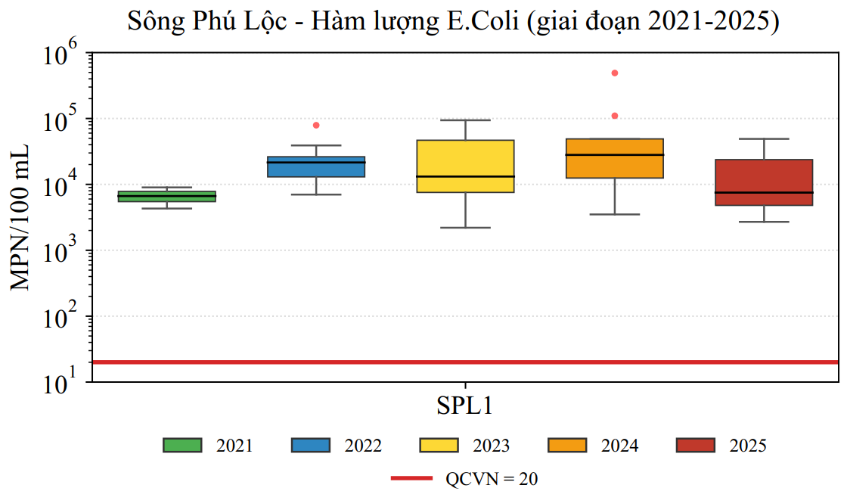
Hình 6. Biểu đồ hàm lượng E. Coli trong nước sông Phú Lộc (2021 - 2025)
Theo kết quả quan trắc giai đoạn 2021 - 2025 tại vị trí quan trắc trên sông Phú Lộc cho thấy chỉ tiêu pH luôn đạt quy chuẩn, tuy nhiên nguồn nước đang bị ô nhiễm chất hữu cơ, dinh dưỡng và vi sinh. Trong đó, oxy hòa tan (DO) trung bình hàng năm rất thấp, hoàn toàn không đạt ngưỡng tối thiểu mức C của QCVN 08:2023/BTNMT. Các thông số hữu cơ COD và BOD₅ vượt quy chuẩn mức C từ 1,2 đến hơn 2,4 lần. Đặc biệt, ô nhiễm dinh dưỡng NH₄⁺, vượt giới hạn cho từ 46 đến hơn 60 lần. Tình trạng ô nhiễm vi sinh vẫn diễn ra khi Coliform trung bình năm vượt mức C quy chuẩn từ 3,9 đến 73,7 lần, còn E.Coli vượt giới hạn cho phép từ 800 đến gần 3.500 lần. Ngoài ra, hàm lượng TSS trung bình hàng năm cũng thường xuyên vượt ngưỡng mức A của quy chuẩn.
Trên sông Hàn: có 09 điểm quan trắc: Sông Quá Giáng - Tại cầu Quá Giáng (SH2), sông Vĩnh Điện - Cầu Vĩnh Điện (mới), gần Trạm bơm Tứ Câu (SH3), sông Cổ Cò - Cầu Bãi Dài (SH8), Thượng lưu sông Hàn - Hợp lưu của sông Cẩm Lệ và sông Cái (SH9), hạ lưu sông Hàn - Cầu sông Hàn (SH10), Sông Yên - Đập An Trạch (SH4), Sông Túy Loan - Cầu Túy Loan (SH5), Thượng nguồn sông Cẩm Lệ - Hợp lưu của sông Yên và sông Túy Loan (SH6), Suối Tràng Nà Gối - Cầu Tràng Nà Gối (SH11).
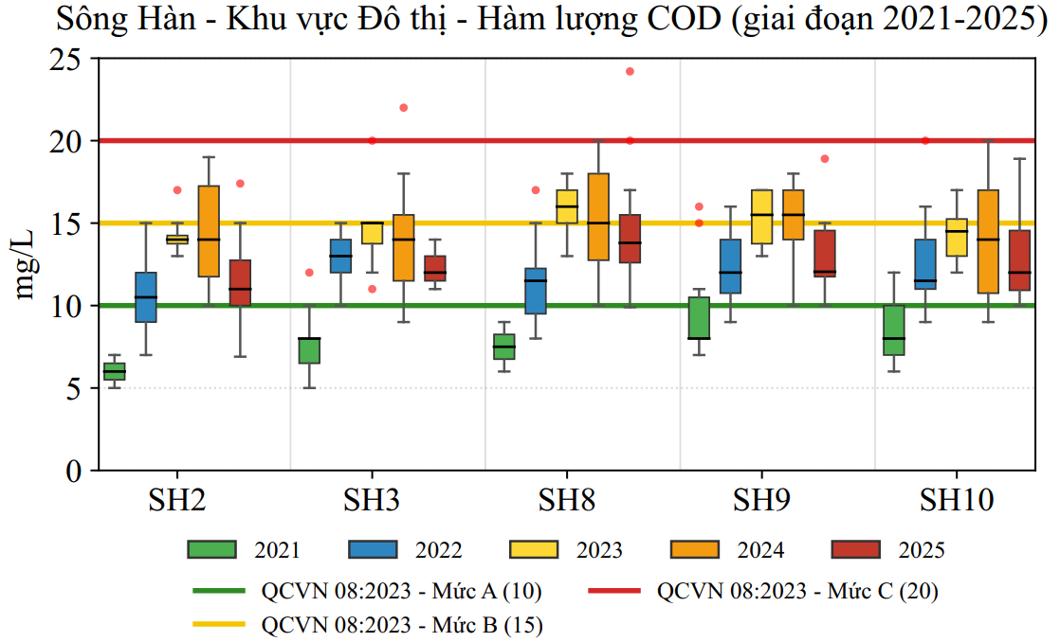 | 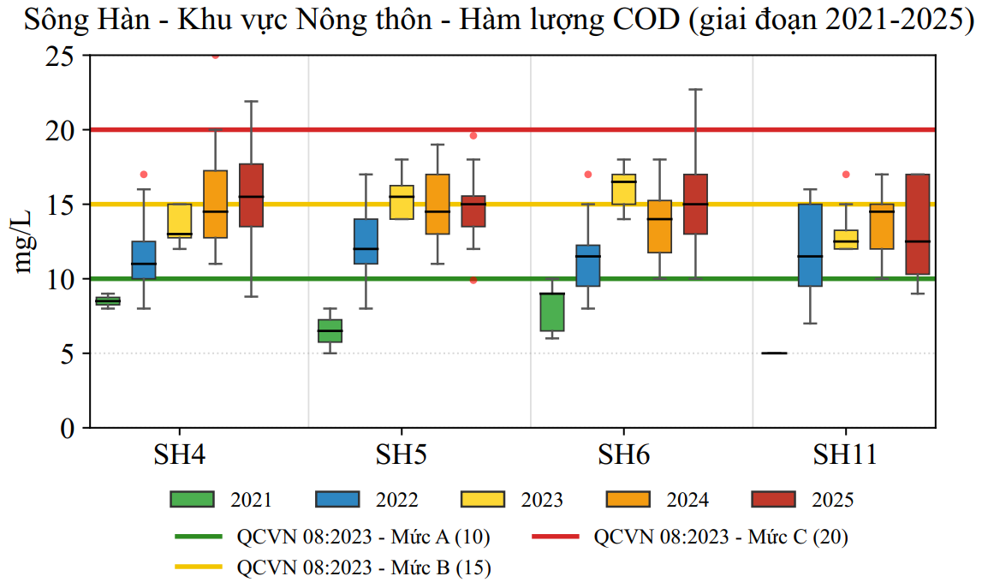
Hình 7. Biểu đồ hàm lượng COD trong nước sông Hàn (2021 - 2025)
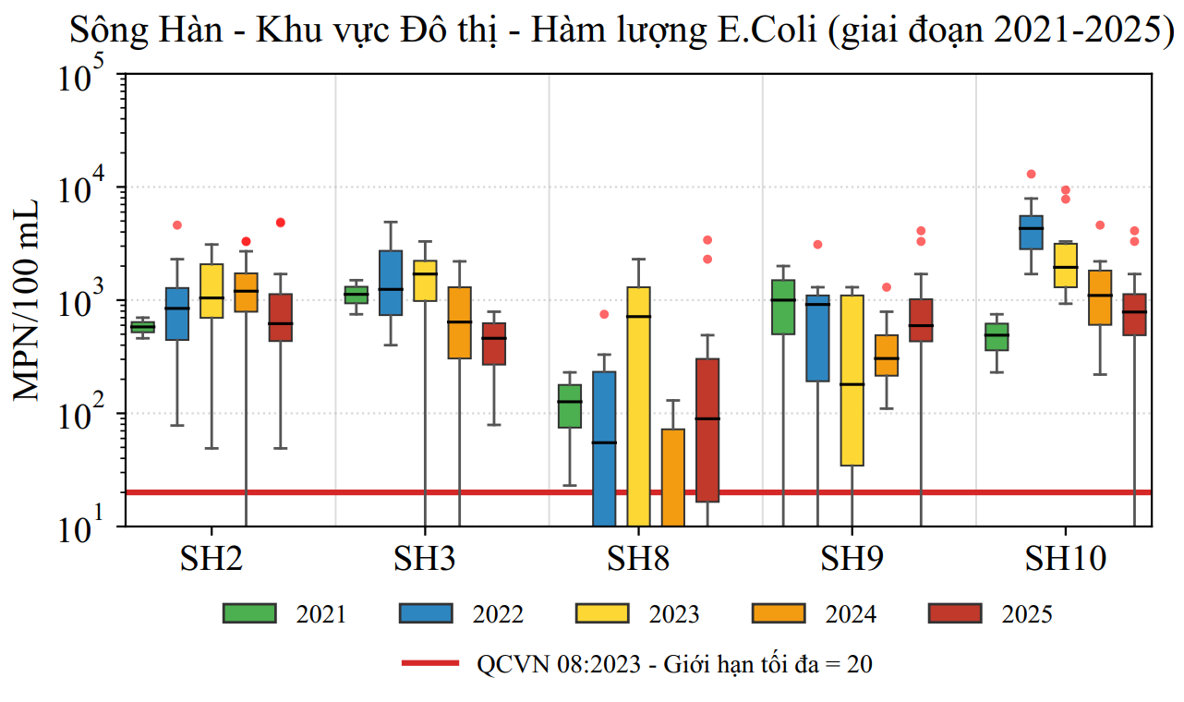 | 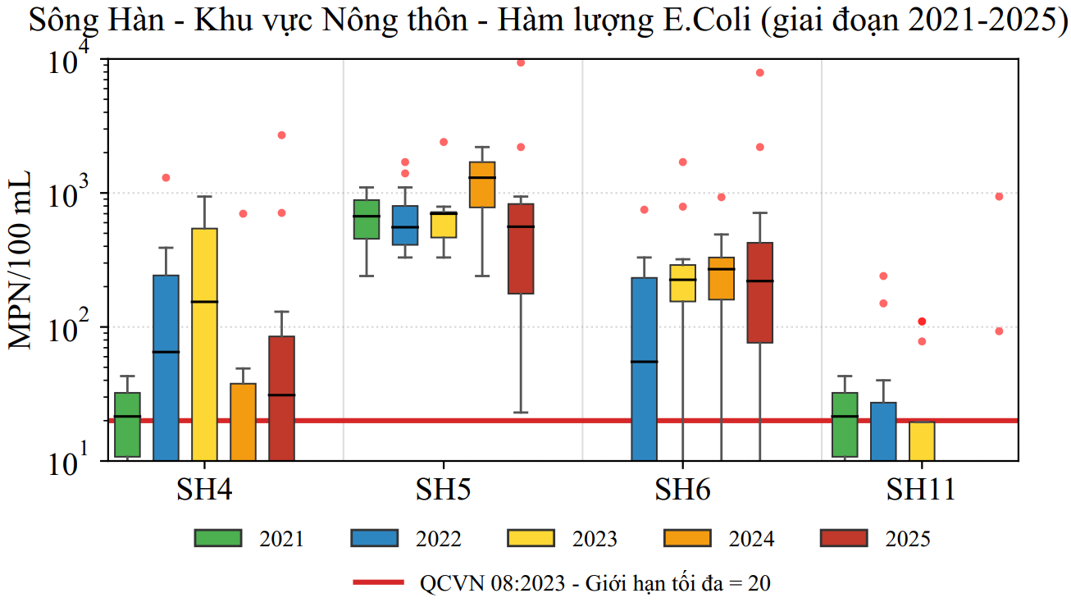
Hình 8. Biểu đồ hàm lượng E. Coli trong nước sông Hàn (2021 - 2025)
Theo kết quả quan trắc giai đoạn 2021 - 2025 tại các vị trí quan trắc trên mạng lưới thủy văn sông Hàn chất lượng nước mặt tại các vị trí SH2, SH3, SH8, SH9 và SH10 ghi nhận tình trạng ô nhiễm vi sinh, đặc biệt là E.Coli khi nồng độ trung bình hàng năm vượt giới hạn cho phép của QCVN 08:2023/BTNMT từ 22 đến hơn 240 lần. Thông số Coliform trung bình năm cũng thường xuyên vượt ngưỡng đến ngưỡng C, nổi bật nhất là vị trí SH10 năm 2022 vượt mức C hơn 22 lần. Về ô nhiễm hữu cơ và chất lơ lửng, BOD₅ và COD có xu hướng vượt nhẹ ngưỡng nhưng cơ bản vẫn nằm trong ngưỡng B và C; TSS trung bình nhiều năm xấp xỉ hoặc vượt ngưỡng. Trong khi đó, các chỉ tiêu pH, DO và NH₄⁺ tại cả 9 vị trí quan trắc nhìn chung đều đạt chuẩn và duy trì ở mức an toàn trong suốt giai đoạn 2021 - 2025.
Trên sông Thu Bồn: có 04 điểm quan trắc bao gồm: cầu Câu Lâu (STB3), hạ lưu sông Thu Bồn tại cầu Cửa Đại (STB4), bến đò Quế Trung (STB1), điểm giao khe Đá Mài (STB2).
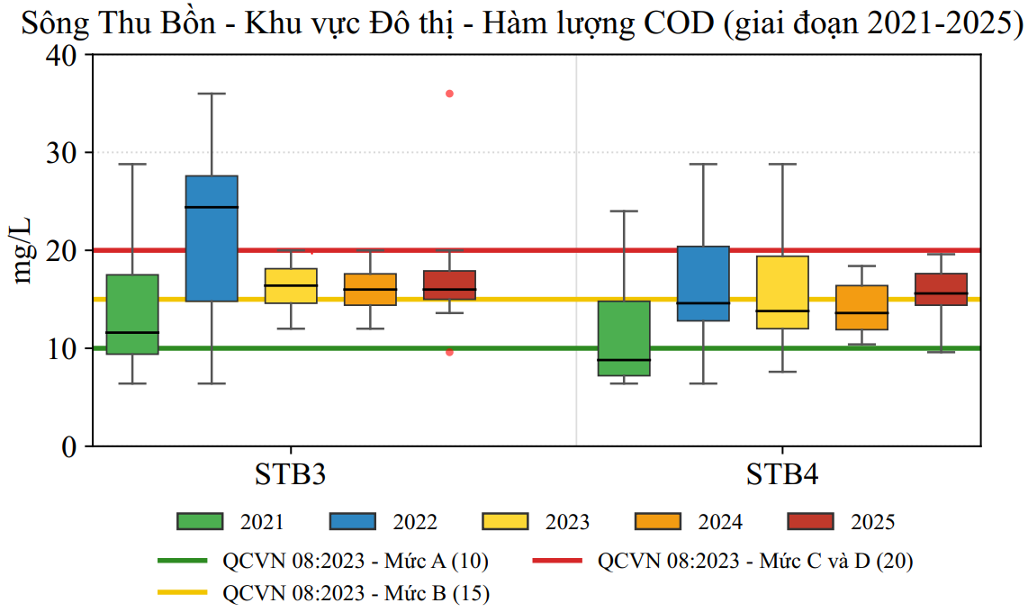 | 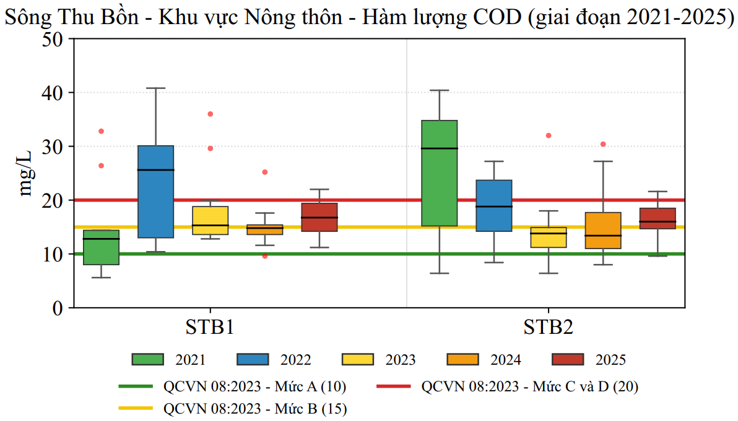
Hình 9. Biểu đồ hàm lượng COD trong nước sông Thu Bồn (2021 - 2025)
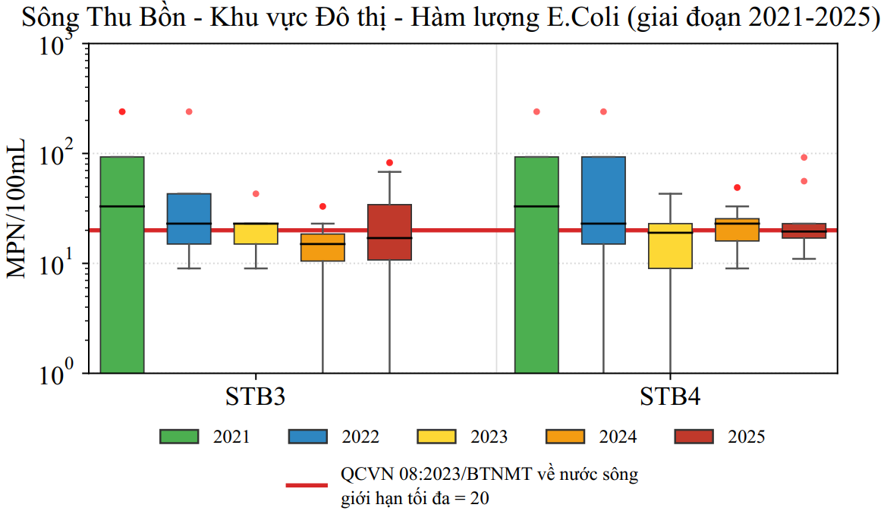 | 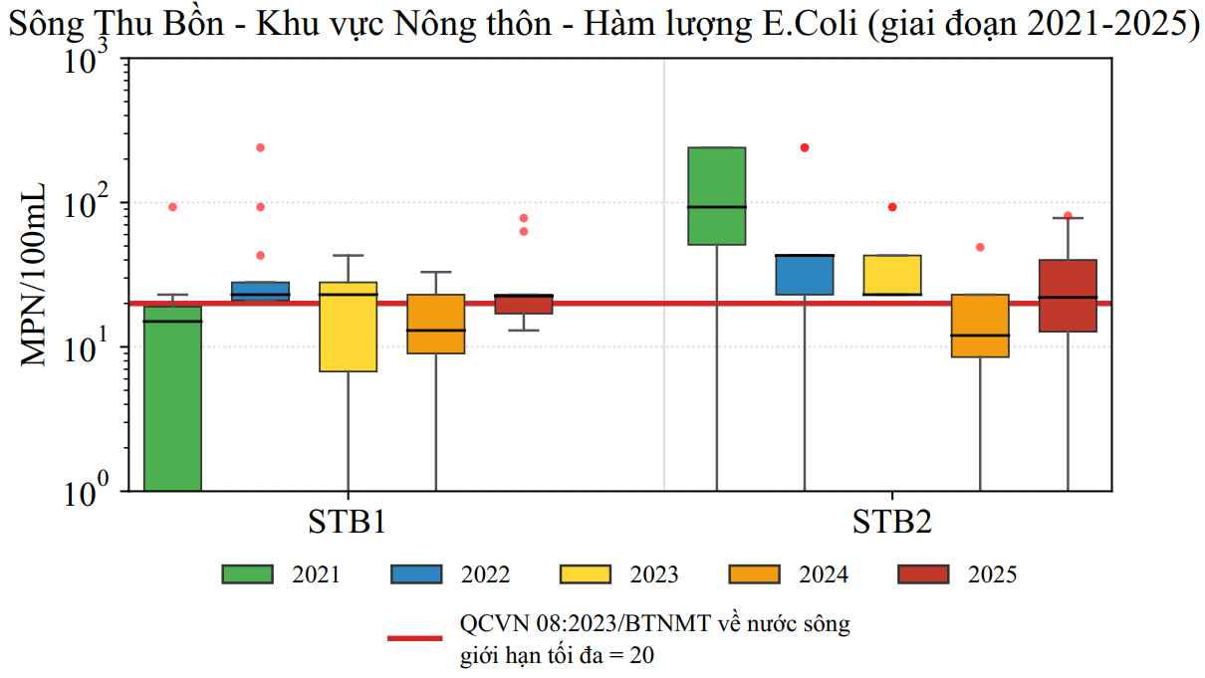
Hình 10. Biểu đồ hàm lượng E. Coli trong nước sông Thu Bồn (2021 - 2025)
Chất lượng nước sông Thu Bồn khu vực đô thị giai đoạn 2021 - 2025 nhìn chung ở mức B - C theo mức phân loại chất lượng nước được quy định trong QCVN 08:2023/BTNMT, trong đó DO đạt từ mức B lên mức A tại STB3 từ năm 2022 (STB4 đạt mức A cả 5 năm), còn BOD₅, COD có xu hướng giảm từ mức D về mức C. Các thông số pH, TSS phần lớn đạt mức A, B và amoni đạt tại cả 4 điểm. Các thông số vi sinh đều có xu hướng giảm qua các năm, riêng E.Coli tại STB3 tăng trở lại vào năm 2025.
Trên sông Vĩnh Điện: có 02 vị trí quan trắc bao gồm: cầu Vĩnh Điện cũ (SVĐ1), Hạ lưu sông Vĩnh Điện tại cầu Tứ Câu (SVĐ2).
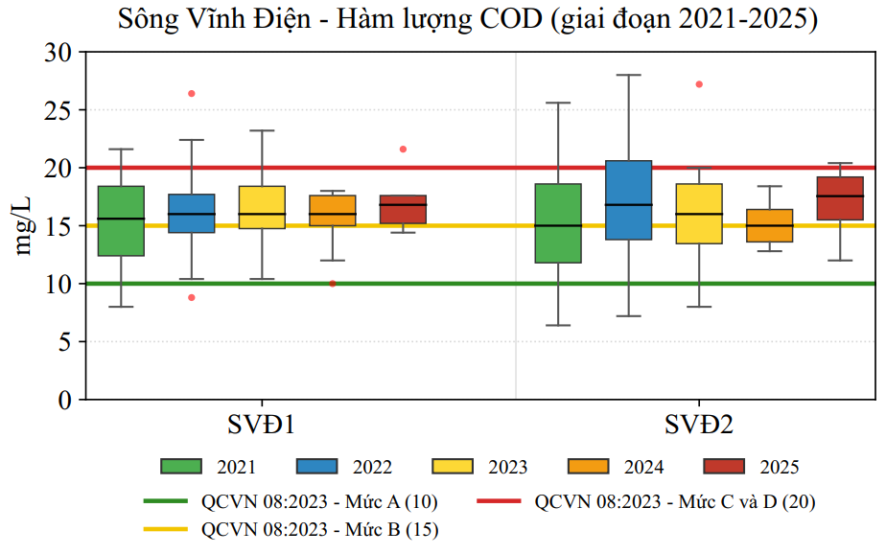
Hình 11. Biểu đồ hàm lượng COD trong nước sông Vĩnh Điện (2021 - 2025)
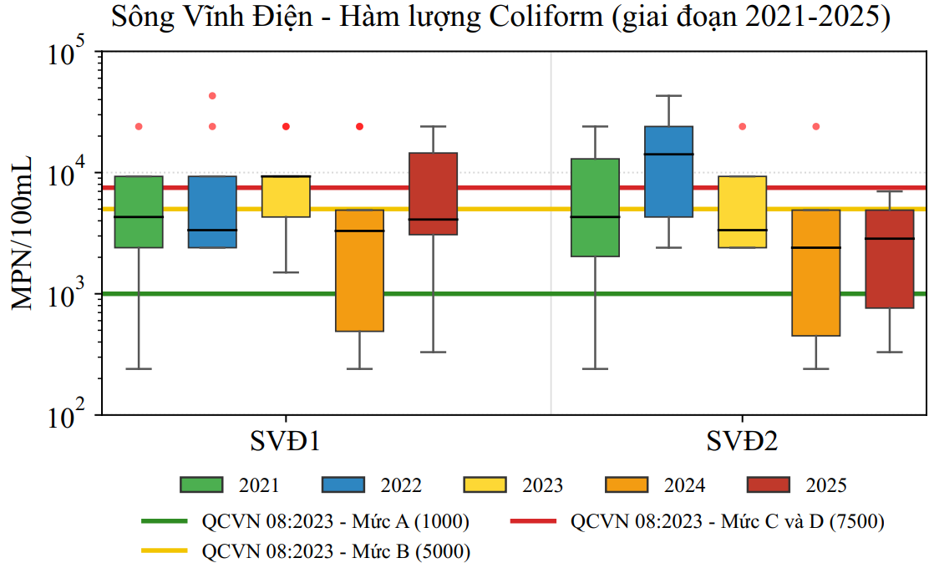
Hình 12. Biểu đồ hàm lượng Coliform trong nước sông Vĩnh Điện (2021 - 2025)
Chất lượng nước sông Vĩnh Điện giai đoạn 2021 - 2025 nhìn chung ở mức B - C. Các thông số pH, TSS, DO phần lớn đạt mức A, B. Các thông số vi sinh có xu hướng duy trì ổn định và giảm dần, tuy nhiên Coliform tăng mạnh tại SVĐ1 trong năm 2025, tương tự với E.Coli ở SVĐ1 và SVĐ2.
Trên sông Trường Giang: có 03 vị trí quan trắc bao gồm: đầu phía Bắc sông (STG1); sông Trường Giang tại xã Thăng An (STG2); đầu phía Nam sông (STG3).
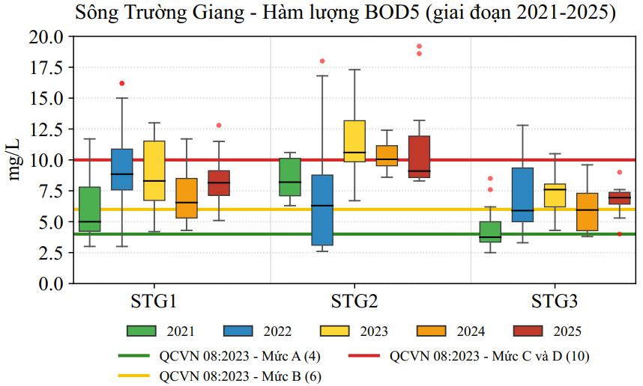
Hình 13. Biểu đồ hàm lượng BOD₅ trong nước sông Trường Giang (2021 - 2025)
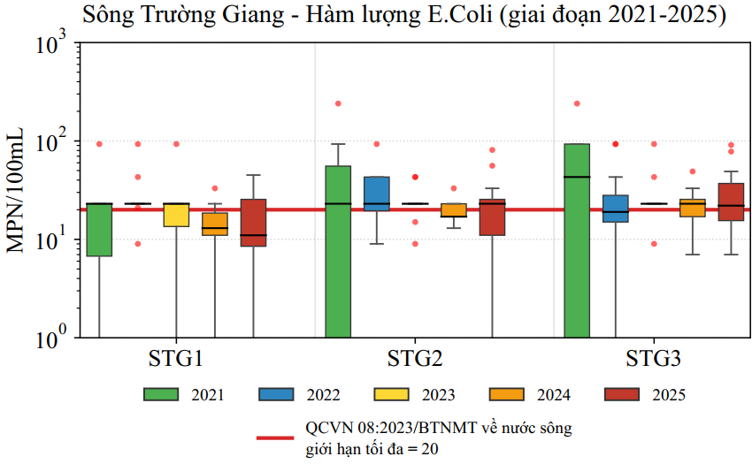
Hình 14. Biểu đồ hàm lượng E.Coli trong nước sông Trường Giang
(2021 - 2025)
Chất lượng nước sông Trường Giang giai đoạn 2021 - 2025 nhìn chung ở mức B - C. Các thông số pH, TSS phần lớn đạt mức A, B và amoni đạt. BOD và COD giữ xu hướng giảm dần qua các năm, nhưng tại STG2 từ năm 2023 đến 2025 ghi nhận 2 thông số vượt ngưỡng mức D. Thông số vi sinh giữ xu hướng ổn định và tăng nhẹ vào năm 2023 tại STG2 và STG3, E.Coli tại 2 điểm này cũng tăng mạnh vào năm 2021, giảm lại vào 3 năm tiếp theo và tăng nhẹ vào năm 2025.
Nhìn chung, chất lượng môi trường nước mặt trên địa bàn có chỉ số cơ bản đạt ngưỡng an toàn ở các thông số lý - hóa (như pH, DO), đặc biệt có nhiều cải thiện đáng kể về hàm lượng chất hữu cơ ở một số lưu vực, song vẫn còn tồn tại những vấn đề môi trường chưa được giải quyết triệt để, một số khu vực hiện nay vẫn còn ô nhiễm cục bộ (đặc biệt là ô nhiễm vi sinh E. Coli, Coliform và ô nhiễm chất dinh dưỡng như tại sông Phú Lộc), nảy sinh nguy cơ bùng phát ô nhiễm vi sinh trở lại tại một số điểm quan trắc, dự báo nguy cơ ô nhiễm gia tăng do áp lực xả thải từ tốc độ đô thị hóa nhanh.

3. Môi trường nước biển ven bờ
Giai đoạn 2021 - 2025, mạng lưới quan trắc nước biển ven bờ trên địa bàn thành phố gồm 19 vị trí, trong đó: khu vực phường Hải Vân (04 vị trí); khu vực phường Sơn Trà (03 vị trí); khu vực phường Thanh Khê (02 vị trí); khu vực phường Ngũ Hành Sơn (02 vị trí); khu vực phường Hải Châu (01 vị trí); khu vực phường An Hải (01 vị trí); khu vực phường Điện Bàn Đông (01 vị trí); khu vực phường Hội An Đông (01 vị trí); khu vực phường Quảng Phú (01 vị trí); khu vực xã Duy Nghĩa (01 vị trí); khu vực xã Thăng Trường (01 vị trí); khu vực xã Núi Thành (01 vị trí) . Diễn biến chất lượng nước biển ven bờ tại một số vị trí như sau:
Tại khu vực phường Hải Vân có 04 vị trí quan trắc bao gồm: Bãi tắm Xuân Thiều (B.LC1), Cửa sông Cu Đê (ngay tại cửa sông) (B.LC2), Cảng Liên Chiểu (tại cầu cảng) (B.LC3), Biển Làng Vân (B.LC4).
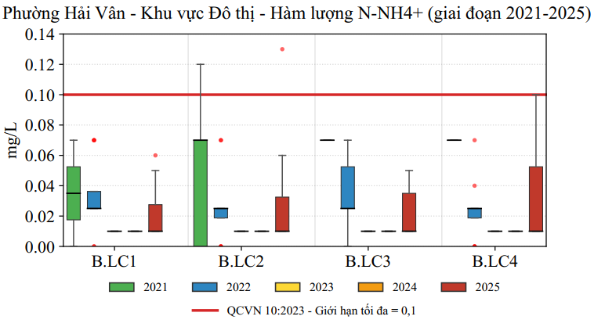
Hình 15. Biểu đồ hàm lượng NH₄⁺ nước biển ven bờ tại phường Hải Vân
năm 2021 - 2025
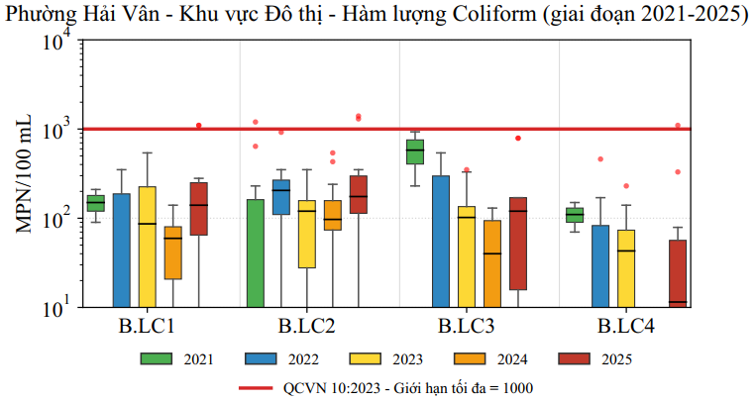
Hình 16. Biểu đồ hàm lượng Coliform nước biển ven bờ tại phường Hải Vân
năm 2021 - 2025
Nhìn chung, chất lượng nước biển ven bờ tại các điểm quan trắc (B.LC1 đến B.LC4) giai đoạn 2021 - 2025 khá ổn định và đa số các chỉ tiêu đều nằm trong ngưỡng cho phép của QCVN 10:2023/BTNMT. Tuy nhiên, chất lượng nước vẫn ghi nhận một số biến động bất lợi khi hàm lượng oxy hòa tan (DO) thường xuyên bị suy giảm sâu dưới mức tối thiểu 5,0 mg/L (đặc biệt trong giai đoạn 2022 - 2023 tại tất cả các điểm, với giá trị thấp nhất đạt 2,7 mg/L), cùng sự xuất hiện của các đợt ô nhiễm vi sinh Coliform tăng cao vào năm 2025 (vượt ngưỡng 1000 MPN/100mL tại B.LC1, B.LC2, B.LC4 với mức tối đa 1400 MPN/100mL). Bên cạnh đó, một số chỉ tiêu khác như TSS chỉ tăng vượt chuẩn cục bộ năm 2022 (tối đa 68 mg/L tại B.LC3), pH tăng nhẹ ngưỡng 8,5 tại B.LC1 năm 2023 và 2025, trong khi N-NH₄⁺ và P-PO₄³⁻ ghi nhận hiện tượng bùng phát vượt giới hạn quy định chủ yếu trong năm 2025 tại các khu vực B.LC2 và B.LC3 (lần lượt đạt cao nhất là 0,22 mg/L và 0,42 mg/L).
Tại khu vực phường Sơn Trà có 03 vị trí quan trắc bao gồm: Vũng Thùng (B.ST1); Biển Thọ Quang (B.ST4); Biển Mân Thái (B.ST5).
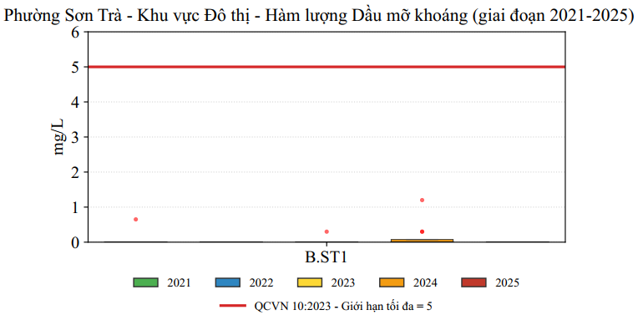
Hình 17. Biểu đồ hàm lượng dầu mỡ khoáng nước biển ven bờ tại phường Sơn Trà
năm 2021 -2025
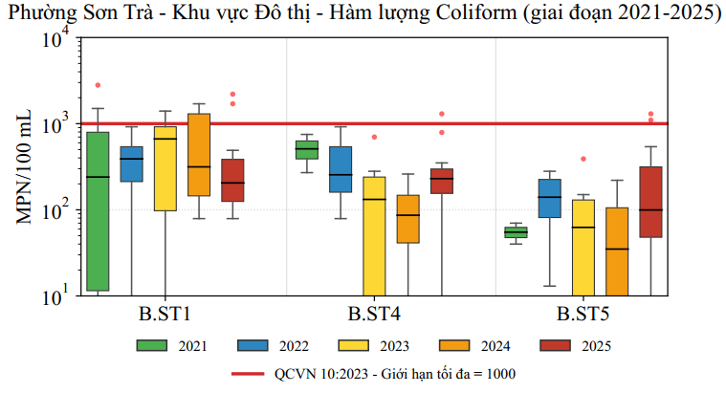
Hình 18. Biểu đồ hàm lượng Coliform nước biển ven bờ tại phường Sơn Trà
năm 2021 -2025
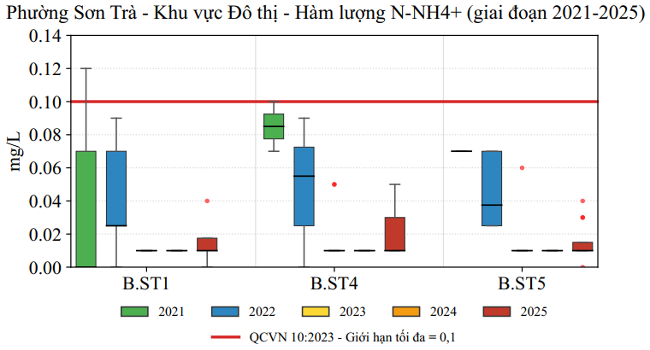
Hình 19. Biểu đồ hàm lượng NH₄⁺ nước biển ven bờ tại phường Sơn Trà
năm 2021 -2025
Phường Sơn Trà có 3 vị trí quan trắc, trong đó B.ST1 là điểm nóng nhất: Coliform vượt chuẩn ở hầu hết các năm (2021, 2023 - 2025, cao nhất 2.800 MPN/100mL năm 2021), N-NH₄⁺ cũng vượt đột biến năm 2025 (0,76 mg/L, gấp 7,6 lần quy chuẩn). Các vị trí còn lại tương đối ổn định hơn, Coliform chỉ vượt cục bộ vào năm 2025 tại B.ST4 và B.ST5. DO thiếu hụt phổ biến trong giai đoạn 2021 - 2024 ở cả 4 vị trí, cải thiện rõ vào năm 2025. TSS vượt tập trung vào năm 2022 - 2023, riêng B.ST4 còn vượt thêm năm 2025.
Phường Thanh Khê có 02 vị trí quan trắc bao gồm: Bãi tắm Thanh Khê (B.TK1); Cửa sông Phú Lộc (ngay tại cửa sông) (B.TK2).
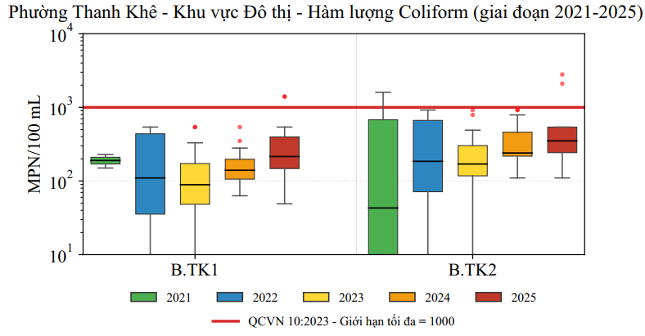
Hình 20. Biểu đồ hàm lượng Coliform nước biển ven bờ tại phường Thanh Khê
năm 2021 -2025
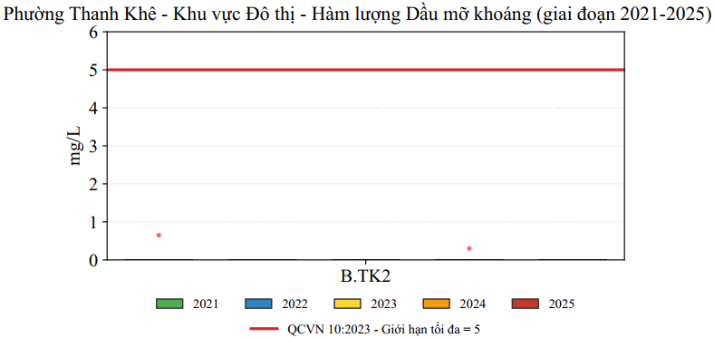
Hình 21. Biểu đồ hàm lượng Dầu mỡ khoáng nước biển ven bờ tại phường Thanh Khê năm 2021 -2025
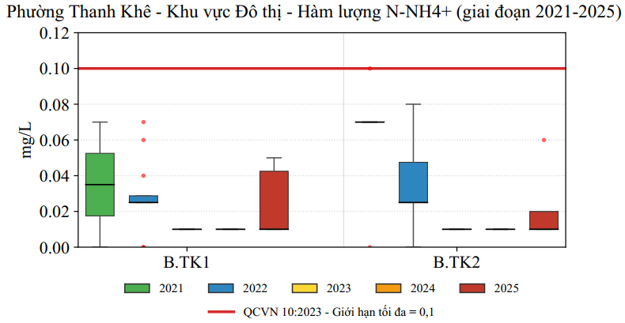
Hình 22. Biểu đồ hàm lượng NH₄⁺ nước biển ven bờ tại phường Thanh Khê năm 2021 -2025
Tại Phường Thanh Khê, năm 2025 là năm ô nhiễm cục bộ rõ nhất tại khu vực này: N-NH₄⁺ vượt mạnh (B.TK1 đạt 0,9 mg/L, gấp 9 lần quy chuẩn) đi kèm Coliform tăng vọt 1.400 - 2.800 MPN/100mL tại cả hai vị trí; TSS cũng từng vượt vào năm 2022 - 2023 trước đó.
Tại một số khu vực khác như phường Điện Bàn Đông (01 vị trí tại bãi biển thôn 1B (BĐB)); phường Hội An Đông (01 vị trí tại bãi biển Cửa Đại (BHA)); phường Quảng Phú (01 vị trí tại bãi biển Tam Thanh (BTK)).
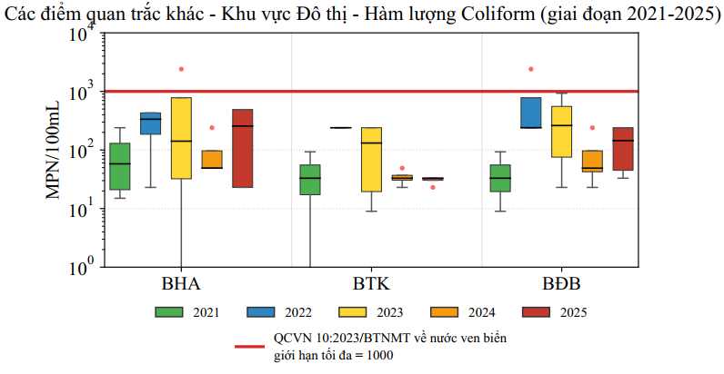
Hình 23. Biểu đồ hàm lượng Coliform nước biển ven bờ tại 1 số bãi biển khu vực đô thị khác năm 2021 -2025
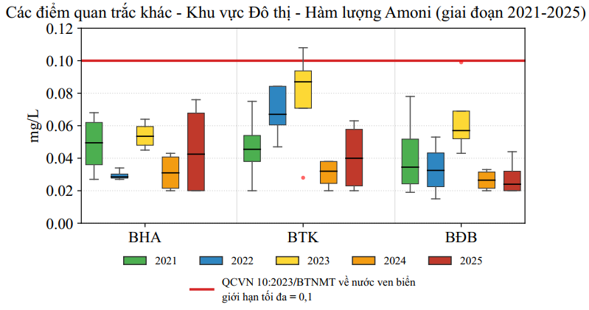
Hình 24. Biểu đồ hàm lượng NH₄⁺ nước biển ven bờ tại 1 số bãi biển khu vực đô thị khác năm 2021 -2025
Tại ba điểm quan trắc BĐB - Điện Bàn Đông, BHA - Hội An Đông và BTK - Quảng Phú, trong giai đoạn 2021 - 2025, chất lượng nước biển tại nhóm 3 điểm này nhìn chung tương đối ổn định. Hàm lượng amoni (NH₄⁺) tại các điểm quan trắc khu vực đô thị - bãi biển BHA, BTK và BĐB có sự biến động giữa các năm và giữa các khu vực quan trắc, với giá trị nhìn chung thấp hơn giới hạn cho phép theo QCVN 10:2023/BTNMT về chất lượng nước biển. Cụ thể, tại khu vực BHA, hàm lượng amoni dao động ở mức tương đối thấp, phần lớn nằm trong khoảng 0,02 - 0,07 mg/L; tại BTK, hàm lượng amoni biến động lớn hơn, có thời điểm đạt khoảng 0,09 - 0,11 mg/L, trong đó một số giá trị năm 2023 vượt giới hạn cho phép.

4. Chất thải rắn
Năm 2025, trên địa bàn thành phố Đà Nẵng, chất thải rắn phát sinh từ nhiều nguồn khác nhau với khối lượng lớn, tạo áp lực đáng kể đối với công tác thu gom, phân loại, vận chuyển và xử lý. Cụ thể, chất thải rắn sinh hoạt phát sinh khoảng 763.306,25 tấn/năm, là nguồn chất thải có tính phổ biến và phân bố rộng trên toàn địa bàn; chất thải rắn công nghiệp thông thường phát sinh khoảng 56.625,5 tấn/năm, chủ yếu từ hoạt động sản xuất, kinh doanh và dịch vụ; chất thải nguy hại phát sinh khoảng 9.059,55 tấn/năm, đòi hỏi phải được quản lý, thu gom, lưu giữ, vận chuyển và xử lý theo quy định nhằm hạn chế nguy cơ gây ô nhiễm môi trường và ảnh hưởng đến sức khỏe cộng đồng. Bên cạnh đó, các cơ sở y tế trên địa bàn phát sinh khoảng 9.774,53 tấn/năm chất thải, trong đó khoảng 1.128,36 tấn/năm là chất thải y tế nguy hại, chiếm tỷ trọng rất lớn và đặt ra yêu cầu cao về phân loại tại nguồn, thu gom riêng, xử lý phù hợp với đặc tính nguy hại. Nhìn chung, cơ cấu phát sinh chất thải trên địa bàn thành phố khá đa dạng, trong đó chất thải rắn sinh hoạt có khối lượng lớn và phân bố rộng, còn chất thải nguy hại và chất thải y tế nguy hại có mức độ rủi ro môi trường cao; do đó, việc tăng cường phân loại tại nguồn, nâng cao năng lực thu gom - vận chuyển và đầu tư các công nghệ xử lý phù hợp là yêu cầu cần thiết nhằm bảo đảm quản lý chất thải theo hướng an toàn, hiệu quả và bền vững đến năm 2030.
II. DỰ BÁO DIỄN BIẾN

1. Môi trường không khí
Diễn biến chất lượng môi trường không khí tỷ lệ thuận với tốc độ phát triển kinh tế - xã hội nếu không có những biện pháp phòng ngừa, kiểm soát ô nhiễm hữu hiệu. Dự báo diễn biến chất lượng môi trường không khí của thành phố được thực hiện, mô phỏng trên mô hình AERMOD. Bản đồ mô phỏng chỉ số chất lượng không khí của thành phố được xây dựng theo 2 kịch bản vào mùa mưa và mùa khô đến năm 2030.
Theo kết quả mô phỏng diễn biến chất lượng môi trường không khí đến năm 2030, bụi PM₁₀ là tác nhân chủ yếu ảnh hưởng trực tiếp đến chất lượng không khí thành phố. Chỉ số AQI của thông số PM₁₀ tăng cao và lan truyền nhanh chủ yếu xuất phát từ các hoạt động giao thông, sản xuất công nghiệp và dịch vụ.

2. Môi trường nước
Dự báo diễn biến chất lượng nước mặt của thành phố dựa trên các nhóm mô hình: Mô hình 1 (Mô hình biển Đông): Sử dụng mô hình Mike21FM sẵn có tại Viện Khoa học thủy lợi miền Nam kế thừa từ các nghiên cứu đã thực hiện; nhóm mô hình mở rộng (SWAT, MIKE 11) bao phủ cả lưu vực sông Cu Đê, sông Hàn, sông Thu bồn, sông Vĩnh Điện nhằm trích xuất biên lưu lượng; nhóm mô hình chi tiết MIKE 21FM (HD, Ecolab) nhằm tính toán chế độ thủy thạch động lực học vùng nghiên cứu trong điều kiện khí hậu đặc trưng, kết hợp với việc đánh giá chế độ thủy động lực và quá trình lan truyền chất, độ mặn trong phạm vi dự án. Chất lượng nước sông trên địa bàn thành phố được dự báo theo hai kịch bản: (1) Tần suất kiệt 95% + Biến đổi khí hậu RCP 8,5 của năm 2030; (2) Tần suất kiệt 95% + BĐKH RCP 8,5 của năm 2070.
Theo kết quả dự báo, đến năm 2030, với sự gia tăng dân số và tốc độ phát triển tiếp tục tăng nhanh, kéo theo các vấn đề ô nhiễm môi trường nước như mùi hôi, ô nhiễm hữu cơ, vi sinh,… và nhiễm mặn nếu thành phố không có những biện pháp phòng ngừa, kiểm soát. Diễn biến chất lượng môi trường nước trong giai đoạn này chỉ được cải thiện khi thành phố triển khai các giải pháp trọng tâm như cải tạo hệ thống kênh mương, hệ thống thu gom, xử lý nước thải triệt để; thực hiện quan trắc nước mặt, nước thải tự động liên tục,... Bên cạnh đó, quản lý chặt chẽ các nguồn gây ô nhiễm môi trường nước như chất thải từ hoạt động nông nghiệp, nước thải từ các trạm xử lý tập trung, các nhà máy, cơ sở sản xuất và làng nghề trong các khu vực dân cư.

3. Chất thải rắn
Cùng với quá trình phát triển kinh tế xã hội, dự báo đến năm 2030, tổng dân số trên toàn thành phố khoảng 3.879.852 người, tổng lượng CTR sinh hoạt phát sinh khoảng 4.200 - 4.500 tấn/ngày, chất thải công nghiệp thông thường phát sinh trung bình khoảng 3.262,84 tấn/ngày, các cơ sở y tế phát sinh khoảng 51,89 tấn/ngày chất thải rắn y tế.
Như vậy, lượng chất thải rắn phát sinh trong tương lai là rất lớn, đặc biệt chất thải rắn công nghiệp và y tế với nhiều thành phần độc hại, có nguy cơ ô nhiễm, gây bệnh cao cần được phân loại và xử lý theo đúng quy định, đảm bảo các tiêu chí vệ sinh môi trường. Ngoài ra, chất thải rắn sinh hoạt với hàm lượng chất hữu cơ cao, khối lượng rất lớn, dễ phân hủy gây mùi, thu hút côn trùng và vi sinh vật gây bệnh cũng cần được thu gom xử lý hiệu quả, đảm bảo vệ sinh môi trường, mỹ quan và sự phát triển bền vững của thành phố trong tương lai.

PHẦN III

NỘI DUNG ĐIỀU CHỈNH ĐỀ ÁN GIAI ĐOẠN 2026 - 2030

I. QUAN ĐIỂM, PHẠM VI

1. Quan điểm
- Phát triển thành phố môi trường gắn với phát triển bền vững và nâng cao chất lượng cuộc sống, bảo vệ môi trường phải được lồng ghép trong quá trình phát triển kinh tế - xã hội, lấy chất lượng môi trường và điều kiện sống của người dân làm trọng tâm.
- Xây dựng thành phố môi trường phải bảo đảm tính thống nhất trong quản lý môi trường giữa khu vực đô thị, nông thôn, miền núi, ven biển, hải đảo và các khu vực có hệ sinh thái đặc thù.
- Lấy phòng ngừa ô nhiễm, kiểm soát nguồn thải và duy trì chất lượng môi trường làm trọng tâm, ưu tiên kiểm soát từ nguồn đối với nước thải, khí thải, chất thải rắn, chất thải nguy hại và các nguồn gây ô nhiễm khác. Thành phố từng bước nâng cao yêu cầu kiểm soát đối với các cơ sở sản xuất, kinh doanh, dịch vụ; khu công nghiệp, cụm công nghiệp; giao thông; đô thị và khu dân cư, đồng thời tăng cường khả năng giám sát, cảnh báo và xử lý kịp thời các điểm nóng, khu vực có nguy cơ ô nhiễm.
- Thúc đẩy chuyển đổi xanh, sử dụng hiệu quả tài nguyên và phát triển kinh tế tuần hoàn; tăng cường tiết kiệm tài nguyên, tái sử dụng và tái chế chất thải; thúc đẩy phân loại chất thải tại nguồn; phát triển năng lượng sạch, năng lượng tái tạo và giao thông xanh, hướng tới giảm phát thải khí nhà kính.
- Tăng cường bảo tồn, phục hồi hệ sinh thái và chủ động thích ứng với biến đổi khí hậu; bảo vệ rừng, đa dạng sinh học, hệ sinh thái biển - ven biển và các hệ sinh thái tự nhiên quan trọng; đồng thời nâng cao khả năng chống chịu của thành phố trước thiên tai, nước biển dâng và các tác động của biến đổi khí hậu.
- Đổi mới quản trị môi trường theo hướng số hóa, minh bạch và có sự tham gia của cộng đồng. Tăng cường quan trắc, cơ sở dữ liệu và giám sát môi trường; công khai thông tin; nâng cao năng lực cán bộ; phát huy vai trò của doanh nghiệp và cộng đồng trong bảo vệ môi trường và xử lý phản ánh, kiến nghị về môi trường.

2. Phạm vi
Đề án được thực hiện đến năm 2030 trên địa bàn thành phố, thực hiện đồng bộ 04 nhóm thành phần trọng tâm: Phòng ngừa và kiểm soát ô nhiễm; Cải thiện môi trường, giải quyết các vấn đề môi trường trọng tâm, trọng điểm; Bảo tồn thiên nhiên và đa dạng sinh học, thúc đẩy bảo vệ môi trường trong khai thác, sử dụng tài nguyên; Tăng cường năng lực, nâng cao nhận thức về bảo vệ môi trường.
II. MỤC TIÊU

1. Mục tiêu tổng quát
- Tiếp tục duy trì, giữ vững và nâng cao các mục tiêu xây dựng thành phố môi trường theo Đề án giai đoạn 2021 - 2025. Phấn đấu đến năm 2030, thành phố đáp ứng các mục tiêu, chỉ tiêu đặt ra theo hướng đô thị sinh thái, phát triển bền vững và có khả năng thích ứng cao với biển đổi khí hậu.
- Tập trung phòng ngừa, kiểm soát và giảm thiểu ô nhiễm tại nguồn, nâng cao chất lượng môi trường đất, nước và không khí; tăng cường xử lý, cải tạo và phục hồi các khu vực, điểm nóng ô nhiễm; bảo tồn và phục hồi các hệ sinh thái tự nhiên, đa dạng sinh học và cảnh quan môi trường. Đồng thời, đẩy mạnh sử dụng hiệu quả tài nguyên, phân loại và tái chế chất thải, phát triển kinh tế tuần hoàn, tăng tỷ lệ sử dụng năng lượng sạch và năng lượng tái tạo, thúc đẩy giao thông xanh và giảm phát thải khí nhà kính.
- Tăng cường quan trắc, giám sát, cảnh báo và công khai thông tin môi trường; nâng cao năng lực quản lý nhà nước, trách nhiệm của doanh nghiệp và sự tham gia của cộng đồng.

2. Mục tiêu cụ thể
Mục tiêu cụ thể được chia thành 04 nhóm mục tiêu như sau:
a) Phòng ngừa và kiểm soát ô nhiễm môi trường:
- 100% cơ sở thuộc danh mục phải kiểm kê khí nhà kính theo quy định thực hiện kiểm kê và có kế hoạch giảm nhẹ phát thải khí nhà kính.
- Đến năm 2030 có 01 khu công nghiệp sinh thái theo tiêu chí quốc gia (Đề nghị BQL các KCNC&KCN, BQL Khu kinh tế mở Chu Lai có ý kiến).
- Tỷ lệ xe buýt công cộng chạy bằng động cơ điện/năng lượng sạch đạt 100% tại khu vực đô thị và 64% tại khu vực nông thôn.
- Tỷ lệ số ngày trong năm có chỉ số chất lượng môi trường không khí ở mức Tốt và Trung bình (AQI ≤ 100) đạt trên 80%.
- Tỷ lệ điểm quan trắc nước mặt có chỉ số chất lượng môi trường nước đạt mức Khá trở lên (WQI ≥ 51) đạt trên 80%.
- Tỷ lệ năng lượng tái tạo đạt 15 - 20% trong tổng cung năng lượng.
- 100% các bãi chôn lấp chất thải rắn sinh hoạt thực hiện giám sát môi trường.
b) Cải thiện môi trường, giải quyết các vấn đề môi trường trọng điểm, cấp bách:
- 100% khu sản xuất, kinh doanh, dịch vụ tập trung, cụm công nghiệp đang hoạt động có hệ thống thu gom, thoát nước và xử lý nước thải tập trung được cấp giấy phép môi trường theo quy định.
- 100% cơ sở khám bệnh, chữa bệnh có công trình, thiết bị xử lý nước thải đạt quy chuẩn kỹ thuật môi trường thuộc đối tượng phải thực hiện giấy phép môi trường hoặc đăng ký môi trường đã thực hiện theo quy định.
- 100% các nguồn nước thải, khí thải lớn thuộc đối tượng phải thực hiện quan trắc tự động, liên tục và được giám sát theo quy định.
- 100% các cơ sở sản xuất ngoài KCN/CCN phát sinh từ 50 m³/ngày (24 giờ) trở lên đang hoạt động có công trình xử lý nước thải đạt quy chuẩn kỹ thuật môi trường và được cấp giấy phép môi trường theo quy định.
- 100% cơ sở sản xuất phát sinh khí thải có hệ thống xử lý khí thải theo quy định pháp luật; > 20% tỷ lệ nước thải tái sử dụng phù hợp mục đích sử dụng trên tổng số nước thải phát sinh của các cơ sở trong KCN/CCN.
- Tỷ lệ dân số đô thị được cung cấp nước sạch qua hệ thống cấp nước tập trung đạt 100%; tỷ lệ dân số nông thôn được sử dụng nước sạch đáp ứng quy chuẩn đạt 100%.
- Tỷ lệ nước thải sinh hoạt đô thị được thu gom, xử lý đạt tiêu chuẩn, quy chuẩn theo quy định đạt 90%.
- Tỷ lệ chất thải nguy hại hoạt được thu gom, xử lý đạt quy chuẩn theo quy định đạt 100%; tỷ lệ chất thải rắn được thu gom xử lý đạt 100% tại khu vực đô thị, 95% tại khu vực nông thôn.
- 100% các bãi biển, khu du lịch không sử dụng chất thải nhựa 1 lần.
- Tỷ lệ cơ sở gây ô nhiễm môi trường nghiêm trọng được xử lý đạt 100%.
c) Bảo tồn thiên nhiên và đa dạng sinh học:
- Tỷ lệ che phủ rừng duy trì > 54%.
- Đảm bảo bố trí diện tích đất cây xanh công cộng bình quân đầu người khu vực nội thành, nội thị đạt > 6m²/người.
- Tỷ lệ các khu vực khai thác khoáng sản được phục hồi theo quy định pháp luật trên tổng số khu vực kết thúc khai thác khoáng sản đạt 100%.
- Tỷ lệ diện tích khu bảo tồn thiên nhiên trên đất liền so với diện tích lãnh thổ đất liền đạt 9%.
- Tỷ lệ diện tích KBT biển/ven biển so với diện tích biển thành phố đạt 3 - 5%.
- Tỷ lệ các khu bảo tồn, vùng đất ngập nước quan trọng được thành lập/kiện toàn đạt 70%.
- 100% các loài nguy cấp, quý, hiếm được ưu tiên bảo vệ nằm trong phương án quản lý, giám sát tại các khu bảo tồn thiên nhiên và các khu vực có giá trị bảo tồn cao.
- 100% các chiến lược, quy hoạch, kế hoạch, chương trình, dự án đầu tư công thực hiện lồng ghép các yêu cầu về bảo tồn đa dạng sinh học.
- Trên 50% hệ sinh thái suy thoái (san hô, cỏ biển, rừng ngập mặn) được phục hồi.
d) Tăng cường năng lực, nâng cao nhận thức về bảo vệ môi trường:
- Đảm bảo tỷ lệ chi ngân sách cho hoạt động bảo vệ môi trường đạt trên 2%.
- Tỷ lệ hộ dân thực hiện phân loại rác thải tại nguồn tại khu vực đô thị đạt 100% và 80% tại khu vực nông thôn.
- 100% các phản ánh, kiến nghị về ô nhiễm môi trường của người dân được xử lý.
- 100% các bộ làm công tác môi trường được đào tạo/bồi dưỡng hằng năm.
- Trên 90% người dân thể hiện mức độ hài lòng về môi trường.
Các tiêu chí cụ thể theo từng nhóm mục tiêu đạt được tại phụ lục I (kèm theo)

III. CÁC NHIỆM VỤ CHÍNH

1. Giai đoạn đến năm 2030
1.1. Phòng ngừa và kiểm soát ô nhiễm môi trường
- Tăng cường năng lực quản lý, tuần tra, kiểm tra và giám sát môi trường tại các địa bàn, cơ sở sản xuất, khu công nghiệp, cụm công nghiệp, khu kinh tế và khu công nghệ cao; nâng cao hiệu quả phối hợp giữa cơ quan quản lý nhà nước, UBND cấp xã và các đơn vị quản lý hạ tầng.
- Tiếp tục triển khai Chương trình quan trắc chất lượng môi trường thành phố, từng bước bổ sung, hoàn thiện và hiện đại hóa mạng lưới quan trắc các thành phần môi trường, phù hợp với mục tiêu, định hướng phát triển kinh tế - xã hội của thành phố, đảm bảo tính đồng bộ, hiệu quả và liên kết với mạng lưới quan trắc môi trường quốc gia.
- Triển khai kiểm kê khí nhà kính, xây dựng và thực hiện kế hoạch giảm nhẹ phát thải khí nhà kính; tăng cường kiểm soát phát thải tại các khu xử lý chất thải rắn.
- Xây dựng hệ thống cảnh báo sớm ô nhiễm nhằm tăng cường theo dõi, giám sát chất lượng môi trường thành phố một cách hệ thống, toàn diện và khoa học nhằm đánh giá hiện trạng, diễn biến và phát hiện sớm dấu hiệu ô nhiễm môi trường; tạo cơ sở dữ liệu môi trường tích hợp với hệ thống quốc gia; đáp ứng yêu cầu công bố, công khai, chia sẻ thông tin, dữ liệu quan trắc môi trường phục vụ công tác quản lý và điều hành trên địa bàn thành phố.
1.2. Cải thiện môi trường, giải quyết các vấn đề môi trường trọng tâm, trọng điểm
a) Môi trường nước:
- Tập trung đầu tư, nâng cấp và hoàn thiện hệ thống thu gom, xử lý nước thải tại các khu vực phát triển đô thị trên địa bàn thành phố; đồng thời đầu tư hệ thống xử lý nước thải phân tán tại các khu vực dân cư nông thôn tập trung nhằm từng bước kiểm soát nguồn thải từ khu vực đô thị và dân cư, hạn chế tình trạng nước thải chưa được xử lý hoặc xử lý chưa đạt yêu cầu xả vào nguồn tiếp nhận.
- Tiếp tục triển khai xử lý ô nhiễm môi trường tại khu vực Âu thuyền và Cảng cá Thọ Quang; kiểm soát nguồn thải từ Khu công nghiệp Dịch vụ thủy sản Đà Nẵng và các cơ sở chế biến thủy sản lân cận.
b) Môi trường không khí:
- Di dời các cơ sở sản xuất gây ô nhiễm trong cụm công nghiệp, làng nghề, đặc biệt tại các cụm công nghiệp, làng nghề xen lẫn khu dân cư, tới địa điểm có quy hoạch phù hợp.
- Triển khai kiểm soát các nguồn phát sinh khí thải; duy trì và cải thiện chất lượng môi trường không khí ở khu vực đô thị, nông thôn, công nghiệp, khu du lịch, ...
c) Môi trường đất, chất thải rắn, chất thải nguy hại
- Xây dựng Kế hoạch xử lý, cải tạo và phục hồi ô nhiễm môi trường đất, làm cơ sở xác định các khu vực ưu tiên, mức độ ô nhiễm và giải pháp xử lý, cải tạo, phục hồi phù hợp.
- Đầu tư xây dựng, mở rộng các khu xử lý chất thải rắn theo quy hoạch; xây dựng các nhà máy xử lý, tái chế chất thải rắn sinh hoạt, chất thải nguy hại, bùn thải, chất thải xây dựng và chất thải công nghiệp.
- Cải tạo, mở rộng, nâng cấp và phục hồi môi trường các bãi chôn lấp rác thải không hợp vệ sinh, các bãi rác tự phát gây ô nhiễm.
- Đầu tư các điểm thu gom, phân loại, tập kết, trạm trung chuyển chất thải rắn sinh hoạt và các trạm thu hồi vật liệu tại các phường, xã.
- Đầu tư xây mới, cải tạo, nâng cấp hệ thống thu gom và xử lý nước thải tại các khu vực phát triển đô thị; phát triển hệ thống xử lý nước thải phân tán tại các khu dân cư nông thôn tập trung.
1.3. Bảo tồn thiên nhiên và đa dạng sinh học, thúc đẩy bảo vệ môi trường trong khai thác, sử dụng tài nguyên
- Tăng cường tuyên truyền, nâng cao nhận thức và năng lực bảo vệ hệ sinh thái rừng và đa dạng sinh học.
- Xây dựng và triển khai các chương trình cải tạo, phục hồi môi trường tại các khu vực khai thác khoáng sản; gắn trách nhiệm phục hồi môi trường với các doanh nghiệp khai thác và nguồn kinh phí ký quỹ phục hồi môi trường.
- Thực hiện điều tra hiện trạng đa dạng sinh học; tổ chức lập hồ sơ thành lập mới, chuyển hạng, mở rộng hệ thống các khu bảo tồn thiên nhiên, đất ngập nước quan trọng và hành lang đa dạng sinh học.
1.4. Tăng cường năng lực, nâng cao nhận thức về bảo vệ môi trường:
- Triển khai kế hoạch phân loại chất thải rắn sinh hoạt tại nguồn và quản lý rác thải nhựa đại dương theo mô hình 3R.
- Khảo sát, đánh giá định kỳ mức độ hài lòng của người dân về môi trường, tạo cơ sở đánh giá chất lượng quản lý môi trường theo hướng lấy người dân làm trung tâm.
- Hỗ trợ các phường, xã thực hiện các tiêu chí môi trường; tăng cường vai trò của chính quyền cơ sở trong triển khai Đề án.
- Duy trì các hoạt động tập huấn, truyền thông và các hoạt động nâng cao nhận thức về môi trường như Ngày Môi trường thế giới, Chiến dịch Làm cho thế giới sạch hơn, Tuần lễ vệ sinh môi trường nước sạch, Ngày Chủ nhật xanh và xây dựng lối sống xanh.

2. Giai đoạn sau năm 2030
a) Phòng ngừa và kiểm soát ô nhiễm môi trường:
- Nâng cao năng lực quan trắc, dự báo và cảnh báo sớm về môi trường và tác động của biến đổi khí hậu.
- Thực hiện lộ trình chuyển đổi xanh trong giao thông vận tải, gắn với phát triển hạ tầng, cơ chế chính sách hỗ trợ và từng bước loại bỏ phương tiện cơ giới không đáp ứng tiêu chuẩn lưu hành, gây ô nhiễm môi trường.
- Phát triển hạ tầng phục vụ khu công nghiệp sinh thái, thúc đẩy tuần hoàn tài nguyên; triển khai các giải pháp ứng phó sự cố môi trường và tổ chức diễn tập định kỳ.
- Tăng cường phát triển năng lượng sạch, năng lượng tái tạo, điện mặt trời mái nhà, điện sinh khối, điện từ chất thải và các nguồn năng lượng sạch khác.
b) Cải thiện môi trường, giải quyết các vấn đề môi trường trọng điểm, cấp bách:
- Tiếp tục triển khai các giải pháp cải thiện chất lượng môi trường tại các khu vực có nguy cơ ô nhiễm, trong đó chú trọng xử lý ô nhiễm các hồ nội thành và duy trì chất lượng môi trường sau xử lý.
- Thúc đẩy các mô hình hợp tác xã, liên minh tái chế, liên kết đô thị - nông thôn và các mô hình kinh tế tuần hoàn nhằm nâng cao hiệu quả sử dụng tài nguyên, giảm phát sinh chất thải và tăng cường tái sử dụng, tái chế.
c) Bảo tồn thiên nhiên và đa dạng sinh học, thúc đẩy bảo vệ môi trường trong khai thác, sử dụng tài nguyên:
- Tập trung đầu tư xây dựng mới, mở rộng và nâng cấp cơ sở hạ tầng cho các khu bảo tồn, vùng đất ngập nước quan trọng, hành lang đa dạng sinh học và cơ sở bảo tồn đa dạng sinh học.
- Phát triển và nhân rộng các mô hình khu đô thị sinh thái, đô thị xanh, góp phần tăng cường kết nối giữa phát triển đô thị với bảo tồn thiên nhiên và sử dụng bền vững tài nguyên.
d) Tăng cường năng lực, nâng cao nhận thức:
- Đẩy mạnh đào tạo, bồi dưỡng và phát triển nguồn nhân lực chất lượng cao phục vụ công tác bảo vệ môi trường và ứng phó với biến đổi khí hậu; ưu tiên các lĩnh vực công nghệ tái chế, xử lý chất thải, kinh tế tuần hoàn, chuyển đổi số trong quản lý môi trường, thị trường carbon, kiểm kê và giảm phát thải khí nhà kính, thích ứng với biến đổi khí hậu, quan trắc và cảnh báo môi trường.
- Thực hiện các cơ chế thu hút nhân lực có trình độ cao tham gia quản lý nhà nước về bảo vệ môi trường; xây dựng cơ chế hỗ trợ đổi mới công nghệ sản xuất, công nghệ xử lý chất thải nhằm giảm thiểu ô nhiễm, sử dụng hiệu quả tài nguyên và năng lượng.
Các chương trình, dự án, nhiệm vụ chi tiết tại phụ lục II kèm theo

IV. DỰ KIẾN KINH PHÍ
Kinh phí thực hiện Đề án được xác định cụ thể trên cơ sở xây dựng kế hoạch hàng năm hoặc triển khai lập, phê duyệt từng nhiệm vụ, dự án khả thi của Đề án theo quy định. Tổng kinh phí khái toán thực hiện Đề án là 6.378.000 triệu đồng (Sáu nghìn ba trăm bảy mươi tám tỷ đồng), dự kiến từ các nguồn:
Ngân sách Nhà nước : 158.199 triệu đồng.
Ngồn vốn ODA : 655.000 triệu đồng.
Nguồn vốn xã hội hóa : 6.378.000 triệu đồng.

V. GIẢI PHÁP THỰC HIỆN

1. Về cơ chế, chính sách
- Rà soát toàn bộ các cơ chế, chính sách và chương trình bảo vệ môi trường đã thực hiện trong giai đoạn 2021- 2025; trên cơ sở đó điều chỉnh, tích hợp và cập nhật thành hệ thống chính sách thực hiện Đề án Thành phố môi trường giai đoạn 2026 - 2030, bảo đảm thống nhất với địa giới hành chính và không gian phát triển mới của thành phố.
- Rà soát, điều chỉnh và đồng bộ các quy hoạch, kế hoạch có liên quan đến cấp nước, thoát nước, xử lý nước thải, quản lý chất thải rắn, phát triển cây xanh, giao thông xanh, năng lượng sạch, bảo tồn rừng và đa dạng sinh học, bảo đảm các hạ tầng môi trường được đầu tư phù hợp với tốc độ đô thị hóa và mở rộng không gian đô thị - nông thôn.
- Xây dựng cơ chế quản lý môi trường theo phân vùng không gian, trong đó có cơ chế quản lý riêng phù hợp với khu vực đô thị, nông thôn, miền núi, ven biển, khu vực rừng tự nhiên, khu bảo tồn, KCN/CCN và các lưu vực sông.
- Cụ thể hóa trách nhiệm của các Sở, ban, ngành và UBND cấp xã/phường trong việc thực hiện từng tiêu chí; gắn mục tiêu môi trường với kế hoạch phát triển kinh tế - xã hội và kế hoạch đầu tư công trung hạn của thành phố.
- Rà soát, hoàn thiện cơ chế quản lý các nguồn thải, đặc biệt là các cơ sở có nguy cơ gây ô nhiễm cao, cơ sở phát sinh nước thải, khí thải, chất thải nguy hại và các cơ sở nằm xen kẽ trong khu dân cư.
- Hoàn thiện cơ chế quản lý, kiểm soát và phục hồi môi trường tại các khu vực khai thác khoáng sản đã kết thúc hoạt động; gắn trách nhiệm phục hồi môi trường với chủ dự án và nguồn kinh phí ký quỹ phục hồi môi trường.
- Xây dựng cơ chế khuyến khích kinh tế tuần hoàn, sản xuất sạch hơn, tái sử dụng nước, tái chế chất thải và cộng sinh công nghiệp, phù hợp với định hướng phát triển KCN sinh thái của thành phố.
- Xây dựng cơ chế công khai các thông tin môi trường phù hợp, nhất là chất lượng không khí, chất lượng nước, các điểm nóng ô nhiễm và kết quả xử lý các cơ sở gây ô nhiễm.
- Tăng cường tổ chức kiểm tra đối với các cơ sở sản xuất, kinh doanh có nguy cơ gây ô nhiễm môi trường cao; Sở Nông nghiệp và Môi trường xây dựng, trình Chủ tịch UBND thành phố phê duyệt kế hoạch kiểm tra hằng năm, bảo đảm không chồng chéo với kế hoạch thanh tra của Thanh tra thành phố; Thanh tra thành phố thực hiện thanh tra việc thực hiện trách nhiệm của các cơ quan, đơn vị và UBND cấp xã; Công an thành phố phối hợp kiểm tra chuyên ngành về bảo vệ môi trường theo quy định.

2. Về khoa học, công nghệ, hợp tác quốc tế
- Đẩy mạnh nghiên cứu, chuyển giao và ứng dụng công nghệ môi trường, tăng cường hợp tác với các tổ chức nghiên cứu, doanh nghiệp công nghệ và đối tác trong và ngoài nước để tiếp nhận, chuyển giao công nghệ xử lý nước thải, khí thải, chất thải rắn, chất thải nguy hại và phục hồi môi trường, ưu tiên các công nghệ phục vụ tái chế chất thải rắn sinh hoạt, xử lý bùn thải, chất thải rắn xây dựng, chất thải nguy hại và thu hồi năng lượng từ chất thải, phù hợp với định hướng giảm chôn lấp của thành phố.
- Phát triển kinh tế tuần hoàn và cộng sinh công nghiệp, xây dựng cơ sở dữ liệu về dòng nguyên vật liệu, năng lượng và chất thải trong KCN/CCN để xác định khả năng trao đổi phụ phẩm giữa các doanh nghiệp, thúc đẩy tái sử dụng nước thải sau xử lý cho các mục đích phù hợp.
- Hiện đại hóa hệ thống quan trắc và cảnh báo, hoàn thiện mạng lưới quan trắc môi trường tự động, liên tục và quan trắc định kỳ trên phạm vi toàn thành phố, ưu tiên các điểm có nguy cơ cao tại đô thị, KCN/CCN, cửa sông, vùng ven biển, khu vực cấp nước sinh hoạt. Ứng dụng GIS, IoT, trí tuệ nhân tạo và phân tích dữ liệu lớn để dự báo diễn biến chất lượng môi trường.
- Phát triển năng lượng sạch và sử dụng năng lượng hiệu quả, khuyến khích điện mặt trời mái nhà tự sản xuất, tự tiêu thụ tại công sở, cơ sở sản xuất – kinh doanh và các công trình phù hợp. Phát triển điện từ chất thải, sinh khối và các nguồn năng lượng sạch phù hợp với quy hoạch thành phố.
- Tăng cường ứng dụng công nghệ 4.0 trong quản lý, vận hành hệ thống năng lượng nhằm giảm tổn thất và nâng cao hiệu quả sử dụng năng lượng.

3. Về xây dựng, phát triển nguồn lực
- Nâng cao năng lực đội ngũ quản lý môi trường, rà soát nhu cầu nhân lực thực hiện nhiệm vụ bảo vệ môi trường, bố trí, đào tạo và bồi dưỡng đội ngũ cán bộ phù hợp với chức năng, nhiệm vụ và vị trí làm việc theo quy định.
- Tổ chức đào tạo, tập huấn định kỳ và đào tạo chuyên sâu cho cán bộ làm công tác môi trường; chú trọng năng lực xử lý sự cố môi trường, quản lý nguồn thải và sử dụng hệ thống dữ liệu, quan trắc và cảnh báo.
- Phát triển lực lượng cán bộ quản lý môi trường tại các phường/xã, mỗi phường, xã phải có ít nhất 1-2 cán bộ chuyên trách về môi trường và tài nguyên, tổ chức đào tạo, bồi dưỡng, nâng cao năng lực.
- Tăng cường nguồn nhân lực và trang thiết bị phục vụ quan trắc, lấy mẫu, phân tích, kiểm tra hiện trường và xử lý thông tin môi trường.
- Xây dựng, cập nhật và tổ chức thực hiện các quy trình phối hợp trong phát hiện, thông báo, kiểm tra và xử lý các vụ việc ô nhiễm môi trường, sự cố môi trường và các điểm nóng môi trường.
- Tăng cường hợp tác giữa cơ quan quản lý, viện nghiên cứu, trường đại học, doanh nghiệp khoa học và công nghệ, các tổ chức tư vấn trong nghiên cứu, chuyển giao và ứng dụng công nghệ môi trường.
- Đẩy mạnh liên kết địa phương giữa Đà Nẵng với TP. Huế, tỉnh Quảng Ngãi và các tỉnh thuộc khu vực Nam Trung Bộ – Tây Nguyên, xây dựng các hành lang bảo tồn đa dạng sinh học liên tỉnh, đảm bảo tính toàn vẹn, thống nhất của hệ sinh thái khu vực và tạo động lực phát triển bền vững chung.

4. Về tài chính
- Phân bổ Ngân sách Nhà nước: Ưu tiên ngân sách địa phương cho các dự án môi trường cấp bách có quy hoạch rõ ràng; tăng dần tỷ trọng chi ngân sách hàng năm cho công tác bảo vệ môi trường; kiên quyết dừng các dự án thiếu tính thi hành.
- Đẩy mạnh xã hội hóa đầu tư trong lĩnh vực bảo vệ môi trường; khuyến khích doanh nghiệp và các thành phần kinh tế tham gia đầu tư xây dựng, vận hành công trình xử lý nước thải, chất thải, tái chế và cung cấp dịch vụ môi trường theo quy định pháp luật.
- Huy động nguồn vốn ODA và tài trợ quốc tế, ưu tiên chuẩn bị các dự án có quy mô lớn, yêu cầu vốn cao và phù hợp với mục tiêu của các chương trình hỗ trợ quốc tế, tập trung vào xử lý nước thải đô thị, quản lý chất thải, thích ứng biến đổi khí hậu, giảm phát thải, phục hồi hệ sinh thái và quan trắc môi trường.
- Tiếp tục triển khai cơ chế hỗ trợ vốn theo quy định đối với doanh nghiệp đổi mới công nghệ sản xuất, công nghệ xử lý chất thải, tiết kiệm năng lượng và sử dụng hiệu quả tài nguyên.

5. Các giải pháp hỗ trợ khác
- Đẩy mạnh tuyên truyền, giáo dục và nâng cao nhận thức: Triển khai chương trình truyền thông môi trường thống nhất trên toàn thành phố:
+ Tại đô thị, tập trung vào phân loại chất thải rắn sinh hoạt, giảm rác thải nhựa, giao thông xanh, tiết kiện năng lượng và bảo vệ không gian xanh.
+ Tại nông thôn, tập trung vào vệ sinh môi trường, chất thải sinh hoạt, chất thải nông nghiệp, bảo vệ nguồn nước.
+ Tại miền núi, tập trung vào bảo vệ rừng, đa dạng sinh học, phòng cháy chữa cháy rừng và bảo vệ nguồn nước đầu nguồn.
+ Tại ven biển, tập trung vào giảm rác thải nhựa, bảo vệ môi trường biển, bảo vệ hệ sinh thái ven biển và du lịch bền vững.
- Tiếp tục triển khai kế hoạch phân loại chất thải rắn sinh hoạt tại nguồn gắn với hệ thống thu gom, vận chuyển và xử lý.
- Tổ chức các mô hình “chợ giảm nhựa”, khu dân cư giảm nhựa, trường học giảm nhựa, bãi biển không rác thải nhựa và các hoạt động cộng đồng phù hợp.
- Hỗ trợ các xã, phường triển khai các tiêu chí môi trường phù hợp với điều kiện thực tế; đối với khu vực có điều kiện thuận lợi, từng bước xây dựng mô hình Phường/xã Môi trường; đối với khu vực còn hạn chế về hạ tầng và nguồn lực, ưu tiên hoàn thiện các điều kiện nền tảng trước khi đánh giá đầy đủ các tiêu chí.
- Thiết lập cơ chế tiếp nhận phản ánh về môi trường thông qua các nền tảng phù hợp; phân loại và chuyển xử lý theo thẩm quyền; theo dõi thời gian và kết quả xử lý. Định kỳ khảo sát mức độ hài lòng của người dân, doanh nghiệp đối với chất lượng môi trường và công tác quản lý môi trường của thành phố.
- Xây dựng cơ chế theo dõi, đánh giá thực hiện Đề án, thiết lập hệ thống theo dõi kết quả hệ thống tiêu chí, trong đó mỗi tiêu chí xác định rõ: chỉ tiêu, đơn vị tính, nguồn số liệu, cơ quan cung cấp số liệu, cơ quan tổng hợp, tần suất cập nhật và mức độ hoàn thành.
PHẦN IV
TỔ CHỨC THỰC HIỆN ĐỀ ÁN GIAI ĐOẠN 2026 - 2030

I. TỔ CHỨC VÀ PHÂN CÔNG NHIỆM VỤ

1. Kiện toàn Ban Chỉ đạo Đề án đến năm 2030
Ban Chỉ đạo Đề án đến năm 2030 do Lãnh đạo UBND thành phố làm Trưởng Ban. Các Phó trưởng ban gồm: Giám đốc Sở Nông nghiệp và Môi trường - Phó Trưởng ban Thường trực; Lãnh đạo Sở Tài Chính là Phó Trưởng ban.
Các thành viên Ban Chỉ đạo gồm đại diện lãnh đạo các Sở, đơn vị: Văn phòng UBND thành phố, các sở, ban, ngành liên quan, lãnh đạo UBND các xã, phường và lãnh đạo các tổ chức đoàn thể trên địa bàn thành phố.

2. Phân công nhiệm vụ

a) Sở Nông nghiệp và Môi trường
- Là cơ quan đầu mối, chủ trì, phối hợp các sở, ban, ngành, UBND xã, phường triển khai Đề án đến năm 2030; tham mưu cho UBND thành phố, Ban chỉ đạo Đề án về chính sách phát triển môi trường bền vững theo Đề án; chủ trì tổ chức xây dựng các kế hoạch ngắn hạn, dài hạn.
- Tăng cường giám sát các hoạt động của doanh nghiệp, cơ sở sản xuất, kinh doanh liên quan đến lĩnh vực môi trường để kịp thời xử lý, thường xuyên thực hiện tốt việc quan trắc môi trường để kịp thời cảnh báo cho người dân và doanh nghiệp; thực hiện tốt công tác tuyên truyền các chủ trương, chính sách về môi trường để nâng cao nhận thức về trách nhiệm bảo vệ môi trường.
- Chủ trì, phối hợp với Sở Tài chính và các sở ban ngành có liên quan cân đối, vận động thu hút để đảm bảo nguồn vốn thực hiện các mục mục tiêu, chỉ tiêu trong kế hoạch và xây dựng chính sách khuyến khích các thành phần kinh tế, các tổ chức và cá nhân đầu tư phát triển kinh tế xanh.
- Chủ trì, phối hợp Sở Khoa học và Công nghệ và các Sở, ngành triển khai thực hiện các đề án, dự án trong phát triển nông nghiệp thông minh, nông nghiệp công nghệ cao theo các định hướng tăng trưởng xanh, ứng phó với biến đổi khí hậu.
- Chủ trì, phối hợp với các Sở, ngành, UBND các xã, phường, đặc khu thực hiện các đề án, dự án có liên quan đến hoạt động phòng chống thiên tai, sạt lở, xâm nhập mặn và các nhiệm vụ, dự án về bảo tồn đa dạng sinh học.
- Chủ trì nhân rộng các mô hình sản xuất hiệu quả ít sử dụng phân bón, thuốc hóa học và sử dụng nước hợp lý trong sản xuất; thực hiện tốt việc chuyển đổi cơ cấu cây trồng phù hợp với từng vùng và đáp ứng theo nhu cầu thị trường.
- Chủ trì thẩm định kinh phí thực hiện các chương trình, dự án của kế hoạch do các cơ quan, đơn vị đề nghị; phối hợp với Sở Tài chính tham mưu cấp thẩm quyền về nguồn kinh phí thực hiện theo đúng quy định Luật ngân sách nhà nước.
- Chủ trì, phối hợp các sở, ban, ngành liên quan và UBND các xã, phường trong công tác giám sát môi trường nhằm tăng cường hiệu quả bảo vệ môi trường; định kỳ tổng hợp báo cáo việc triển khai Đề án, tổng hợp báo cáo UBND thành phố.
- Kiểm soát nguồn thải; thẩm định báo cáo đánh giá tác động môi trường, cấp giấy phép môi trường theo thẩm quyền; tiếp nhận, quản lý dữ liệu quan trắc tự động, liên tục; kiểm tra việc chấp hành pháp luật về bảo vệ môi trường; tiếp nhận, xử lý phản ánh về ô nhiễm môi trường.

b) Sở Tài chính
- Lồng ghép các mục tiêu, tiêu chí của Đề án “Xây dựng Đà Nẵng – thành phố môi trường giai đoạn 2021 - 2030” vào kế hoạch phát triển kinh tế - xã hội của thành phố hàng năm, giai đoạn 5 năm và dài hạn.
- Theo chức năng, nhiệm vụ, phối hợp với các đơn vị liên quan trình cấp có thẩm quyền bố trí kinh phí thực hiện các nhiệm vụ của Đề án theo đề xuất của Sở Nông nghiệp và Môi trường và đúng quy định của Luật Ngân sách nhà nước, Luật đầu tư công và các quy định pháp luật có liên quan.
- Trên cơ sở các nhiệm vụ, chương trình Đề án đã được phân công, tại thời điểm xây dựng dự toán ngân sách nhà nước hàng năm, các cơ quan, đơn vị căn cứ tiêu chuẩn, định mức và nội dung chi theo quy định hiện hành, lập dự toán chi tiết hoặc lồng ghép kinh phí với các chương trình, dự án khác gửi Sở Nông nghiệp và Môi trường để kiểm tra, rà soát các nhiệm vụ chi nhằm tránh chồng chéo, trùng lắp và thẩm định dự toán kinh phí; tổng hợp trên cơ sở khả năng cân đối ngân sách, báo cáo UBND thành phố trình HĐND thành phố phê duyệt dự toán làm cơ sở thực hiện theo quy định của Luật ngân sách nhà nước.

c) Sở Khoa học và Công nghệ
- Đẩy mạnh nghiên cứu các ứng dụng khoa học công nghệ, đổi mới sáng tạo vào lĩnh vực công nghiệp môi trường, bảo vệ môi trường trong xử lý chất thải rắn, xử lý chất thải công nghiệp, làng nghề, chất thải chăn nuôi.
- Tăng cường hợp tác quốc tế, áp dụng các công nghệ, tiến bộ khoa học kỹ thuật mới, hiện đại cho ứng phó với biến đổi khí hậu, quản lý tài nguyên và môi trường. Thúc đẩy nghiên cứu, ứng dụng và hỗ trợ đổi mới công nghệ sản xuất theo hướng thân thiện với môi trường, tiết kiệm năng lượng, sử dụng có hiệu quả tài nguyên, ít chất thải và cacbon thấp thông qua Chương trình khoa học công nghệ, đổi mới sáng tạo và chuyển đổi số thực hiện trên địa bàn thành phố.
- Thúc đẩy các giải pháp công nghệ cao, ứng dụng công nghệ thông tin trong việc giám sát, dự báo các nguồn thải và ô nhiễm môi trường. Xây dựng hệ thống dữ liệu số về môi trường.
- Tham mưu UBND thành phố bố trí nguồn lực thực hiện nghiên cứu khoa học, phát triển, chuyển giao công nghệ môi trường và các hoạt động kết nối cung cầu công nghệ trong lĩnh vực môi trường.

d) Sở Công Thương
- Phối hợp trong công tác quản lý, tuyên truyền, khuyến khích thực hiện bảo vệ môi trường tại các cụm công nghiệp, các chợ, trung tâm thương mại, siêu thị và các đơn vị trong phạm vi quản lý.
- Phối hợp trong công tác thanh tra, kiểm tra việc tuân thủ pháp luật về bảo vệ môi trường đối với các doanh nghiệp, cơ sở sản xuất trong ngành, đặc biệt về xử lý chất thải.
- Tham mưu Ủy ban nhân dân thành phố thực hiện các nhiệm vụ về quản lý quy hoạch, cơ chế, chính sách, đầu tư hạ tầng kỹ thuật cụm công nghiệp theo quy định Luật Bảo vệ môi trường.
- Thúc đẩy sản xuất sạch hơn và năng lượng tái tạo. Tuyên truyền, hướng dẫn các cơ sở sản xuất áp dụng công nghệ thân thiện môi trường, sản xuất sạch hơn. Quản lý việc sử dụng năng lượng tiết kiệm và hiệu quả, phát triển năng lượng tái tạo.
- Phối hợp, hướng dẫn các cơ sở sản xuất kinh doanh lập và thực hiện kế hoạch ứng phó sự cố môi trường, đặc biệt trong các lĩnh vực nguy cơ cao như hóa chất, dầu khí, chế biến khoáng sản.
- Thẩm định, trình phê duyệt phương án giá dịch vụ thoát nước và xử lý nước thải trong phạm vi cụm công nghiệp.

đ) Sở Xây dựng
- Thực hiện trách nhiệm quản lý nhà nước về bảo vệ môi trường trong các hoạt động xây dựng, quy hoạch, phát triển đô thị và hạ tầng kỹ thuật đô thị trên địa bàn thành phố. Việc thẩm định môi trường trong quy hoạch đô thị và nông thôn, khu dân cư tập trung tuân thủ yêu cầu bảo vệ môi trường, ứng phó biến đổi khí hậu, có tỷ lệ cây xanh, mặt nước và cảnh quan theo quy định.
- Tham mưu Ủy ban nhân dân thành phố ban hành lộ trình đầu tư xây dựng hệ thống thu gom, xử lý nước thải tập trung đô thị, khu dân cư tập trung theo quy hoạch phát triển đô thị trên địa bàn thành phố; ban hành lộ trình và chính sách hỗ trợ để tổ chức, hộ gia đình trong đô thị, khu dân cư tập trung xây dựng công trình, lắp đặt thiết bị xử lý nước thải tại chỗ đáp ứng yêu cầu bảo vệ môi trường trước khi thải vào nguồn tiếp nhận trong trường hợp không bố trí được quỹ đất đầu tư hệ thống thu gom, xử lý nước thải và ban hành lộ trình thực hiện và chính sách hỗ trợ thu gom, xử lý tại chỗ nước thải sinh hoạt phát sinh từ tổ chức, hộ gia đình tại các khu dân cư không tập trung.
- Việc cấp phép xây dựng hoặc thẩm định thiết kế các công trình hạ tầng kỹ thuật, nhà ở, khu đô thị, các dự án đầu tư phải đảm bảo hồ sơ về môi trường (nếu có), các hạng mục, công trình xử lý chất thải (rác thải, nước thải, khí thải) phù hợp với quy chuẩn kỹ thuật về bảo vệ môi trường và khoảng cách an toàn vệ sinh môi trường theo quy định pháp luật có liên quan. Kiểm tra, việc thực hiện kế hoạch quản lý và bảo vệ môi trường của các chủ đầu tư, nhà thầu trong quá trình thi công; xử lý hoặc đề xuất xử lý các hành vi vi phạm về vệ sinh môi trường trong hoạt động xây dựng; đình chỉ thi công khi phát hiện nhà thầu vi phạm nghiêm trọng các quy định về môi trường, gây ô nhiễm hoặc có nguy cơ xảy ra sự cố môi trường tại công trường.
- Khuyến khích, quản lý việc sử dụng vật liệu không nung và vật liệu thân thiện môi trường trong các dự án xây dựng trên địa bàn thành phố.
- Chủ trì, phối hợp các đơn vị chức năng liên quan quản lý và kiểm soát ô nhiễm môi trường trong hoạt động giao thông vận tải trên địa bàn thành phố.
- Đẩy mạnh ứng dụng công nghệ thông tin, chuyển đổi số trong quản lý hoạt động thoát nước và xử lý nước thải trên địa bàn thành phố; bảo đảm kết nối, chia sẻ dữ liệu với các hệ thống thông tin liên quan, phục vụ công tác quản lý và chỉ đạo điều hành của Lãnh đạo thành phố, địa phương. Hướng dẫn việc xây dựng, quản lý, khai thác và sử dụng cơ sở dữ liệu hệ thống thoát nước và xử lý nước thải trên địa bàn thành phố.
e) Sở Văn hóa, Thể thao và Du lịch
- Phối hợp hướng dẫn, triển khai thực hiện các quy định pháp luật về bảo vệ môi trường tại các khu du lịch, điểm di tích, cơ sở hoạt động thể dục thể thao và các cơ sở kinh doanh dịch vụ du lịch; khuyến khích thực hiện phân loại, giảm thiểu, tái sử dụng, tái chế chất thải, hạn chế rác thải nhựa.
- Phối hợp trong công tác thanh tra, kiểm tra việc thực hiện các quy định về bảo vệ môi trường đối với các cơ sở kinh doanh dịch vụ, du lịch trên địa bàn thành phố theo quy định của pháp luật.
g) Sở Giáo dục và Đào tạo
Triển khai thực hiện các chương trình giáo dục về bảo vệ môi trường cho học sinh các cấp học, trong đó chú trọng đưa nội dung giáo dục về giảm thiểu, phân loại, tái chế chất thải rắn, hạn chế sử dụng sản phẩm nhựa dùng một lần, túi ni lông khó phân hủy vào chương trình dạy học cho các cấp học sinh.
h) Sở Nội vụ
Tiếp tục thực hiện hiệu quả, kịp thời việc lồng ghép các tiêu chí về bảo vệ môi trường trong việc bình xét thi đua, tham mưu Ủy ban nhân dân thành phố xét tặng các danh hiệu thi đua, hình thức khen thưởng đối với các tập thể, tổ chức, doanh nghiệp, cá nhân hoạt động kinh doanh, sản xuất trên địa bàn thành phố.
i) Sở Ngoại vụ
Phối hợp với các sở, ban, ngành, địa phương đẩy mạnh các hoạt động xúc tiến, kêu gọi các tổ chức quốc tế tài trợ triển khai các chương trình, dự án về bảo vệ môi trường trên địa bàn tỉnh.

k) Ban quản lý Khu công nghệ cao và các khu công nghiệp
- Chủ trì, phối hợp với các Sở, ngành, UBND các xã, phường kiểm tra định kỳ, đột xuất đối với các cơ sở có phát sinh lưu lượng phát thải lớn, có nguy cơ gây ô nhiễm môi trường hoặc đã từng bị xử phạt liên quan đến các hành vi gây ô nhiễm môi trường trong phạm vi quản lý.
- Chủ trì xây dựng, triển khai hướng dẫn các chủ đầu tư hạ tầng khu công nghiệp trình tự và thủ tục đăng ký chứng nhận “Khu công nghiệp sinh thái”.
- Thực hiện công tác tuyên truyền, phổ biến các quy định về bảo vệ môi trường, khuyến khích thực hiện các biện pháp sản xuất sạch hơn đến các chủ đầu tư hạ tầng khu công nghiệp và doanh nghiệp trong phạm vi quản lý.
l) Ban Quản lý Khu kinh tế mở Chu Lai
- Phối hợp với các Sở, ngành triển khai các giải pháp phòng ngừa, kiểm soát ô nhiễm tại các khu công nghiệp, cụm công nghiệp trực thuộc; thúc đẩy phát triển các mô hình khu công nghiệp sinh thái, công nghiệp sạch và thân thiện với môi trường.
- Quản lý và giám sát môi trường đầu tư: Trực tiếp hướng dẫn, hỗ trợ và kiểm tra các doanh nghiệp, dự án đầu tư trong khu kinh tế chấp hành nghiêm ngặt các quy định pháp luật về bảo vệ môi trường, đánh giá tác động môi trường và cam kết môi trường.
- Đẩy mạnh phân cấp, ủy quyền giải quyết thủ tục hành chính (tiếp nhận đăng ký môi trường) nhằm tháo gỡ khó khăn, tạo thuận lợi tối đa cho doanh nghiệp đầu tư vào các dự án xanh, công nghệ cao mà vẫn đảm bảo tiêu chí bảo vệ môi trường.
- Phối hợp chặt chẽ với chính quyền địa phương và các cơ quan chuyên môn để thực hiện đồng bộ quy hoạch, quản lý tài nguyên, xử lý chất thải và phát triển hạ tầng kỹ thuật bền vững trong không gian kinh tế - đô thị chung của thành phố

m) Công an thành phố
Tổ chức thực hiện giải pháp thực thi pháp luật về bảo vệ môi trường; phòng, chống tội phạm về môi trường; bảo đảm an ninh môi trường; huy động lực lượng tham gia ứng phó, khắc phục sự cố môi trường.

k) Bộ Chỉ huy quân sự thành phố, Bộ Chỉ huy Bộ đội biên phòng thành phố
Tổ chức thực hiện nhiệm vụ bảo vệ môi trường trong lĩnh vực quốc phòng; tham gia ứng phó, khắc phục sự cố môi trường; quản lý môi trường biển, đảo.

n) Các Sở, ban ngành, đoàn thể liên quan, UBND các xã/phường, đặc khu
- Căn cứ chức năng, nhiệm vụ, xây dựng kế hoạch thực hiện các nhiệm vụ cụ thể của đơn vị, lồng ghép vào kế hoạch phát triển kinh tế - xã hội 5 năm và hàng năm phù hợp với ngành, địa phương.
- Xây dựng, ban hành hoặc trình cấp có thẩm quyền ban hành văn bản quy phạm pháp luật, kế hoạch, chương trình, đề án, dự án về bảo vệ môi trường của địa phương.
- Chỉ đạo, hướng dẫn, kiểm tra và tổ chức thực hiện kiểm soát nguồn ô nhiễm; phòng ngừa, ứng phó sự cố môi trường trên địa bàn theo quy định của pháp luật; tổ chức quản lý các nguồn thải trên địa bàn theo phân công, phân cấp; chịu trách nhiệm trước Ủy ban nhân dân thành phố về việc để xảy ra ô nhiễm môi trường trên địa bàn.
- Thực hiện cấp Giấy phép môi trường, cấp điều chỉnh, cấp lại, thu hồi Giấy phép môi trường đối với các dự án đầu tư, cơ sở trên địa bàn theo ủy quyền của Chủ tịch Ủy ban nhân dân thành phố. Tiếp nhận đăng ký môi trường; tổ chức theo dõi, giám sát, cảnh báo, quản lý chất lượng môi trường và quản lý chất thải trên địa bàn theo thẩm quyền.
- Kiểm tra, xử lý các hành vi vi phạm pháp luật về bảo vệ môi trường theo thẩm quyền hoặc chuyển người có thẩm quyền xử lý theo quy định của pháp luật; giải quyết khiếu nại, tố cáo, phản ánh, kiến nghị về bảo vệ môi trường; chỉ đạo việc tham gia phối hợp kiểm tra, thanh tra về bảo vệ môi trường theo yêu cầu của cơ quan có thẩm quyền.
- Phối hợp với chủ đầu tư dự án, chủ cơ sở sản xuất, kinh doanh, dịch vụ và cơ quan, tổ chức, cá nhân có liên quan xử lý sự cố môi trường xảy ra trong quá trình thực hiện dự án theo quy định của pháp luật.
- Truyền thông, phổ biến kiến thức, tuyên truyền pháp luật về bảo vệ môi trường; giáo dục, nâng cao nhận thức, ý thức về bảo vệ môi trường trong cộng đồng; hướng dẫn cộng đồng dân cư trên địa bàn đưa nội dung bảo vệ môi trường vào hương ước, quy ước, xây dựng nông thôn mới, gia đình văn hóa.
- Định kỳ thu thập, tổng hợp thông tin về việc thực hiện các mục tiêu, chỉ tiêu giám sát và đánh giá kết quả thực hiện các tiêu chí về Thành phố Môi trường của thành phố; hàng năm báo cáo nội dung cụ thể về tình hình triển khai thực hiện Đề án; nêu rõ các vướng mắc, khó khăn và đề xuất giải pháp thực hiện, gửi Sở Nông nghiệp và Môi trường để tổng hợp, báo cáo UBND Thành phố.

II. GIÁM SÁT, LẬP KẾ HOẠCH, BÁO CÁO

1. Giám sát
- Các sở, ban, ngành, UBND các xã, phường có trách nhiệm tổ chức giám sát, kiểm tra việc thực hiện các mục tiêu, tiêu chí về bảo vệ môi trường nhằm tăng cường hiệu quả bảo vệ môi trường, đặc biệt đối với lĩnh vực, địa bàn quản lý của mình.
- Tần suất giám sát: 6 tháng và định kỳ cuối năm.

2. Lập kế hoạch, dự toán, báo cáo
- Các Sở, ban ngành, UBND các xã, phường: Định kỳ hàng năm tổng hợp, xây dựng kế hoạch, dự toán kinh phí và báo cáo tình hình triển khai thực hiện Đề án; Lồng ghép các mục tiêu, tiêu chí của Đề án vào chương trình, nhiệm vụ, kế hoạch hoạt động của ngành, lĩnh vực, địa phương mình; nêu rõ các vướng mắc, khó khăn trong quá trình thực hiện, đề xuất giải pháp khắc phục gửi về Sở Nông nghiệp và Môi trường.
- Sở Nông nghiệp và Môi trường có trách nhiệm đôn đốc, kiểm tra, giám sát việc thực hiện Đề án; định kỳ tổ chức đánh giá, tổng kết tình hình thực hiện và báo cáo UBND thành phố.
- Tần suất lập kế hoạch, dự toán và báo cáo: Hàng năm, 05 năm. Thời gian lập kế hoạch và dự toán cho năm kế tiếp vào tháng 6 của năm hiện hành; thời gian lập báo cáo tổng hợp của năm hiện hành vào trước ngày 15 tháng 12.

Phụ lục I

CÁC TIÊU CHÍ VỀ XÂY DỰNG ĐỀ ÁN
(Ban hành kèm theo Quyết định số ......./QĐ-UBND ngày… … tháng … … năm 2026 của UBND thành phố Đà Nẵng)

TT | Tiêu chí | Đơn vị tính | Hiện trạng năm 2025 | Mục tiêu đến năm 2030 | Đơn vị chủ trì | Ghi chú
I | Nhóm 1: Phòng ngừa và kiểm soát ô nhiễm
1 | Tỷ lệ cơ sở thuộc danh mục phải kiểm kê khí nhà kính đã thực hiện kiểm kê và có kế hoạch giảm nhẹ phát thải khí nhà kính | % | 22,22 | 100 | Sở Nông nghiệp và Môi trường;  Sở Công Thương;  Sở Xây dựng
2 | Số KCN đạt tiêu chuẩn KCN sinh thái theo tiêu chí quốc gia | KCN | 0 | 1 | BQL KCNC và các KCN;  BQL Khu kinh tế mở Chu Lai | Công văn số 9619/UBND-BQL ngày 23/9/2026 của UBND thành phố Đà Nẵng
3 | Tỷ lệ số ngày trong năm có chỉ số chất lượng môi trường không khí ở mức Tốt và Trung bình (AQI ≤ 100) | - | - | > 80 | Sở Nông nghiệp và Môi trường | Nghị quyết số 208/NQ-CP ngày 04/8/2026 của Chính phủ; Quyết định số 450/QĐ-TTg ngày 13/4/2022 của Thủ tướng Chính phủ
4 | Tỷ lệ điểm quan trắc nước mặt có chỉ số chất lượng môi trường nước đạt mức Khá trở lên (WQI ≥ 51) | - | - | > 80 | Sở Nông nghiệp và môi trường
5 | Tỷ lệ năng lượng tái tạo trong tổng cung năng lượng | % | 0,04 | 15 - 20 | Sở Công Thương | QĐ 450/QĐ-TTg ngày 13/4/2022 của Thủ tướng Chính phủ; QĐ 841/QĐ-TTg ngày 14/7/2023 của Thủ tướng Chính phủ
6 | Tỷ lệ giám sát môi trường tại các bãi chôn lấp CTRSH (kể cả hợp vệ sinh và không hợp vệ sinh) | % | - | 100 | Sở Nông nghiệp và môi trường
7 | Tỷ lệ xe buýt công cộng chạy bằng động cơ điện/năng lượng sạch trên tổng số xe buýt đang hoạt động  - Đô thị  - Nông thôn | % | - | 100  64 | Sở Xây dựng | QĐ số 3284/QĐ-UBND ngày 06/8/2026 của UBND thành phố Đà Nẵng
II | Nhóm 2: Cải thiện môi trường, giải quyết các vấn đề môi trường trọng điểm, cấp bách
1 | Tỷ lệ dân số đô thị được sử dụng nước sạch qua hệ thống cấp nước tập trung | % | - | 100 | Sở Xây dựng
2 | Tỷ lệ dân số nông thôn được sử dụng nước sạch đáp ứng quy chuẩn | % | 100 | 100 | Sở Nông nghiệp và Môi trường
3 | Tỷ lệ nước thải sinh hoạt đô thị được thu gom, xử lý đạt tiêu chuẩn, quy chuẩn theo quy định | % | 90 | 90 | Sở Xây dựng
4 | Tỷ lệ CTRSH được thu gom, xử lý  - Đô thị  - Nông thôn | % | 99,32  93,58 | 100  95 | Sở Nông nghiệp và Môi trường
5 | Tỷ lệ CTRSH được tái chế  - Đô thị  - Nông thôn | % | - | 15  10 | Sở Nông nghiệp và Môi trường
6 | Tỷ lệ Khu công nghiệp, khu công nghệ cao đang hoạt động có hệ thống thu gom và xử lý nước thải tập trung đạt quy chuẩn kỹ thuật môi trường | % | 90,91 | 100 | BQL KCNC và các KCN;  BQL Khu kinh tế mở Chu Lai | Quyết định số 773/QĐ-UBND ngày 28/2/2026 của UBND thành phố Đà Nẵng
7 | Tỷ lệ CCN đang hoạt động có hệ thống thu gom và xử lý nước thải tập trung đạt quy chuẩn kỹ thuật môi trường | % | 12,7 | 100 | Sở Công Thương;  UBND phường, xã | Quyết định số 773/QĐ-UBND ngày 28/2/2026 của UBND thành phố Đà Nẵng
8 | Tỷ lệ cơ sở khám bệnh, chữa bệnh có công trình, thiết bị xử lý nước thải đạt quy chuẩn kỹ thuật môi trường thuộc đối tượng phải thực hiện giấy phép môi trường hoặc đăng ký môi trường đã thực hiện theo quy định | % | 90,07 | 100 | Sở Nông nghiệp và Môi trường; Sở Y tế
9 | Tỷ lệ các nguồn nước thải, khí thải lớn thuộc đối tượng phải thực hiện quan trắc tự động, liên tục và được giám sát theo quy định | % | - Nước thải: 78,8%  - Khí thải: 66,7% | 100 | Sở Nông nghiệp và Môi trường
10 | Tỷ lệ các cơ sở sản xuất ngoài KCN/CCN phát sinh nước thải từ 50 m³/ngày (24 giờ) trở lên đang hoạt động có công trình xử lý nước thải đạt quy chuẩn kỹ thuật môi trường và được cấp giấy phép môi trường | % | - | 100 | Sở Nông nghiệp và Môi trường
11 | Tỷ lệ cơ sở sản xuất có hệ thống xử lý khí thải theo quy định pháp luật trên tổng số cơ sở sản xuất phát sinh khí thải phải có hệ thống xử lý khí thải theo quy định | % | - | 100 | Sở Nông nghiệp và Môi trường
12 | Tỷ lệ nước thải tái sử dụng phù hợp mục đích sử dụng trên tổng số nước thải phát sinh của các cơ sở trong KCN/CCN | % | - | >20 | BQL KCNC và các KCN;  BQL Khu kinh tế mở Chu Lai;  Sở Công Thương;  UBND phường, xã
13 | Tỷ lệ chất thải nguy hại được thu gom, xử lý | % | 100 | 100 | Sở Nông nghiệp và Môi trường
14 | Tỷ lệ chất thải rắn sinh hoạt được xử lý bằng phương pháp chôn lấp trực tiếp | % | 91,02 | < 50 | Sở Nông nghiệp và Môi trường | Quyết định số 773/QĐ-UBND ngày 28/2/2026 của UBND thành phố Đà Nẵng
15 | Tỷ lệ cơ sở gây ô nhiễm môi trường nghiêm trọng được xử lý | % | - | 100 | Sở Nông nghiệp và Môi trường
III | Nhóm 3: Bảo tồn thiên nhiên, đa dạng sinh học
1 | Tỷ lệ che phủ rừng | % | 58,25 | > 54 | Sở Nông nghiệp và môi trường | Quyết định số 773/QĐ-UBND ngày 28/2/2026 của UBND thành phố Đà Nẵng
2 | Diện tích đất cây xanh công cộng bình quân đầu người khu vực nội thành, nội thị | m²/người | 1,69 | > 6 | Sở Xây dựng | Quyết định số 773/QĐ-UBND ngày 28/2/2026 của UBND thành phố Đà Nẵng
3 | Tỷ lệ các khu vực khai thác khoáng sản được phục hồi theo quy định pháp luật trên tổng số khu vực kết thúc khai thác khoáng sản | % | - | > 90% | Sở Công Thương
4 | Tỷ lệ diện tích khu bảo tồn thiên nhiên trên đất liền so với diện tích lãnh thổ đất liền | % | - | 9 | Sở Nông nghiệp và Môi trường | Quyết định số 149/QĐ-TTg ngày 28/1/2022 của Thủ tướng Chính phủ
5 | Tỷ lệ diện tích KBT biển/ven biển so với diện tích biển thành phố | % | - | 3-5 | Sở Nông nghiệp và Môi trường
6 | Tỷ lệ các khu bảo tồn, vùng đất ngập nước quan trọng được thành lập/kiện toàn | % | - | 70 | Sở Nông nghiệp và Môi trường
7 | Tỷ lệ các loài nguy cấp, quý, hiếm được ưu tiên bảo vệ nằm trong phương án quản lý, giám sát tại các khu bảo tồn thiên nhiên và các khu vực có giá trị bảo tồn cao | % | - | 100 | Sở Nông nghiệp và Môi trường | Quyết định số 149/QĐ-TTg ngày 28/1/2022 của Thủ tướng Chính phủ
8 | Tỷ lệ chiến lược, quy hoạch, kế hoạch, chương trình, dự án đầu tư công thực hiện lồng ghép các yêu cầu về bảo tồn đa dạng sinh học | % | - | 100 | Sở Nông nghiệp và Môi trường
9 | Tỷ lệ hệ sinh thái suy thoái (san hô, cỏ biển, rừng ngập mặn) được phục hồi | % | - | ≥ 50 | Sở Nông nghiệp và Môi trường
IV | Nhóm 4: Tăng cường năng lực, nâng cao nhận thức
1 | Tỷ lệ chi ngân sách cho hoạt động bảo vệ môi trường | % | 2,33 | > 2 | Sở Tài chính
2 | Tỷ lệ hộ gia đình thực hiện phân loại chất thải rắn sinh hoạt tại nguồn  - Đô thị  - Nông thôn | % | 78,15 (bao gồm đô thị và nông thôn) | 100  80 | UBND phường, xã, đặc khu
3 | Tỷ lệ số vụ việc phản ánh, kiến nghị về ô nhiễm môi trường thông qua đường dây nóng đã được xử lý | % | 99,3 | 100 | Sở Nông nghiệp và Môi trường; Sở Khoa học và Công nghệ; UBND phường, xã, đặc khu
4 | Tỷ lệ cán bộ làm công tác môi trường được đào tạo/bồi dưỡng hằng năm | % | - | 100 | Các Sở ban ngành; UBND phường, xã, đặc khu
5 | Tỷ lệ người dân thể hiện mức độ hài lòng về môi trường trên tổng số người dân | % | - | > 90% | Sở Văn hóa, Thể thao và Du lịch

Phụ lục II
DANH MỤC CÁC CHƯƠNG TRÌNH, NHIỆM VỤ VÀ DỰ ÁN THỰC HIỆN ĐỀ ÁN
(Ban hành kèm theo Quyết định số ......./QĐ-UBND ngày ... tháng ...năm 2026 của UBND thành phố Đà Nẵng)

STT | Tên chương trình/dự án | Mục tiêu | Nội dung | Cơ quan chủ trì | Cơ quan phối hợp | Khai toán kinh phí (triệu đồng) |  |  | Nguồn vốn
 |  |  |  |  |  | NSNN | ODA | XHH | Nguồn vốn
A | Phòng ngừa và kiểm soát ô nhiễm
I | Phi công trình
1 | Nâng cao năng lực quan trắc, dự báo, cảnh báo sớm về môi trường và tác động của BĐKH | Hiện đại hóa hạ tầng quan trắc, nâng cao độ chính xác trong dự báo và cảnh báo sớm thiên tai, biến đổi khí hậu trên địa bàn | Đầu tư trang thiết bị quan trắc hiện đại; ứng dụng công nghệ số và trí tuệ nhân tạo trong dự báo môi trường và tác động của BĐKH | Sở Nông nghiệp và Môi trường | Sở Khoa học và Công nghệ; Sở Tài chính | 5.000 | - | - | NSNN
2 | Kiểm tra việc chấp hành pháp luật về bảo vệ môi trường và hậu kiểm sau cấp phép | Nâng cao hiệu quả thanh tra, kiểm tra, phát hiện và xử lý kịp thời các vi phạm pháp luật về bảo vệ môi trường. | Kế hoạch kiểm tra hằng năm trình Chủ tịch UBND thành phố phê duyệt, không chồng chéo với kế hoạch thanh tra; ưu tiên cơ sở có nguy cơ gây ô nhiễm cao | Sở Nông nghiệp và Môi trường | Công an TP; BQL KCNC và các KCN Đà Nẵng; BQL KKT mở Chu Lai; UBND phường, xã | 500 | - | - | NSNN
3 | Thực hiện chương trình quan trắc môi trường định kỳ theo Chương trình quan trắc chất lượng môi trường giai đoạn 2026 – 2030 (mạng lưới quan trắc toàn địa bàn sau sáp nhập) | Theo dõi diễn biến chất lượng các thành phần môi trường (không khí, nước mặt, nước dưới đất, đất, trầm tích) trên toàn địa bàn | Lấy mẫu, phân tích các chỉ tiêu môi trường theo mạng lưới cố định; tổng hợp dữ liệu xây dựng báo cáo hiện trạng môi trường định kỳ. | Sở Nông nghiệp và Môi trường | UBND phường, xã | 10.640 | - | - | NSNN
4 | Triển khai kiểm kê khí nhà kính, xây dựng kế hoạch giảm nhẹ phát thải khí nhà kính định kỳ cấp cơ sở cho các khu xử lý chất thải rắn trên địa bàn thành phố Đà Nẵng | Kiểm soát lượng phát thải khí nhà kính từ các khu xử lý rác, góp phần thực hiện mục tiêu giảm phát thải Net-Zero. | Tác nghiệp kiểm kê khí nhà kính tại các khu liên hợp/bãi xử lý rác; xây dựng lộ trình và giải pháp giảm phát thải methane/CO₂ định kỳ | Sở Khoa học và Công nghệ | Sở Nông nghiệp và Môi trường; Sở Xây dựng các đơn vị vận hành khu xử lý CTR | 450 | - | - | NSNN
5 | Thực hiện lộ trình chuyển đổi xanh phù hợp trong hoạt động giao thông vận tải gắn với đầu tư hạ tầng và các cơ chế, chính sách hỗ trợ người dân, tạo sự đồng thuận trong xã hội; có biện pháp lọai bỏ phương tiện cơ giới không đủ tiêu chuẩn lưu hành gây ô nhiễm môi trường | Giảm nhẹ ô nhiễm không khí và tiếng ồn từ hoạt động giao thông đô thị | Xây dựng chính sách hỗ trợ người dân chuyển đổi sang phương tiện điện/xanh; tăng cường kiểm định khí thải và loại bỏ xe hết niên hạn. | Sở Xây dựng | Sở Nông nghiệp và Môi trường; Sở Công thương; UBND phường, xã | 1.000 | - | 7.000 | NSNN, Xã hội hóa
6 | Điều tra, thống kê nguồn thải; xây dựng, cập nhật cơ sở dữ liệu nguồn thải và ô nhiễm tồn lưu, tích hợp dữ liệu giấy phép môi trường, đăng ký môi trường, báo cáo công tác bảo vệ môi trường, quan trắc tự động | Đánh giá toàn diện, chính xác thực trạng các nguồn thải và điểm nóng ô nhiễm tồn lưu trên địa bàn; hình thành hệ thống cơ sở dữ liệu (CSDL) môi trường tập trung, thống nhất, có khả năng kết nối, chia sẻ và cập nhật liên tục. Nâng cao hiệu quả, hiệu lực quản lý nhà nước về bảo vệ môi trường | Điều tra, khảo sát, thống kê nguồn thải và ô nhiễm tồn lưu; Xây dựng và cập nhật Cơ sở dữ liệu nguồn thải & Ô nhiễm tồn lưu; Tích hợp dữ liệu Giấy phép MT, Đăng ký MT và Báo cáo công tác BVMT; Xây dựng Phần mềm Quản lý, Khai thác dữ liệu & Đào tạo, chuyển giao | Sở Nông nghiệp và Môi trường | Sở KH&CN; BQL KCNC và các KCN Đà Nẵng; BQL KKT mở Chu Lai; UBND phường, xã | 2.000 | - | - | NSNN
7 | Quản lý, giám sát, khai thác dữ liệu quan trắc tự động, liên tục của các cơ sở | Xây dựng hệ thống thông tin tập trung giúp giám sát chặt chẽ hoạt động xả thải của các cơ sở sản xuất, phát hiện và ngăn chặn kịp thời các sự cố ô nhiễm môi trường, đảm bảo công khai, minh bạch và tuân thủ quy định pháp luật | Rà soát, đánh giá hiện trạng và xây dựng Chuẩn kết nối dữ liệu; Xây dựng Hạ tầng phần mềm Tiếp nhận, Quản lý & Giám sát dữ liệu; Phát triển Phân hệ Kiểm soát Chất lượng dữ liệu & Cảnh báo Tự động; Đào tạo, Chuyển giao công nghệ & Xây dựng Quy chế Vận hành | Sở Nông nghiệp và Môi trường | BQL KCNC và các KCN Đà Nẵng; BQL KKT mở Chu Lai; Các cơ sở sản xuất liên quan | 2.000 | - | - | NSNN
8 | Xây dựng Kế hoạch quản lý chất lượng môi trường nước mặt sông, hồ nội tỉnh | Đánh giá, dự báo xu hướng thay đổi chất lượng môi trường nước mặt, xác định các mục tiêu quản lý chất lượng nước | Quy trình xây dựng được thực hiện theo Công văn số 1068/BTNMT-KSONMT ngày 24/12/2023 của Bộ Tài nguyên và Môi trường về việc hướng dẫn kỹ thuật về lập kế hoạch quản lý chất lượng môi trường nước mặt theo quy định của Luật Bảo vệ môi trường | Sở Nông nghiệp và Môi trường | Sở ban ngành, UBND phường, xã | 600 | - | - | NSNN
9 | Xây dựng Kế hoạch quản lý chất lượng môi trường không khí | Tăng cường công tác quản lý chất lượng môi trường không khí thông qua kiểm soát nguồn phát sinh khí thải, giám sát chất lượng môi trường không khí xung quanh, cảnh báo, dự báo chất lượng môi trường không khí nhằm cải thiện chất lượng môi trường không khí và bảo đảm sức khỏe cộng đồng góp phần phát triển kinh tế - xã hội một cách bền vững; | Lập kế hoạch quản lý chất lượng môi trường không khí được thực hiện theo hướng dẫn kỹ thuật tại Điều 8 của 08/2022/NĐ-CP và Công văn 3051/BTNMT-TCMT | Sở Nông nghiệp và Môi trường | Sở ban ngành, UBND phường, xã | 300 | - | - | NSNN
10 | Xây dựng, trình UBND thành phố ban hành phân vùng môi trường (vùng bảo vệ nghiêm ngặt, vùng hạn chế phát thải và vùng khác) làm căn cứ kiểm soát phát triển các dự án có nguy cơ gây ô nhiễm | Chủ động phòng ngừa, giảm thiểu rủi ro ô nhiễm; bảo vệ các vùng sinh thái nhạy cảm, nguồn nước sinh hoạt và sức khỏe cộng đồng, hướng tới phát triển kinh tế - xã hội bền vững của Thành phố theo quy định của Luật Bảo vệ môi trường | Khảo sát, thu thập và đánh giá hiện trạng tài nguyên, môi trường và kinh tế - xã hội; Xây dựng Bộ tiêu chí và Tiến hành Phân vùng môi trường; Xây dựng Quy định Quản lý môi trường theo vùng | Sở Nông nghiệp và Môi trường | Sở Xây dựng; UBND phường, xã | 500 | - | - | NSNN
II | Công trình
1 | Đầu tư hạ tầng kỹ thuật phục vụ KCN sinh thái, tuần hoàn tài nguyên | Chuyển đổi các KCN truyền thống sang mô hình KCN sinh thái, tăng cường cộng sinh công nghiệp | Xây dựng hệ thống thu gom, tái chế nước thải, chất thải dùng chung; đầu tư hạ tầng năng lượng tái tạo trong KCN. | Ban Quản lý KKT, Khu công nghệ cao và các KCN | Sở Nông nghiệp và Môi trường | - | 500.000 | 500.000 | Xã hội hóa, ODA
2 | Xây dựng các trạm quan trắc nước mặt tự động, liên tục (hiện nay đang thực hiện quan trắc định kỳ) tại khu vực có nguồn thải lớn | Theo dõi liên tục diễn biến chất lượng nước mặt tại các khu vực chịu áp lực lớn từ hoạt động sản xuất, kinh doanh và xả thải; kịp thời phát hiện, cảnh báo nguy cơ ô nhiễm, sự cố môi trường; cung cấp dữ liệu phục vụ công tác quản lý, kiểm soát nguồn thải và bảo vệ chất lượng nguồn nước | Khảo sát, đánh giá hiện trạng chất lượng nước mặt, mạng lưới quan trắc định kỳ và các nguồn thải lớn; xác định vị trí, số lượng trạm ưu tiên; đầu tư xây dựng nhà trạm, hệ thống lấy mẫu và thiết bị phân tích tự động; lắp đặt hệ thống truyền nhận, lưu trữ, quản lý và cảnh báo dữ liệu; kết nối dữ liệu về cơ quan quản lý môi trường; hiệu chuẩn, kiểm định khi cần thiết, vận hành thử nghiệm, đào tạo nhân lực và xây dựng quy trình vận hành, bảo trì | Sở Nông nghiệp và Môi trường | Sở Tài chính; Sở Xây dựng; UBND phường, xã | 5.000/ trạm (Lập dự án cụ thể) | - | - | NSNN
3 | Lập và thực hiện kế hoạch ứng phó sự cố môi trường cấp thành phố, chu kỳ 5 năm | Chủ động phòng ngừa, sẵn sàng ứng phó và khắc phục hiệu quả các sự cố môi trường | Xây dựng kế hoạch trên cơ sở đánh giá các kịch bản sự cố có thể xảy ra; xây dựng phương án phối hợp giữa các sở, ban, ngành, chính quyền địa phương, lực lượng chức năng và các đơn vị liên quan; mua sắm trang thiết bị ứng phó sự cố rò rỉ hóa chất, tràn dầu; tổ chức diễn tập định kỳ | Ban Chỉ huy phòng thủ dân sự thành phố | Sở Nông nghiệp và Môi trường | 800 | - | - | NSNN
4 | Điều tra, đánh giá nguy cơ sự cố môi trường, xây dựng cơ sở dữ liệu và công khai thông tin các nguồn có nguy cơ sự cố môi trường | Điều tra, đánh giá toàn diện các nguồn có nguy cơ xảy ra sự cố môi trường trên địa bàn thành phố Đà Nẵng, xác định mức độ rủi ro, phạm vi và khả năng tác động đến các thành phần môi trường, sức khỏe cộng đồng và hoạt động kinh tế - xã hội | Điều tra, thống kê các nguồn có nguy cơ xảy ra sự cố môi trường; đánh giá, phân loại nguy cơ sự cố môi trường; xây dựng cơ sở dữ liệu về các nguồn có nguy cơ sự cố | Sở Nông nghiệp và Môi trường | Sở Công thương, UBND các phường, xã | 800 | - | - | NSNN
5 | Kế hoạch ứng phó sự cố môi trường cấp xã; hướng dẫn cơ sở thuộc lĩnh vực nguy cơ cao lập kế hoạch ứng phó | Nâng cao năng lực quản lý nhà nước về BVMT của chính quyền cấp xã; tăng cường trách nhiệm và tuân thủ pháp luật của các cơ sở sản xuất, kinh doanh có nguy cơ sự cố cao, giảm thiểu tối đa thiệt hại về người, tài sản và môi trường sinh thái | Điều tra, khảo sát, nhận diện nguy cơ sự cố môi trường trên địa bàn; Xây dựng Kế hoạch ứng phó sự cố môi trường cấp xã và hướng dẫn các cơ sở nguy cơ cao lập kế hoạch ứng phó; Đào tạo, Tập huấn và Tổ chức Diễn tập mô phỏng | UBND phường, xã | Sở Công thương | 500 | - | - | NSNN
6 | Đầu tư các dự án điện mặt trời mái nhà, điện sinh khối, điện từ chất thải và các nguồn năng lượng sạch trên địa bàn thành phố theo Quy hoạch TP. Đà Nẵng thời kỳ 2021 - 2030, tầm nhìn đến năm 2050 | Tăng tỷ trọng năng lượng tái tạo, thực hiện mục tiêu phát triển năng lượng xanh theo Quy hoạch thành phố. | Đầu tư lắp đặt hệ thống điện mặt trời mái nhà công sở/nhà máy; triển khai các dự án nhà máy đốt rác phát điện. | Sở Công thương | Sở Nông nghiệp và Môi trường | - | - | 2.000.000 | Xã hội hóa, PPP
B | Cải thiện môi trường, giải quyết các vấn đề môi trường trọng điểm, cấp bách
I | Phi công trình
1 | Triển khai Đề án xử lý ô nhiễm, cải thiện môi trường các hồ nội thành theo Danh mục hồ, ao, đầm, phá không được san lấp | Khôi phục hệ sinh thái, giải quyết ô nhiễm nguồn nước và mùi hôi tại các hồ điều hòa trong đô thị. | Đánh giá hiện trạng, nạo vét trầm tích ô nhiễm; áp dụng công nghệ sinh học xử lý nước hồ và duy trì cảnh quan. | Sở Xây dựng | Sở Nông nghiệp và Môi trường, UBND các phường, xã | 300 | - | - | NSNN
2 | Xây dựng Kế hoạch xử lý, cải tạo và phục hồi ô nhiễm môi trường đất đặc biệt nghiêm trọng | Phục hồi các khu vực đất bị ô nhiễm hóa chất, tồn lưu thuốc bảo vệ thực vật hoặc chất thải nguy hại. | Điều tra, khoanh vùng, đánh giá mức độ ô nhiễm đất; công bố thông tin; điều tra chi tiết và lập phương án đối với khu vực ô nhiễm do lịch sử; lập kế hoạch và áp dụng công nghệ xử lý/phục hồi môi trường đất. | Sở Nông nghiệp và Môi trường | UBND phường, xã | 300 | - | - | NSNN
3 | Thúc đẩy các mô hình hợp tác, hợp tác xã, liên hiệp hợp tác xã, liên minh tái chế, các mô hình liên kết đô thị với nông thôn và các mô hình khác nhằm phát triển kinh tế tuần hoàn | Xây dựng mạng lưới liên kết thu gom, tái chế chất thải, thúc đẩy mô hình kinh tế tuần hoàn đô thị - nông thôn. | Tuyên truyền, hỗ trợ pháp lý và tài chính thành lập các HTX tái chế; kết nối chuỗi cung ứng phế liệu sạch. | Sở Nông nghiệp và Môi trường | Sở Công thương, Sở Khoa học và công nghệ, UBND phường, xã | 800 | - | - | NSNN
4 | Tuyên truyền, nâng cao nhận thức sử dụng vật dụng thay thế các đồ nhựa sử dụng 01 lần cho các tàu thuyền trên sông, biển; tác hại của việc thải bỏ ngư cụ trực tiếp xuống biển; thu gom và chuyển giao chất thải nhựa; Không thải bỏ chất thải nhựa trực tiếp vào hệ thống thoát nước, ao, hồ, kênh, rạch, sông, và đại dương | Thực hiện các mục tiêu tổng quát và các mục tiêu cụ thể về chất thải nhựa;  Thay đổi hành vi, ứng xử và trách nhiệm của các tàu thuyền trong việc giảm thiểu sử dụng sản phẩm nhựa dùng một lần và túi ni lông khó phân hủy, giảm thiểu lượng chất thải nhựa xả ra sông, biển | - Xây dựng nội dung liên quan đến hoạt động tuyên truyền như: tác hại của việc sử dụng đồ nhựa một lần; tác hại của việc xả thải bỏ ngư cụ, chất thải nhựa ra sông, biển.  - Tổ chức các hoạt động tuyên truyền  - Không thải bỏ chất thải nhựa trực tiếp vào hệ thống thoát nước, ao, hồ, kênh, rạch, sông, và đại dương | Sở Nông nghiệp và Môi trường | Sở Văn hóa, Thể thao và Du lịch; Sở Xây dựng; UBND phường, xã; ban quản lý cảng cá, khu bảo tồn và đơn vị vận tải thủy | 500 | - | - | NSNN
5 | Đánh giá tình hình quản lý chất thải nhựa và xây dựng kế hoạch quản lý chất thải nhựa trên địa bàn; Xây dựng kế hoạch và tổ chức thu gom, xử lý chất thải nhựa trôi nổi trong môi trường (tại các dòng sông, suối, kênh, rạch, bãi tắm, bãi biển, cảng cá ven biển, khu bảo tồn biển, rác thải nhựa trên biển và đại dương); Ban hành quy định và tổ chức triển khai hoạt động quản lý chất thải nhựa | Thực hiện các mục tiêu tổng quát và các mục tiêu cụ thể về chất thải nhựa;  Tăng cường công tác quản lý chất thải nhựa trên địa bàn tỉnh;  Thu gom, xử lý chất thải nhựa phát sinh trên địa bàn tỉnh, hướng tới nền kinh tế tuần hoàn;  Giảm thiểu 75% rác thải nhựa trên biển và đại dương, 100% ngư cụ khai thác thủy sản bị mất hoặc bị vứt bỏ được thu gom | - Rà soát, đánh giá hiện trạng quản lý chất thải nhựa trên địa bàn tỉnh.  - Khảo sát, điều tra đánh giá chất thải nhựa trôi nổi trong môi trường. Từ đó tổ chức thu gom chất thải nhựa tại các dòng sông, kênh, rạch, bãi tắm, bãi biển, bãi biển, cảng cá ven biển, khu bảo tồn biển, trên biển và đại dương.  - Đề xuất kế hoạch quản lý chất thải nhựa trong thời gian tới.  - Ban hành quy định và tổ chức triển khai hoạt động quản lý chất thải nhựa  - Tái chế, tái sử dụng, xử lý khối lượng chất thải nhựa thu gom kết hợp thu hồi năng lượng.  - Xây dựng và triển khai các mô hình tốt về quản lý chất thải từ việc sử dụng sản phẩm nhựa dùng một lần và túi ni lông khó phân hủy cho phù hợp với đặc thù của địa phương;  - Rà soát, thống kê, công bố danh sách các tổ chức, cá nhân sản xuất sản phẩm nhựa dùng một lần, túi ni lông khó phân hủy, túi ni lông phân hủy sinh học và các sản phẩm thân thiện môi trường trên địa bàn quản lý;  - Phối hợp các tổ chức chính trị-xã hội, tổ chức xã hội xây dựng phong trào, liên minh chống chất thải nhựa;  - Tổ chức và thực hiện các biện pháp kỹ thuật để thu gom chất thải nhựa trên các sông, rạch, kênh, mương... để hạn chế chất thải nhựa đổ ra đại dương; tiến hành và xã hội hóa các hoạt động thu gom, xử lý chất thải nhựa trên biển, sông, suối và các hồ, ao trong khu đô thị, khu dân cư | Sở Nông nghiệp và Môi trường | Sở, ban ngành; UBND phường, xã | 1.500 | - | - | NSNN
6 | Điều tra, đánh giá, giám sát các cửa xả nước thải ra biển ven bờ | Tăng cường công tác giám sát, kiểm soát các nguồn thải từ đất liền ra biển, kịp thời phát hiện và xử lý các trường hợp xả thải không đạt yêu cầu, góp phần bảo vệ hệ sinh thái biển, chất lượng nước biển ven bờ và các khu vực phục vụ du lịch, nuôi trồng thủy sản, khai thác và sử dụng tài nguyên biển | Điều tra, thống kê và lập danh mục cửa xả nước thải ra biển ven bở; đánh giá hiện trạng thu gom, xử lý; phân loại và xác định mức độ rủi ro của các cửa xả | Sở Xây dựng | Sở Nông nghiệp và Môi trường; UBND phường, xã ven biển | 800 | - | - | NSNN
7 | Điều tra, đánh giá mức độ ô nhiễm và lập phương án bảo vệ môi trường làng nghề | Xác định các nguồn phát sinh chất thải, khu vực ô nhiễm và những tồn tại trong công tác bảo vệ môi trường. Trên cơ sở đó, xây dựng phương án bảo vệ môi trường phù hợp với đặc điểm từng làng nghề, đề xuất các giải pháp kiểm soát, giảm thiểu ô nhiễm và cải thiện chất lượng môi trường, hướng đến phát triển làng nghề bền vững | Điều tra, thống kê các làng nghề, cơ sở sản xuất, quy mô hoạt động và các nguồn phát sinh chất thải; Đánh giá hiện trạng thu gom, xử lý chất thải và việc thực hiện các quy định về bảo vệ môi trường tại các làng nghề; Xây dựng phương án bảo vệ môi trường cho từng làng nghề, đề xuất giải pháp kiểm soát nguồn thải, cải thiện hạ tầng xử lý chất thải, chuyển đổi ngành nghề hoặc di dời cơ sở gây ô nhiễm nghiêm trọng khi cần thiết | UBND phường, xã | Sở Nông nghiệp và Môi trường; Sở Xây dựng; Sở Công thương | 800 | - | - | NSNN
8 | Xử lý dứt điểm các cơ sở, làng nghề gây ô nhiễm môi trường nghiêm trọng | Giải quyết 100% cơ sở gây ô nhiễm môi trường nghiêm trọng còn tồn đọng. | Áp dụng các biện pháp kỹ thuật kiểm soát nguồn thải; yêu cầu cơ sở thực hiện các biện pháp khắc phục ô nhiễm môi trường theo quy định. Trường hợp có hành vi vi phạm, thực hiện xử phạt vi phạm hành chính, áp dụng hình thức xử phạt bổ sung, biện pháp khắc phục hậu quả và tổ chức cưỡng chế thi hành quyết định theo đúng thẩm quyền, trình tự, thủ tục pháp luật quy định; trường hợp thuộc diện phải di dời thì thực hiện theo quy định pháp luật có liên quan. | UBND phường, xã; Sở Nông nghiệp và Môi trường | Công an thành phố | 1.000 | - | - | Vốn tự có của Cơ sở / NSNN hỗ trợ
II | Công trình
1 | Di dời các cơ sở sản xuất gây ô nhiễm trong cụm công nghiệp, làng nghề, đặc biệt là tại các cụm công nghiệp, làng nghề xen lẫn với khu dân cư tới địa điểm có quy hoạch phù hợp, ưu tiên hơn | Giải quyết triệt để xung đột môi trường tại các khu dân cư do hoạt động sản xuất tiểu thủ công nghiệp. | Rà soát, lập danh mục cơ sở gây ô nhiễm; xây dựng hạ tầng cụm công nghiệp mới và triển khai chính sách hỗ trợ di dời. | UBND phường, xã: đối với làng nghề;  Sở Công thương: đối với cụm công nghiệp | Sở Nông nghiệp và Môi trường | 1.000 | - | 50.000 | NSNN, Xã hội hóa
2 | Đánh giá mức độ ô nhiễm làng nghề; lập, phê duyệt và thực hiện phương án bảo vệ môi trường làng nghề; thành lập tổ chức tự quản về bảo vệ môi trường làng nghề | Tăng cường năng lực quản lý nhà nước kết hợp với huy động sự tham gia của cộng đồng thông qua mô hình tự quản, nhằm giảm thiểu ô nhiễm, bảo vệ sức khỏe cộng đồng và hướng tới phát triển làng nghề bền vững | Khảo sát, điều tra và Đánh giá mức độ ô nhiễm làng nghề; Xây dựng phương án BVMT làng nghề; Thành lập và củng cố tổ chức tự quản BVMT về làng nghề; Xây dựng Mô hình thí điểm & Hướng dẫn kỹ thuật xử lý ô nhiễm | UBND phường, xã (lập phương án); Sở Nông nghiệp và Môi trường (thẩm định, đánh giá ô nhiễm) | Các Sở, ban ngành | 500 | - | - | NSNN
3 | Đầu tư hoàn thiện hạ tầng kỹ thuật cụm công nghiệp, trọng tâm là hệ thống thu gom, xử lý nước thải tập trung; cơ chế xã hội hóa đầu tư, vận hành | Thu gom, xử lý nước thải triệt để tại các cụm công nghiệp | Đầu tư xây dựng mạng lưới thu gom, tuyến cống dẫn, hố ga, trạm bơm và công trình xử lý nước thải tập trung; bảo đảm thu gom riêng nước thải sản xuất, nước thải sinh hoạt theo phương án thiết kế, phù hợp với đặc điểm từng cụm công nghiệp. Lựa chọn công nghệ xử lý phù hợp với thành phần, tải lượng ô nhiễm, yêu cầu chất lượng nước thải đầu ra | Sở Công thương | Sở Nông nghiệp và Môi trường, Sở Tài chính; UBND phường, xã | - | - | 100.000 | Xã hội hóa
4 | Đầu tư xây dựng, mở rộng các khu xử lý chất thải rắn trên địa bàn thành phố theo Quy hoạch TP. Đà Nẵng thời kỳ 2021 - 2030, tầm nhìn đến năm 2050 | Đảm bảo hạ tầng xử lý rác thải đáp ứng tốc độ gia tăng chất thải rắn đô thị đến năm 2030 | Mở rộng diện tích, xây dựng các hộc chôn lấp hợp vệ sinh dự phòng và hạ tầng kỹ thuật phụ trợ tại Khu liên hợp xử lý CTR. | Sở Xây dựng | Sở Nông nghiệp và Môi trường, Sở Tài chính | 10.000 | - | 450.000 | NSNN + PPP/xã hội hóa
5 | Đầu tư xây dựng các nhà máy xử lý, tái chế chất thải rắn sinh hoạt, CTNH, bùn thải, CTRXD, CTRCN… tại các khu liên hợp và các khu xử lý trên địa bàn thành phố | Tối đa hóa tỷ lệ tái chế, giảm tỷ lệ chôn lấp rác thải trực tiếp xuống dưới 10%. | Triển khai xây dựng các nhà máy đốt rác phát điện, nhà máy chế biến phân compost, nhà máy tái chế xà giặc/bùn thải/rác xây dựng. | Sở Nông nghiệp và Môi trường | Sở Xây dựng, Sở Khoa học và công nghệ, UBND phường, xã | - | - | 3.000.000 | Xã hội hóa/PPP
6 | Cải tạo, mở rộng, nâng cấp, phục hồi môi trường bãi chôn lấp rác thải không hợp vệ sinh, các bãi rác tự phát gây ô nhiễm môi trường trên địa bàn thành phố | Triệt tiêu các điểm nóng gây ô nhiễm môi trường đất và nước ngầm do rác thải tồn lưu. | Xử lý nước rỉ rác, phủ đỉnh đóng cửa các bãi rác cũ; bốc xúc xử lý rác tại các bãi tự phát và trồng cây xanh phục hồi cảnh quan. | Sở Nông nghiệp và Môi trường | Sở Xây dựng, UBND phường, xã | 5.000 | - | 60.000 | NSNN, xã hội hóa
7 | Đầu tư các điểm thu gom, phân loại, tập kết, các trạm trung chuyển CTRSH; các trạm thu hồi vật liệu trên địa bàn các phường/xã | Standard hóa hệ thống thu gom, trung chuyển rác, giảm thiểu ô nhiễm thứ cấp trong quá trình vận chuyển. | Xây dựng các trạm trung chuyển rác khép kín sử dụng công nghệ ép rác tiên tiến; bố trí các trạm MRF phân loại vật liệu tái chế. | UBND phường, xã | Sở Xây dựng;  Sở Nông nghiệp và Môi trường | 5.000 | - | 10.000 | NSNN, xã hội hóa
8 | Đầu tư xây mới hoặc cải tạo, nâng cấp hệ thống thu gom và xử lý nước thải tại các khu vực phát triển đô thị trên toàn thành phố, lộ trình đầu tư theo quy hoạch | Thu gom và xử lý triệt để nước thải sinh hoạt đô thị, bảo vệ chất lượng nước sông, biển | Đặt tuyến cống thu gom nước thải tách riêng (cống bao); nâng cấp công suất các nhà máy xử lý nước thải đô thị đạt quy chuẩn; chính sách hỗ trợ xử lý nước thải tại chỗ nơi chưa có hệ thống tập trung; kiểm soát đấu nối của hộ thoát nước | Sở Xây dựng | Sở Nông nghiệp và Môi trường; UBND phường, xã | 10.000 | 50.000 | - | NSNN + ODA + PPP
9 | Đầu tư hệ thống xử lý nước thải phân tán tại các khu vực dân cư nông thôn tập trung | Khắc phục ô nhiễm nguồn nước sinh hoạt và kênh rạch tại khu vực nông thôn. | Lắp đặt các mô hình xử lý nước thải phân tán chi phí thấp, công nghệ sinh học thân thiện môi trường tại các thôn/xóm. | UBND các xã | Sở Xây dựng; Sở Nông nghiệp và Môi trường | 20.000 | 45.000 | - | NSNN/ODA
10 | Tiếp tục triển khai kiểm soát ô nhiễm môi trường khu vực Âu thuyền, Cảng cá Thọ Quang và kiểm soát nguồn thải từ Khu công nghiệp Dịch vụ thủy sản Đà Nẵng và các cơ sở chế biến thủy sản lân cận | Xử lý dứt điểm điểm nóng ô nhiễm môi trường kéo dài tại khu vực Âu thuyền Thọ Quang, Khu công nghiệp Dịch vụ thủy sản Đà Nẵng | Nạo vét bùn đáy ô nhiễm; nâng cấp trạm xử lý nước thải cảng cá; kiểm soát chặt chẽ xả thải từ tàu cá và cơ sở dịch vụ hậu cần. | Sở Nông nghiệp và Môi trường | BQL Cảng cá Thọ Quang, BQL KCNC và KCN; UBND các xã/phường | 300 | - | - | NSNN
11 | Triển khai mô hình thu gom chất thải y tế theo cụm và khu vực áp dụng cho cơ sở y tế nhỏ và khu vực miền núi | Tổ chức thu gom, vận chuyển và chuyển giao chất thải y tế phát sinh tại các cơ sở y tế quy mô nhỏ, cơ sở y tế phân tán và khu vực miền núi theo mô hình liên kết cụm, khu vực; bảo đảm chất thải y tế được quản lý, xử lý theo quy định, hạn chế nguy cơ phát tán mầm bệnh và ô nhiễm môi trường, đồng thời nâng cao hiệu quả sử dụng nguồn lực và giảm chi phí quản lý chất thải | Rà soát, thống kê các cơ sở y tế quy mô nhỏ, trạm y tế xã và cơ sở y tế tại khu vực miền núi; đánh giá khối lượng, thành phần chất thải y tế phát sinh và điều kiện thu gom, vận chuyển hiện có; Phân chia các cụm, khu vực thu gom phù hợp với vị trí địa lý, khoảng cách vận chuyển, khối lượng chất thải phát sinh và khả năng tiếp nhận của các cơ sở xử lý; Xây dựng phương án thu gom định kỳ hoặc theo khối lượng phát sinh; bố trí phương tiện, thiết bị, dụng cụ lưu chứa và điểm tập kết trung chuyển (nếu cần thiết), bảo đảm đáp ứng yêu cầu kỹ thuật và an toàn môi trường; Tổ chức thí điểm tại một số cụm cơ sở y tế, ưu tiên địa bàn miền núi, vùng sâu, vùng xa; đánh giá hiệu quả và hoàn thiện mô hình để nhân rộng | Sở Y tế | Sở Nông nghiệp và Môi trường; UBND các phường, xã liên quan; các cơ sở y tế công lập và tư nhân; đơn vị có chức năng thu gom, vận chuyển, xử lý chất thải y tế | 1.000 | - | - | NSNN
12 | Xây dựng và phục hồi hồ điều tiết đô thị phục vụ kiểm soát ngập lụt, thích ứng biến đổi khí hậu trên địa bàn Thành phố | Khôi phục và mở rộng năng lực trữ, điều tiết nước mưa của các hồ, đầm, vùng trũng đô thị nhằm giảm lưu lượng đỉnh vào mạng lưới thoát nước, rút ngắn thời gian ngập và giảm thiệt hại do mưa lớn, triều cường, lũ quét | Rà soát và lập quy hoạch hồ điều tiết theo lưu vực; phụ hồi hồ điều tiết, xây mới và mở rộng; Bảo vệ hành lang và chất lượng nước hồ | Sở Xây dựng | Sở Ngoại vụ; Sở Nông nghiệp và Môi trường; UBND phường, xã | - | 50.000 | - | Tài trợ quốc tế/ODA
C | Bảo tồn thiên nhiên, đa dạng sinh học
I | Phi công trình
1 | Tăng cường hoạt động tuyên truyền, nâng cao nhận thức, năng lực về bảo vệ hệ sinh thái rừng và đa dạng sinh học | Nâng cao ý thức cộng đồng về bảo vệ rừng, động thực vật hoang dã và các hệ sinh thái tự nhiên. | Triển khai chiến dịch truyền thông; truyền thông bảo tồn đa dạng sinh học trong học đường và cộng đồng dân cư đệm. | Sở Nông nghiệp và Môi trường | Sở Giáo dục và Đào tạo | 500 | - | - | NSNN
II | Công trình
1 | Xây dựng chương trình cải tạo, phục hồi môi trường tại các khu vực khai thác khoáng sản | Phục hồi thảm thực vật, phòng chống sạt lở tại các mỏ khoáng sản hết hạn khai thác. | San gạt mỏ, cải tạo đất, trồng cây phủ xanh và xây dựng hệ thống thoát nước phòng chống rò rỉ tại các mỏ đá/cát. | Sở Nông nghiệp và Môi trường | Các doanh nghiệp khai thác khoáng sản | - | - | 50.000 | Quỹ Ký quỹ phục hồi môi trường của DN
2 | Nghiên cứu đầu tư xây dựng mới, mở rộng, nâng cấp cơ sở hạ tầng cho các khu bảo tồn, vùng đất ngập nước quan trọng, hành lang đa dạng sinh học, cơ sở bảo tồn đa dạng sinh học | Tăng cường năng lực quản lý bảo tồn, phát triển du lịch sinh thái bền vững. | Xây dựng trạm tuần tra, chòi quan sát; đầu tư trang thiết bị giám sát ĐDSH và đường ranh giới bảo vệ khu bảo tồn. | Sở Nông nghiệp và Môi trường | Sở Tài chính, Sở Xây dựng, UBND phường, xã | 15.000 | - | - | NSNN
3 | Tiếp tục thực hiện điều tra đa dạng sinh học, các hệ sinh thái đặc trưng, các loài động, thực vật quý hiếm, cảnh quan môi trường,…tại các khu bảo tồn, vùng đất ngập nước quan trọng, hành lang đa dạng sinh học đã được quy hoạch nhằm thực hiện các công tác bảo tồn thiên nhiên và bảo vệ môi trường. | Cập nhật, bổ sung cơ sở dữ liệu về hiện trạng đa dạng sinh học, đặc điểm và chất lượng các hệ sinh thái đặc trưng, phân bố và tình trạng bảo tồn các loài động, thực vật quý, hiếm, cảnh quan môi trường tại các khu bảo tồn, vùng đất ngập nước quan trọng và hành lang đa dạng sinh học trên địa bàn thành phố | Tổ chức điều tra, khảo sát bổ sung về thành phần loài, phân bố, sinh cảnh, cấu trúc và chất lượng các hệ sinh thái đặc trưng; ưu tiên hệ sinh thái rừng tự nhiên, đất ngập nước, cửa sông, ven biển và biển đảo; Điều tra, xác định các loài động, thực vật nguy cấp, quý, hiếm, loài đặc hữu và loài có giá trị bảo tồn; đánh giá tình trạng quần thể, sinh cảnh sống, nguy cơ suy giảm và các mối đe dọa; Xác định các khu vực ưu tiên bảo tồn, phục hồi sinh thái và các nội dung cần tăng cường quản lý, giám sát; đề xuất giải pháp hạn chế tác động từ khai thác tài nguyên, phát triển hạ tầng, du lịch và các hoạt động kinh tế – xã hội | Sở Nông nghiệp và Môi trường | Ban quản lý khu bảo tồn, vườn quốc gia và rừng đặc dụng có liên quan; đơn vị quản lý đất ngập nước, vùng biển; UBND phường, xã | 10.000 | - | - | NSNN
4 | Thành lập mới 03 khu bảo tồn thiên nhiên: Lim Xanh, Tam Mỹ Tây (Vọoc Chà Vá chân xám), KBT biển Sơn Trà (dưới biển) | Bảo tồn các hệ sinh thái rừng tự nhiên, hệ sinh thái biển và đa dạng sinh học có giá trị cao; bảo vệ sinh cảnh và quần thể Voọc chà vá chân xám; duy trì, phục hồi các loài nguy cấp, quý, hiếm và các dịch vụ hệ sinh thái; hình thành cơ chế quản lý, giám sát và bảo vệ hiệu quả các khu vực có giá trị bảo tồn | Điều tra, đánh giá đa dạng sinh học; xác định ranh giới, diện tích và phân khu chức năng; lập, thẩm định hồ sơ thành lập; xây dựng phương án quản lý, bảo vệ, phục hồi hệ sinh thái và giám sát đa dạng sinh học. | Sở Nông nghiệp và Môi trường | UBND phường, xã; Sở Tài chính; Sở Xây dựng; Ban quản lý rừng đặc dụng, khu bảo tồn thiên nhiên | 13.000 | - | - | NSNN
5 | Thành lập mới 02 vùng đất ngập nước quan trọng: Cửa Đại (sông Thu Bồn), Đầm Trường Giang | Xác lập và tăng cường quản lý, bảo tồn 02 vùng đất ngập nước quan trọng tại Cửa Đại và Đầm Trường Giang; bảo vệ đa dạng sinh học, duy trì chức năng sinh thái và thúc đẩy sử dụng bền vững tài nguyên | Điều tra, đánh giá hệ sinh thái và đa dạng sinh học; xác định ranh giới, giá trị bảo tồn; lập hồ sơ và bản đồ; hoàn thiện thủ tục theo quy định; xây dựng phương án quản lý, quan trắc và phục hồi sinh thái. | Sở Nông nghiệp và Môi trường | Các sở, ngành liên quan; UBND phường, xã | 6.000 | - | - | NSNN
6 | Bảo tồn, phát triển Sâm Ngọc Linh dưới tán rừng (15.567 ha) | Bảo tồn nguồn gen Sâm Ngọc Linh, bảo vệ và nâng cao chất lượng rừng tự nhiên trên diện tích quy hoạch 15.567 ha; phát triển sâm dưới tán rừng gắn với bảo tồn đa dạng sinh học và sinh kế bền vững | Điều tra, phân vùng bảo tồn và phát triển; bảo vệ rừng và sinh cảnh; bảo tồn nguồn gen, phát triển vườn giống; phục hồi hệ sinh thái; trồng sâm theo quy trình kỹ thuật; giám sát đa dạng sinh học, đào tạo cộng đồng và truy xuất nguồn gốc | Sở Nông nghiệp và Môi trường | UBND phường, xã, Ban quản lý rừng, các cơ quan nghiên cứu, đơn vị phát triển dược liệu | - | - | 35.000 | Xã hội hóa/ PPP
7 | Chương trình phục hồi rạn san hô, thảm cỏ biển & rạn nhân tạo ven bờ | Phục hồi và nâng cao chất lượng hệ sinh thái rạn san hô, thảm cỏ biển và sinh cảnh đáy biển ven bờ; bảo tồn đa dạng sinh học, phục hồi nguồn lợi thủy sản và tăng cường khả năng chống chịu của hệ sinh thái biển. | Khảo sát hiện trạng; xác định khu vực ưu tiên; phục hồi san hô, thảm cỏ biển; thiết kế và bố trí rạn nhân tạo phù hợp; kiểm soát các tác động gây suy thoái; quan trắc, đánh giá hiệu quả phục hồi. | Sở Nông nghiệp và Môi trường | Các sở, ngành liên quan; UBND cấp xã ven biển; cơ quan nghiên cứu; đơn vị quản lý khu bảo tồn biển | 10.000 | - | 30.000 | NSNN+ tài trợ quốc tế
8 | Chương trình khoanh vùng, cô lập và diệt trừ loài ngoại lai xâm hại | Ngăn chặn sự phát tán, kiểm soát và diệt trừ các loài ngoại lai xâm hại, hạn chế tác động đến đa dạng sinh học và hệ sinh thái tự nhiên trên địa bàn thành phố | Điều tra, lập bản đồ phân bố; đánh giá mức độ xâm hại; khoanh vùng và cô lập; triển khai biện pháp kiểm soát, diệt trừ; phục hồi sinh cảnh; giám sát tái xâm lấn và tuyên truyền cộng đồng | Sở Nông nghiệp và Môi trường | UBND phường, xã; ban quản lý khu bảo tồn; các viện, trường học nghiên cứu | 2.000 | 10.000 | - | NSNN + ODA
9 | Phát triển thí điểm các khu đô thị sinh thái, đô thị xanh | Xây dựng hình mẫu đô thị xanh, bền vững, thích ứng với biến đổi khí hậu. | Tích hợp tiêu chuẩn công trình xanh, không gian cây xanh - mặt nước và hạ tầng giao thông xanh trong quy hoạch khu đô thị mới. | Sở Xây dựng | Sở Nông nghiệp và Môi trường | - | - | 20.000 | Xã hội hóa
10 | Xây dựng công viên công cộng cấp đô thị và hành lang xanh ven sông Cẩm Lệ – Hòa Xuân | Hình thành không gian xanh công cộng quy mô lớn tại khu vực đô thị Cẩm Lệ – Hòa Xuân, góp phần tăng diện tích đất cây xanh công cộng bình quân đầu người, cải thiện vi khí hậu, nâng cao chất lượng cảnh quan đô thị và tạo không gian sinh hoạt, vui chơi, giải trí cho người dân | Rà soát quy hoạch và quỹ đất phù hợp để đầu tư công viên công cộng cấp đô thị tại khu vực ven sông Cẩm Lệ – Hòa Xuân; Xây dựng các khu cây xanh, thảm cỏ, vườn hoa, đường dạo bộ, khu nghỉ chân và không gian sinh hoạt cộng đồng; Xây dựng phương án quản lý, duy tu và bảo vệ công viên sau khi đưa vào sử dụng | Sở Xây dựng | Sở Nông nghiệp và Môi trường, Sở Tài chính, UBND phường Hòa Xuân | 2.000 | - | 30.000 | NSNN, Xã hội hóa
11 | Cải tạo, mở rộng và nâng cấp hệ thống công viên công cộng đô thị hiện hữu: công viên quảng trường 29 Tháng 3, công viên quảng trường 24 Tháng 3 | Nâng cao chất lượng cảnh quan, môi trường và hiệu quả sử dụng các công viên công cộng cấp đô thị hiện hữu; cải thiện điều kiện vui chơi, giải trí, sinh hoạt cộng đồng; đồng thời tăng diện tích cây xanh công cộng thông qua việc mở rộng diện tích đủ điều kiện và cải tạo các khu vực hiện trạng chưa được khai thác hiệu quả. | Rà soát hiện trạng sử dụng đất, diện tích cây xanh, hệ thống cây bóng mát, thảm cỏ, mặt nước và hạ tầng kỹ thuật tại Công viên; Cải tạo, bổ sung cây xanh, thảm cỏ, vườn hoa; thay thế cây xanh không bảo đảm an toàn và trồng bổ sung cây phù hợp với điều kiện khí hậu, thổ nhưỡng; Nghiên cứu mở rộng không gian xanh tại các khu vực liền kề nếu phù hợp quy hoạch, có quỹ đất | Sở Xây dựng | Sở Nông nghiệp và Môi trường, Sở Tài chính, UBND phường, xã | 1.000 | - | 25.000 | NSNN, Xã hội hóa
12 | Phát triển cây xanh công cộng trong các khu đô thị mới | Bảo đảm phát triển đồng bộ hệ thống cây xanh công cộng với quá trình phát triển đô thị trên địa bàn thành phố; bổ sung quỹ đất cây xanh tại các khu đô thị mới, nâng cao chất lượng môi trường sống, cải thiện khả năng thích ứng với biến đổi khí hậu | Rà soát các quy hoạch đô thị, dự án khu đô thị mới và quỹ đất được quy hoạch làm công viên, vườn hoa, cây xanh công cộng trên toàn địa bàn thành phố; Phát triển không gian xanh phân bố hợp lý trong các khu đô thị, kết nối với công viên hiện hữu, tuyến cây xanh đường phố và không gian xanh ven sông, hồ | Sở Xây dựng | Sở Nông nghiệp và Môi trường, Sở Tài chính, UBND phường, xã | 1.000 | - | 10.000 | NSNN, Xã hội hóa
D | Tăng cường năng lực, nâng cao nhận thức
1 | Triển khai thực hiện kế hoạch phân loại rác thải rắn sinh hoạt tại nguồn và quản lý rác thải nhựa đại dương (3R) | Hình thành thói quen phân loại rác tại nguồn cho 100% người dân, giảm thiểu chất thải nhựa thất thoát ra biển | Cung cấp thùng rác phân loại; tập huấn quy trình thu gom riêng biệt; triển khai các mô hình "Chợ giảm nhựa", "Bãi biển không rác thải nhựa". | Sở Nông nghiệp và Môi trường | UBND phường, xã | 159 | - | - | NSNN
2 | Đào tạo, bồi dưỡng, phát triển nguồn nhân lực chất lượng cao cho bảo vệ môi trường, ứng phó với BĐKH, trong đó ưu tiên vào một số lĩnh vực then chốt như: công nghệ tái chế, xử lý chất thải, kinh tế tuần hoàn; ứng dụng chuyển đổi số trong BVMT; quản lý và vận hành thị trường các - bon trong nước, kiểm kê và giảm phát thải khí nhà kính, triển khai giải pháp thích ứng với BĐKH; phòng ngừa, giảm thiểu tác động môi trường, ô nhiễm môi trường, quan trắc và cảnh báo môi trường | Nâng cao trình độ chuyên môn cho đội ngũ cán bộ quản lý và kỹ sư môi trường. | Tổ chức các chương trình đào tạo chuyên sâu về kinh tế tuần hoạt, thị trường carbon, công nghệ tái chế, chuyển đổi số môi trường. | Sở Nông nghiệp và Môi trường | Sở Khoa học và công nghệ, Sở Công thương, UBND phường, xã | 5.000 | - | - | NSNN
3 | Thực hiện các giải pháp, cơ chế đãi ngộ để thu hút nguồn nhân lực có trình độ cao tham gia công tác quản lý nhà nước về BVMT, ứng phó với BĐKH | Thu hút các chuyên gia, nhà khoa học giỏi làm việc trong lĩnh vực môi trường và ứng phó BĐKH. | Ban hành chính sách ưu đãi về lương, thưởng, môi trường làm việc và hỗ trợ nhà ở cho chuyên gia đầu ngành | Sở Nội vụ | Sở Nông nghiệp và Môi trường, Sở Tài chính, Sở Khoa học và công nghệ, UBND phường, xã | 1.000 | - | - | NSNN
4 | Xây dựng cơ chế hỗ trợ về vốn trong hoạt động cải tiến công nghệ sản xuất, công nghệ xử lý chất thải để giảm thiểu ô nhiễm môi trường, sử dụng hiệu quả tài nguyên, năng lượng | Khuyến khích doanh nghiệp đầu tư công nghệ xanh, công nghệ tiết kiệm năng lượng và xử lý chất thải. | Hỗ trợ lãi suất vay vốn từ Quỹ Bảo vệ môi trường; trợ giá cho các sản phẩm/công nghệ thân thiện môi trường. | Sở Nông nghiệp và Môi trường | Sở Công thương | 500 | - | - | Quỹ BVMT, NSNN
5 | Chương trình khảo sát, đánh giá định kỳ mức độ hài lòng của người dân về môi trường | Lấy sự hài lòng của người dân làm thước đo hiệu quả quản lý nhà nước về môi trường. | Điều tra xã hội học định kỳ bằng hình thức trực tiếp và trực tuyến; công khai chỉ số hài lòng về môi trường hàng năm. | Sở Văn hóa, thể thao và du lịch | Sở Nông nghiệp và Môi trường, UBND phường, xã | 1.000 | - | - | NSNN
6 | Triển khai các hoạt động tập huấn, truyền thông về môi trường: Ngày môi trường thế giới, Chiến dịch làm cho thành phố sạch hơn, Tuần lễ vệ sinh môi trường nước sạch, Ngày Chủ nhật xanh, Lối sống xanh,... | Duy trì phong trào bảo vệ môi trường toàn dân thường xuyên, liên tục. | Tổ chức các đợt ra quân dọn vệ sinh bờ biển, kênh rạch; mít tinh hưởng ứng Ngày Môi trường thế giới, Chiến dịch Làm cho thế giới sạch hơn. | Ban Quản lý khu công nghệ cao và các khu công nghiệp; BQL khu kinh tế mở Chu Lai | Sở Nông nghiệp và Môi trường; UBND phường, xã | 150 | - | 1.000 | NSNN và Xã hội hóa
7 | Kiện toàn, bố trí cán bộ chuyên trách bảo vệ môi trường cấp xã; tập huấn nghiệp vụ tiếp nhận đăng ký môi trường, cấp giấy phép môi trường theo ủy quyền, kiểm tra, xử lý vi phạm, quản lý bùn thải bể phốt | Củng cố, nâng cao năng lực tổ chức bộ máy và chất lượng nguồn nhân lực làm công tác bảo vệ môi trường cấp xã nhằm đáp ứng các yêu cầu quản lý nhà nước theo Luật Bảo vệ môi trường. | Rà soát, đánh giá hiện trạng và Kiện toàn bộ máy cán bộ BVMT cấp xã; Tập huấn nghiệp vụ Tiếp nhận Đăng ký môi trường & Cấp Giấy phép môi trường theo ủy quyền; Bồi dưỡng kỹ năng Kiểm tra, Phát hiện và Xử lý vi phạm hành chính về BVMT; Xây dựng cơ chế Quản lý & Giám sát Bùn thải Bể phốt (Bùn hầm cầu) trên địa bàn | UBND phường, xã; Sở Nông nghiệp và Môi trường (tập huấn) | Sở Nội vụ | 1.000 | - | - | NSNN

Kế hoạch số 147/KH-UBND ngày 04/8/2021 giai đoạn 2021 - 2022; Kế hoạch số 32/KH-UBND ngày 17/2/2023 năm 2023; Kế hoạch số 105/KH-UBND ngày 06/5/2024 năm 2024; Kế hoạch 171/KH-UBND ngày 27/6/2025 năm 2025.
Tỷ lệ phương tiện vận tải công cộng bằng xe buýt mới đạt tiêu chuẩn khí thải Euro 4 trên tổng số xe buýt đầu tư mới đạt 100%; Chỉ số chất lượng không khí thành phố (AQI) đạt 100; Tỷ lệ dân số được cung cấp nước sạch qua hệ thống cấp nước tập trung đạt 100%; Tỷ lệ dân số nông thôn được sử dụng nguồn nước hợp vệ sinh đạt 100%; Tỷ lệ nước thải sinh hoạt đô thị được xử lý theo quy định pháp luật trên tổng khối lượng nước thải sinh hoạt đô thị phát sinh đạt 89,9%; Tỷ lệ khu công nghiệp, khu công nghệ cao, cụm CN có hệ thống xử lý nước thải tập trung đạt quy chuẩn kỹ thuật môi trường đạt 100%; Tỷ lệ chất thải rắn sinh hoạt được thu gom, xử lý đạt tiêu chuẩn, quy chuẩn theo quy định đạt 100%; Tỷ lệ chất thải rắn sinh hoạt được tái chế trên tổng khối lượng chất thải rắn sinh hoạt phát sinh >15%; Tỷ lệ chất thải nguy hại được thu gom, xử lý theo quy định pháp luật trên tổng khối lượng chất thải nguy hại phát sinh đạt 100%; Tỷ lệ điểm nóng ô nhiễm môi trường được cải tạo trên tổng số điểm nóng ô nhiễm môi trường đạt 100%; Tỷ lệ khu vực đất bị ô nhiễm tồn lưu được xử lý, cải tạo đạt 100%; Tỷ lệ chi ngân sách cho hoạt động BVMT trên tổng chi ngân sách thành phố đạt 6,056%; Tỷ lệ trường học triển khai phân loại rác thải tại nguồn đạt 100%; Tỷ lệ hộ gia đình thực hiện phân loại rác thải tại nguồn đạt 97,38%; Tỷ lệ CSDV, SX được mời tham gia tập huấn về BVMT hàng năm đạt >50%; Tỷ lệ xử lý thông tin phản ánh, kiến nghị về ô nhiễm môi trường thông qua đường dây nóng đạt 100%.
Số KCN đạt tiêu chuẩn KCN sinh thái theo tiêu chí quốc gia; Tỷ lệ cơ sở công nghiệp ngoài các khu tập trung (KCN, CCN, KCNC, khu sản xuất, kinh doanh, dịch vụ tập trung) phát sinh từ 50 m³/ngày (24 giờ) trở lên có hệ thống xử lý nước thải đạt quy chuẩn kỹ thuật môi trường; Tỷ lệ các khu công nghiệp, cơ sở sản xuất, kinh doanh, dịch vụ lắp đặt hệ thống quan trắc nước thải, khí thải tự động, liên tục; Diện tích đất cây xanh công cộng bình quân đầu người khu vực nội thành, nội thị; Tỷ lệ che phủ rừng; Số khu đô thị tập trung đạt Mô hình Khu đô thị sinh thái (theo tiêu chí của thành phố); Tỷ lệ các phường, xã đạt tiêu chuẩn Phường/xã Môi trường.
Tỷ lệ khí nhà kính phát thải từ năng lượng điện, năng lượng mới và tái tạo; Chỉ số chất lượng nước thành phố (WQI); Tỷ lệ nước thải tái sử dụng phù hợp mục đích sử dụng trên tổng số nước thải phát sinh; Tỷ lệ cơ sở sản xuất xử lý khí thải theo quy định pháp luật trên tổng số cơ sở sản xuất phát sinh khí thải phải được xử lý theo quy định; Tỷ lệ các khu vực khai thác khoáng sản được phục hồi theo quy định pháp luật trên tổng số khu vực kết thúc khai thác khoáng sản; Tỷ lệ người dân thể hiện mức độ hài lòng về môi trường trên tổng số người dân.
Tỷ lệ xe buýt công cộng chạy bằng động cơ điện trên tổng số xe buýt đang hoạt động trên địa bàn thành phố (Năm 2030: 25%).
Tỷ lệ doanh nghiệp được cấp giấy chứng nhận đạt Hệ thống quản lý môi trường ISO 14000 trên tổng số doanh nghiệp theo Nghị định số 40/2019/NĐ-CP.
Số KCN đạt tiêu chuẩn KCN sinh thái theo tiêu chí quốc gia; Tỷ lệ cơ sở công nghiệp ngoài các khu tập trung (KCN, CCN, KCNC, khu sản xuất, kinh doanh, dịch vụ tập trung) phát sinh từ 50 m³/ngày (24 giờ) trở lên có hệ thống xử lý nước thải đạt quy chuẩn kỹ thuật môi trường; Tỷ lệ các khu công nghiệp, cơ sở sản xuất, kinh doanh, dịch vụ lắp đặt hệ thống quan trắc nước thải, khí thải tự động, liên tục; Diện tích đất cây xanh công cộng bình quân đầu người khu vực nội thành, nội thị; Tỷ lệ che phủ rừng; Số khu đô thị tập trung đạt Mô hình Khu đô thị sinh thái (theo tiêu chí của thành phố); Tỷ lệ các phường, xã đạt tiêu chuẩn Phường/xã Môi trường; Tỷ lệ khí nhà kính phát thải từ năng lượng điện, năng lượng mới và tái tạo; Chỉ số chất lượng nước thành phố (WQI); Tỷ lệ nước thải tái sử dụng phù hợp mục đích sử dụng trên tổng số nước thải phát sinh; Tỷ lệ cơ sở sản xuất xử lý khí thải theo quy định pháp luật trên tổng số cơ sở sản xuất phát sinh khí thải phải được xử lý theo quy định; Tỷ lệ các khu vực khai thác khoáng sản được phục hồi theo quy định pháp luật trên tổng số khu vực kết thúc khai thác khoáng sản; Tỷ lệ người dân thể hiện mức độ hài lòng về môi trường trên tổng số người dân.
Tỷ lệ doanh nghiệp được cấp giấy chứng nhận đạt Hệ thống quản lý môi trường ISO 14000 trên tổng số doanh nghiệp theo Nghị định 40/2019/NĐ-CP; Tỷ lệ xe buýt công cộng chạy bằng động cơ điện trên tổng số xe buýt đang hoạt động trên địa bàn thành phố.
Các vị trí quan trắc đã bao gồm tại TP. Đà Nẵng trước sáp nhập và tỉnh Quảng Nam trước sáp nhập.
Mô hình AERMOD (The AMS/EPA Regulatory Model) của Hiệp hội Khí tượng thuỷ văn Hoa Kỳ/ Uỷ ban Cải tiến mô hình quy định - Cơ quan Bảo vệ môi trường (American Meteorological Society/ Environmental Protection Agency Regulatory Model Improvement Committee - AERMIC). Hệ thống mô hình hoá gồm chương trình chính là AERMOD và 2 bộ tiền xử lý là AERMAP (công cụ địa hình) và AERMET (công cụ khí tượng).
Kịch bản 1: Kịch bản phát triển kinh tế - xã hội đến năm 2030 vào mùa khô với 100% nguồn thải xử lý khí thải đạt yêu cầu quy định trước khi thải ra môi trường; Kịch bản 2: Kịch bản phát triển kinh tế - xã hội đến năm 2030 vào mùa mưa với 100% nguồn thải xử lý khí thải đạt yêu cầu quy định trước khi thải ra môi trường.
RCP8,5: Kịch bản BĐKH với Nồng độ khí nhà kính đại diện với mức cưỡng bức bức xạ năm là 8,5 W/m².
Nghị quyết số 67/NQ-CP ngày 25/3/2026 của Chính phủ
Điểm k khoản 1, khoản 12, 13, 14 Điều 42 QĐ 97/2026/QĐ-UBND ngày 29/6/2026; của UBND TP. Đà Nẵng; Chỉ thị 12/CT-UBND ngày 13/7/2026 của UBND TP. Đà Nẵng
Quyết định số 2573/QĐ-UBND ngày 14/11/2025 của UBND TP. Đà Nẵng; QĐ 4113/QĐ-UBND ngày 12/9/2026 của UBND TP. Đà Nẵng; mục 1.1 phần X Danh mục kèm QĐ 4543/QĐ-UBND ngày 05/10/2026 của UBND TP. Đà Nẵng; điểm b khoản 1 Mục IX QĐ 773/QĐ-UBND ngày 28/2/2026 của UBND TP. Đà Nẵng.
Luật BVMT 2020; Nghị định 06/2022/NĐ-CP ngày 07/1/2022 của Chính phủ; Nghị định số 119/2025/NĐ-CP ngày 09/6/2025 của Chính phủ; Thông tư số 01/2022/TT-BTNMT ngày 07/1/2022 của Bộ Tài nguyên và Môi trường; Quyết định số 896/QĐ-TTg ngày 26/7/2022 của Thủ tướng Chính phủ; Quyết định số 1099/QĐ-UBND ngày 02/4/2021 của UBND TP. Đà Nẵng
Nghị quyết số 67/NQ-CP ngày 25/3/2026 của Chính phủ
QĐ 530/QĐ-SNNMT ngày 14/5/2026 của Sở Nông nghiệp và Môi trường (CSDL Nguồn thải, CSDL Ô nhiễm tồn lưu); QĐ 2754/QĐ-UBND ngày 24/6/2026 của UBND TP. Đà Nẵng; mục 1.2 phần X Danh mục kèm QĐ 4543/QĐ-UBND ngày 04/10/2026 của UBND TP. Đà Nẵng; Chỉ thị 12/CT-UBND ngày 13/7/2026 của UBND TP. Đà Nẵng
QĐ 737/QĐ-SNNMT ngày 01/7/2026 của Sở Nông nghiệp và Môi trường; mục 1.5 phần X Danh mục kèm QĐ 4543/QĐ-UBND ngày 04/10/2026 của UBND TP. Đà Nẵng.
Khoản 3 Điều 4 - Quyết định số 97/2026/QĐ-UBND ngày 29/6/2026 của UBND TP. Đà Nẵng.
Khoản 3 Điều 7 - Quyết định số 97/2026/QĐ-UBND ngày 29/6/2026 của UBND TP. Đà Nẵng.
Điểm a khoản 1 Mục IX QĐ 773/QĐ-UBND ngày 28/02/2026 của UBND TP. Đà Nẵng; điểm a khoản 3 Điều 17 QĐ 97/2026/QĐ-UBND ngày 29/6/2026 của UBND TP. Đà Nẵng
Phụ lục XVII, Quyết định số 773/QĐ-UBND ngày 28/2/2026 của UBND TP. Đà Nẵng
QĐ 1099/QĐ-UBND ngày 02/4/2021 của UBND TP. Đà Nẵng
Khoản 2, khoản 3, khoản 4 Điều 35 Quy định ban hành kèm theo Quyết định số 97/2026/QĐ-UBND của UBND TP. Đà Nẵng
Khoản 2, khoản 3, khoản 4 Điều 35 Quy định ban hành kèm theo Quyết định số 97/2026/QĐ-UBND của UBND TP. Đà Nẵng
QĐ 773/QĐ-UBND ngày 28/2/2026 của UBND TP. Đà Nẵng
QĐ 2625/QĐ-UBND ngày 15/6/2026 của UBND TP. Đà Nẵng; điểm a, b khoản 1 Điều 4, điểm c khoản 2 Điều 10 QĐ 38/2026/QĐ-UBND ngày 06/5/2026 của UBND TP. Đà Nẵng
Điểm a, b, c khoản 3 Điều 5 QĐ 97/2026/QĐ-UBND ngày 29/6/2026 của UBND TP. Đà Nẵng
Nghị quyết số 67/NQ-CP ngày 25/3/2026 của Chính phủ
Khoản 6, điều 73 - Luật Bảo vệ môi trường 2020
Khoản 1, điều 73 - Luật Bảo vệ môi trường 2020
Quyết định số 1316/QĐ-TTg ngày 22/07/2021 của Thủ tướng Chính phủ về phê duyệt đề án tăng cường công tác quản lý chất thải nhựa ở Việt Nam; Khoản 6, Điều 73 - Luật Bảo vệ môi trường 2020
Khoản 4 Điều 64 Nghị định số 08/2022/NĐ-CP ngày 10/1/2022 của Chính phủ
Khoản 3 Điều 6 QĐ 97/2026/QĐ-UBND ngày 29/6/2026 của UBND TP. Đà Nẵng; khoản 1 Điều 7 QĐ 38/2026/QĐ-UBND ngày 06/5/2026 của UBND TP. Đà Nẵng
Nghị quyết số 67/NQ-CP ngày 25/3/2026 của Chính phủ; NĐ 45/2022/NĐ-CP; khoản 2 Điều 15 QĐ 97/2026/QĐ-UBND ngày 29/6/2026 của UBND TP. Đà Nẵng; điểm b khoản 1 Chỉ thị 12/CT-UBND ngày 13/7/2026 của UBND TP. Đà Nẵng
Nghị quyết số 67/NQ-CP ngày 25/3/2026 của Chính phủ; Khoản 2, 4 Điều 12; khoản 2 Điều 14; khoản 2, 3 Điều 15; điểm d khoản 3 Điều 42 QĐ 97/2026/QĐ-UBND ngày 29/6/2026 của UBND TP. Đà Nẵng
Điều 11, 13, 14, 15; điểm c khoản 1 Điều 42 QĐ 97/2026/QĐ-UBND ngày 29/6/2026 của UBND TP. Đà Nẵng
Điểm d khoản 3 Điều 42 QĐ 97/2026/QĐ-UBND ngày 29/6/2026 của UBND TP. Đà Nẵng; điểm a khoản 4 Điều 17 QĐ 38/2026/QĐ-UBND ngày 06/5/2026 của UBND TP. Đà Nẵng
QĐ 773/QĐ-UBND ngày 28/2/2026 của UBND TP. Đà Nẵng
QĐ 773/QĐ-UBND ngày 28/2/2026 ngày 28/2/2026 của UBND TP. Đà Nẵng
QĐ 773/QĐ-UBND ngày 28/2/2026 ngày 28/2/2026 của UBND TP. Đà Nẵng
QĐ 773/QĐ-UBND ngày 28/2/2026 ngày 28/2/2026 của UBND TP. Đà Nẵng
QĐ 773/QĐ-UBND ngày 28/2/2026 của UBND TP. Đà Nẵng; Điểm b khoản 4 Điều 42 QĐ 97/2026/QĐ-UBND ngày 29/6/2026 của UBND TP. Đà Nẵng; Điều 6, điểm đ khoản 1 Điều 17 QĐ 38/2026/QĐ-UBND
QĐ 773/QĐ-UBND ngày 28/2/2026 của UBND TP. Đà Nẵng; Điểm b khoản 4 Điều 42 QĐ 97/2026/QĐ-UBND ngày 29/6/2026 của UBND TP. Đà Nẵng; Điều 6, điểm đ khoản 1 Điều 17 QĐ 38/2026/QĐ-UBND ngày 06/5/2026 của UBND TP. Đà Nẵng
Quyết định số 2375/QĐ-UBND ngày 06/7/2020 của UBND TP. Đà Nẵng; Kế hoạch nối tiếp giai đoạn 2026 - 2030
QĐ 773/QĐ-UBND ngày 28/2/2026 của UBND TP. Đà Nẵng
QĐ 1099/QĐ-UBND ngày 02/4/2021 của UBND TP. Đà Nẵng
QĐ 773/QĐ-UBND ngày 28/2/2026 của UBND TP. Đà Nẵng
Phụ lục IX, Quyết định số 773/QĐ-UBND ngày 28/2/2026 của UBND TP. Đà Nẵng
Phụ lục IX, Quyết định số 773/QĐ-UBND ngày 28/2/2026 của UBND TP. Đà Nẵng
Luật Bảo vệ môi trường; Nghị định số 08/2022/NĐ-CP ngày 10/1/2022 của Chính phủ
Nghị quyết số 67/NQ-CP ngày 25/3/2026 của Chính phủ
Nghị quyết số 67/NQ-CP ngày 25/3/2026 của Chính phủ
QĐ 1099/QĐ-UBND ngày 02/4/2021 của UBND thành phố Đà Nẵng
Khoản 3, 4 Điều 43; điểm đ khoản 5 Điều 23 QĐ 97/2026/QĐ-UBND ngày 29/6/2026 của UBND TP. Đà Nẵng; Chỉ thị 12/CT-UBND ngày 13/7/2026 của UBND TP. Đà Nẵng

